Installatie VirtualBox en creatie template

# Installatie VirtualBox

Om een schets te maken van hoe de effectieve omgeving en implementatie ervan eruit zal zien, maken we gebruik van een programma dat ons in staat stelt om virtuele machines te kunnen gebruiken. Het programma dat wij gebruiken heet VirtualBox. Om het te downloaden, ga naar volgende link: <https://www.virtualbox.org/wiki/Downloads>. Ook zal je een .iso bestand nodig hebben om de virtuele machines te kunnen installeren. Dit kan je hier downloaden: <https://www.microsoft.com/en-us/evalcenter/evaluate-windows-server-2016>

Wanneer je Virtualbox gedownload en geïnstalleerd hebt, open je het programma. Dit is het eerste scherm dat we zullen zien. Klik op *Nieuw.*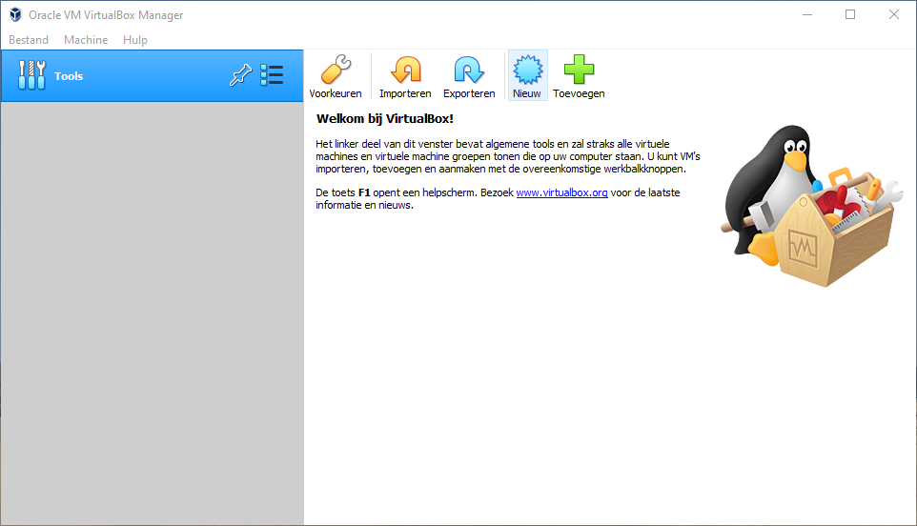

Aangezien we tot wel 6 systemen zullen configureren en de installatiestappen ongeveer hetzelfde zijn, is het handig om ervoor te zorgen dat we dit niet 6 maal opnieuw moeten doen. Daarom doen we de installatie in virtualbox één maal, en gaan we in het vervolg deze *template* klonen. De installatie en gevolgde stappen voor alle zes de systemen verloopt ongeveer hetzelfde, dus je kan dit deel van de installatie steeds opnieuw bekijken indien je moeilijkheden hebt.

We geven het de naam *TEMPLATE* (dit kunnen we later nog veranderen). Kies een gepaste locatie om de toekomstige systemen op te slaan en duid als type Microsoft Windows aan en als Versie: *Other Windows (64-bit).*

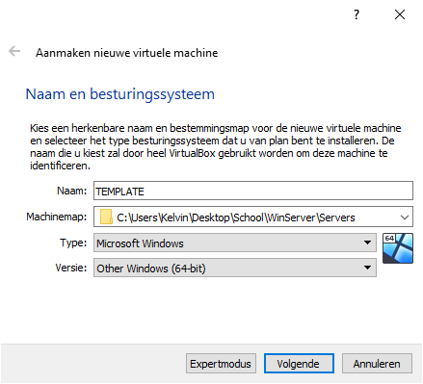

Als standaard heb ik 1024 MB RAM geheugen aangeduid. De meeste systemen hebben niet meer dan dit nodig, en indien nodig kunnen we het geheugen nog steeds achteraf aanpassen.

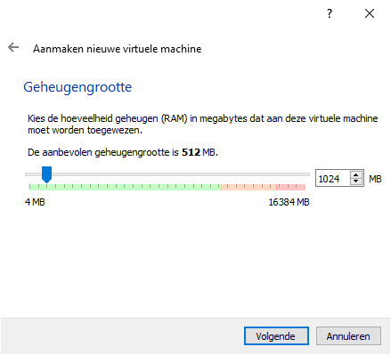

Kies Voor *Nieuwe virtuele harde schijf aanmaken* en klik op *Aanmaken.*

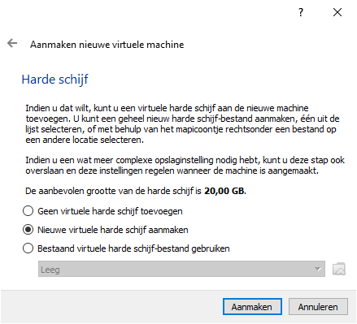

Kies voor *VDI* en klik op *Volgende.*

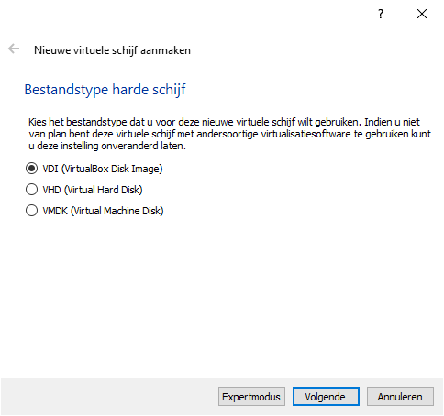

Kies voor dynamisch gealloceerd. Dit zal ervoor zorgen dat de computer waarop we deze virtuele machines zullen installeren, minder rap een vol geheugen zal krijgen aangezien de virtuele machines (VMs) enkel het geheugen zullen gebruiken dat ze nodig hebben (ookal staat er 50GB, als de VM maar 10 GB nodig heeft zal deze ook maar ongeveer 10GB ruimte innemen op je “echte” computer).

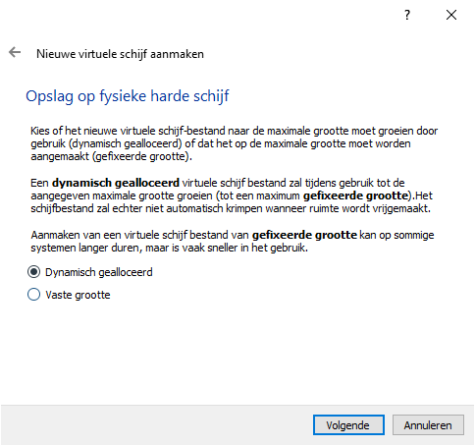

We behouden de reeds ingestelde locatie en kiezen een harde schijf van 50 GB. Klik op *Aanmaken.*

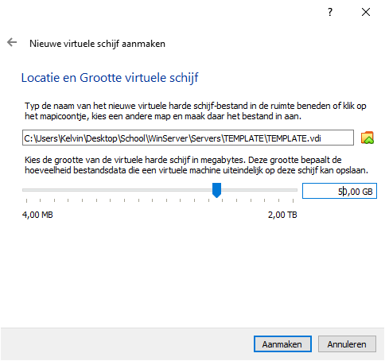

We bevinden ons nu terug in het startscherm. Klik met je rechtermuis op *TEMPLATE* en daarna op instellingen. Klik daarna op *Opslag*.

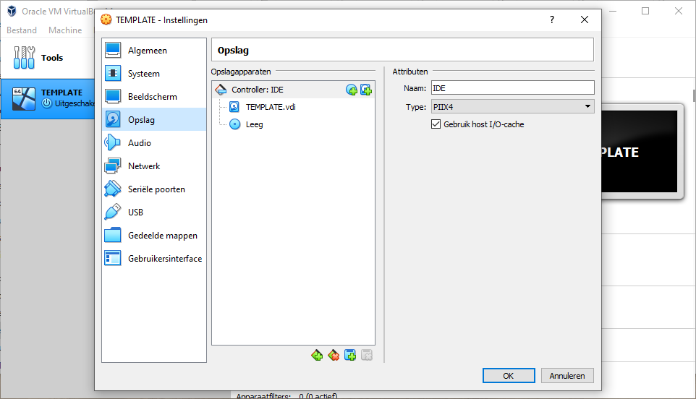

Klik op het lege CD-icoontje, zoals aangegeven op de screenshot.

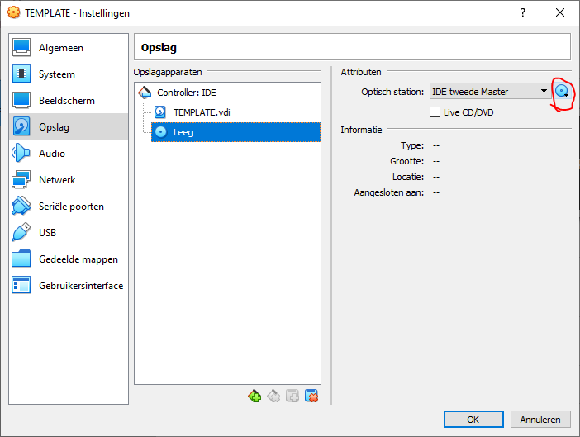

Volgend scherm zal te zien zijn. Kies het reeds gedownloade .iso bestand en klik op *Openen.*

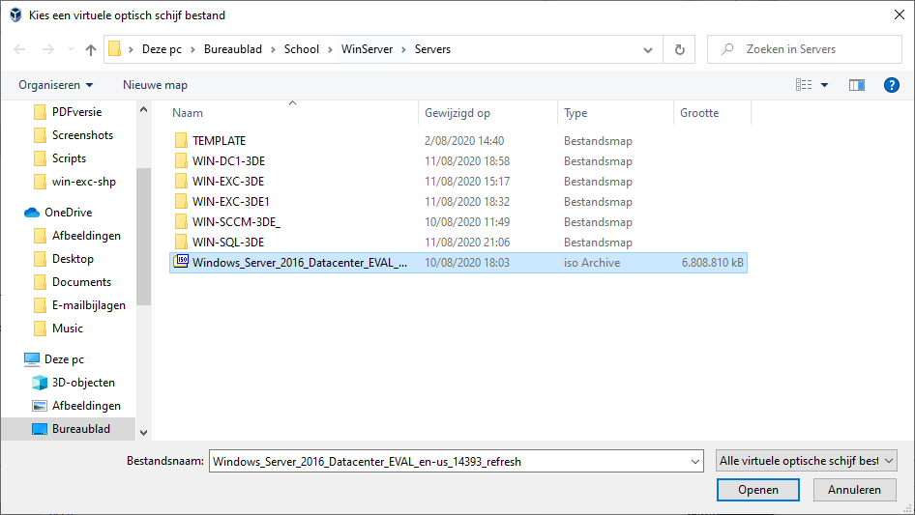

Klik op *Ok.* De .iso is geïmporteerd en zal gebruikt worden om een Operating System (OS) aan de VM te geven.

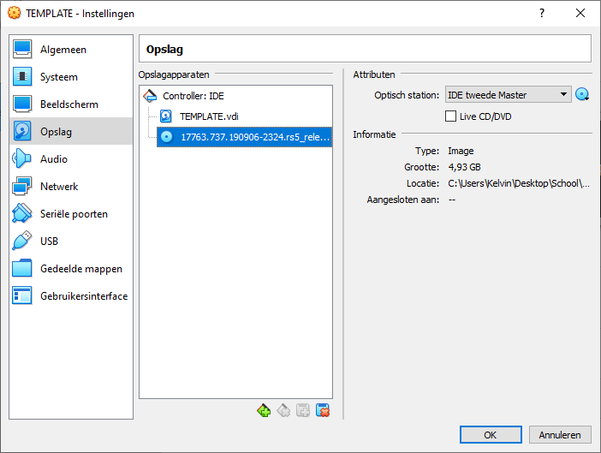

Voor de configuratie van onze Domein Controller hebben we twee netwerkadapters nodig. Eén *NAT* adapter en één *intern netwerk*-adapter. De NAT adapter zal onze domeincontroller in staat stellen om verbinding te maken met het internet. De interne netwerk-adapter zal ervoor zorgen dat de andere systemen die op hetzelfde domein zitten, toegang tot het internet kunnen verkrijgen via de Domein Controller (DC).

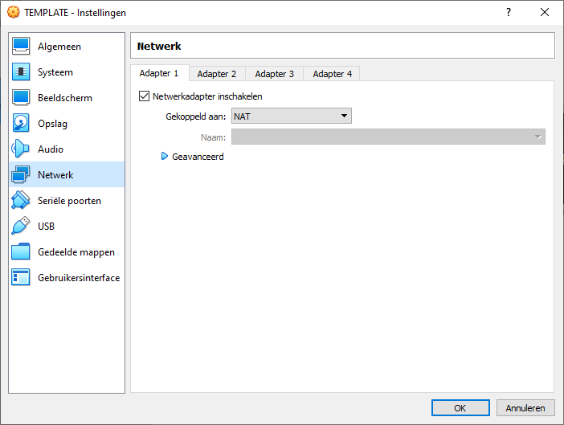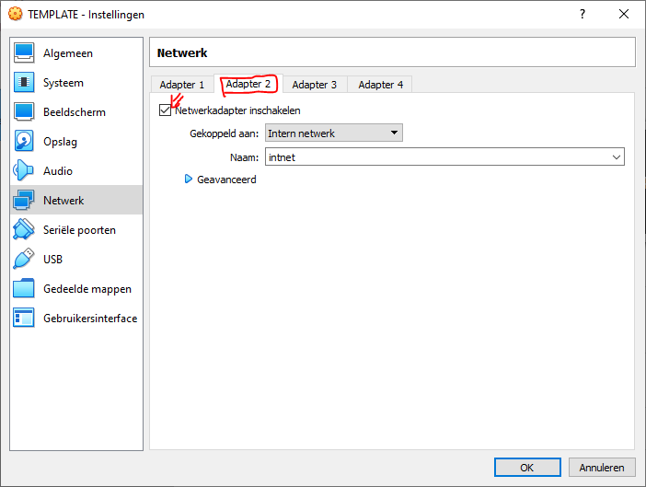

Kies bij *Beeldscherm* voor 128MB aan videogeheugen.

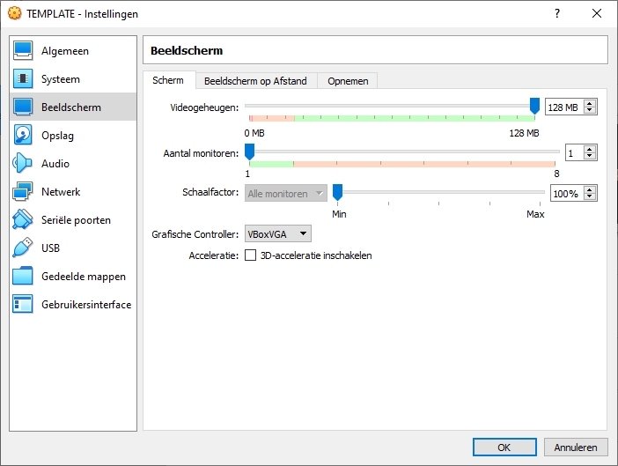

We hebben onze template goed geconfigureerd en kunnen nu dus *starten.*

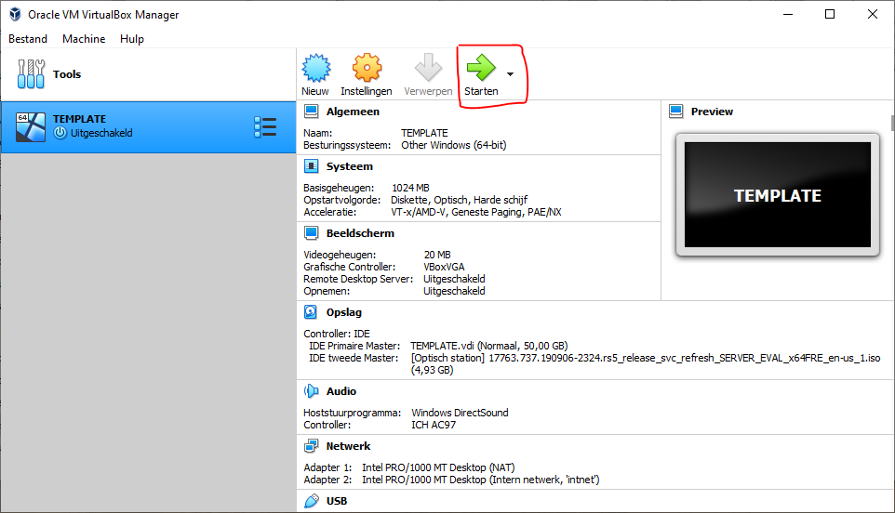

Indien dit scherm opduikt, kies dan het .iso bestand dat je bij aanvang van dit document hebt gedownload.

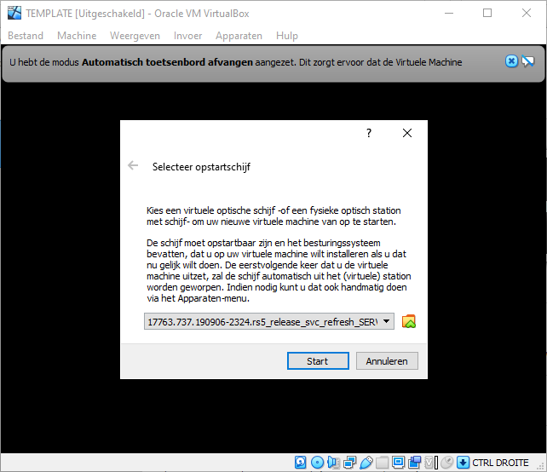

Stel de regio, toestenbord en taal in naar wens.

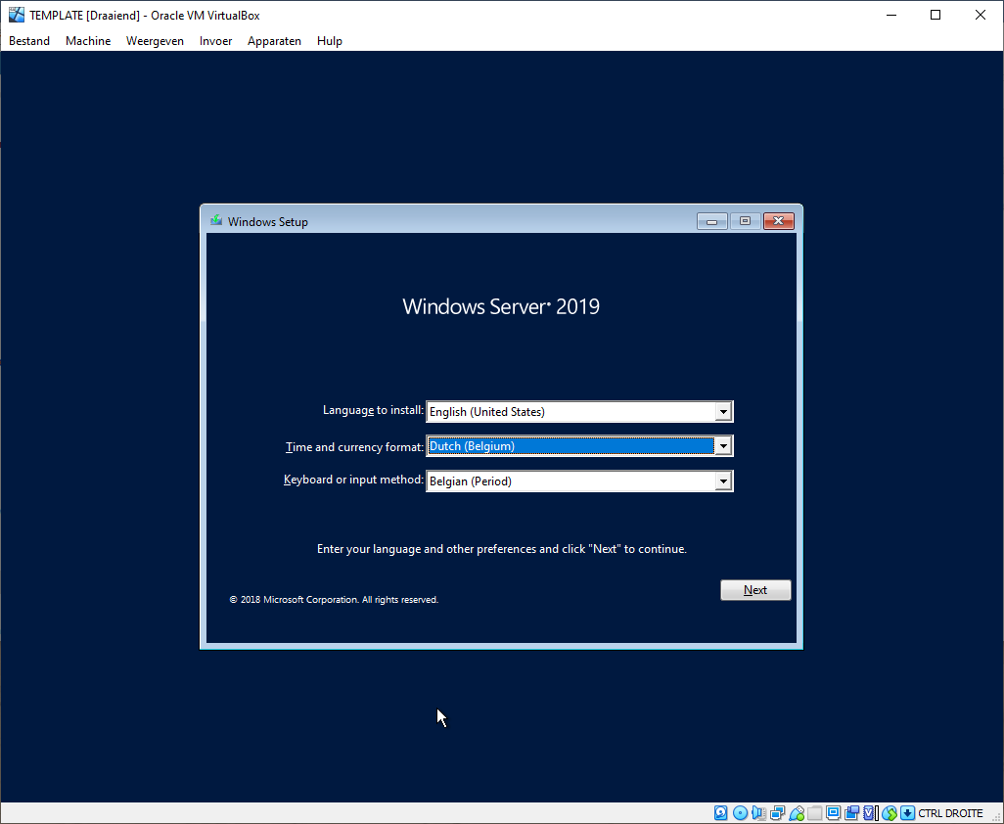

We kiezen hier voor de *Datacenter Evaluation (Desktop Experience*), maar de *Standard version* is even goed voor hetgeen we willen. De standaardeditie is bedoeld voor kleine omgevingen (2 virtuele machines), de datacenter editie heeft ongelimiteerde virtuele machines.

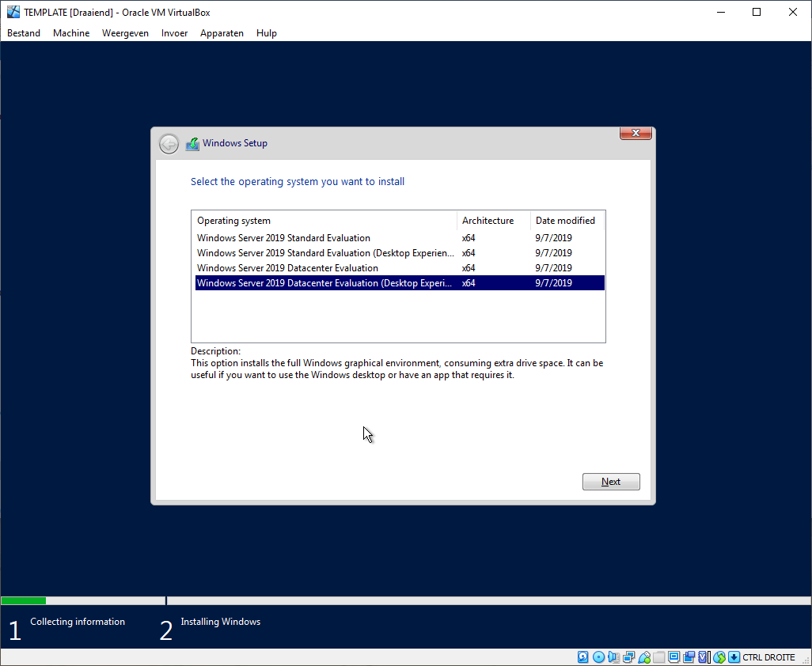

We accepteren de license terms en klikken op Next.

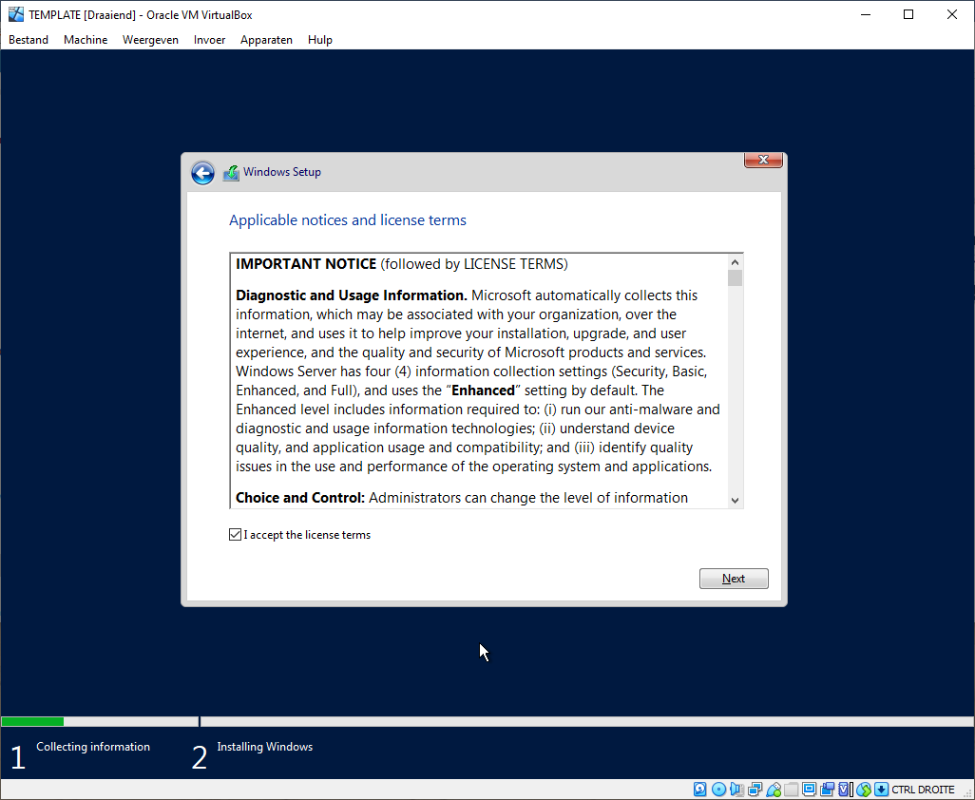

Kies voor *Windows Only.*

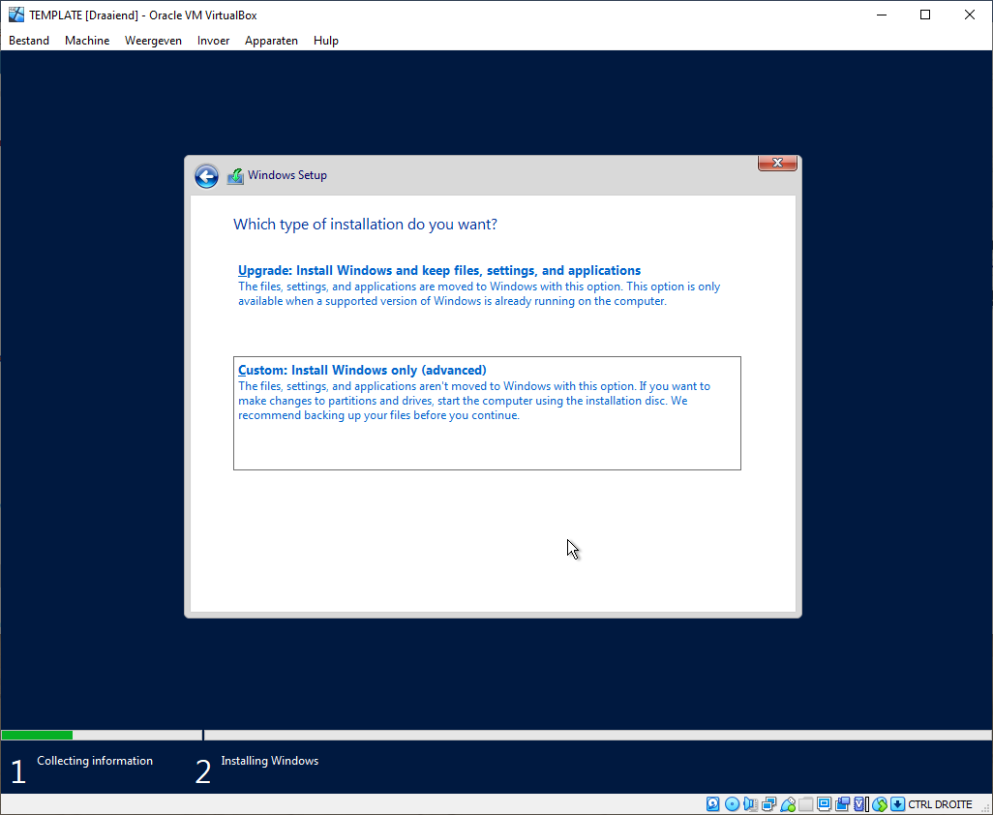

Klik op Next.

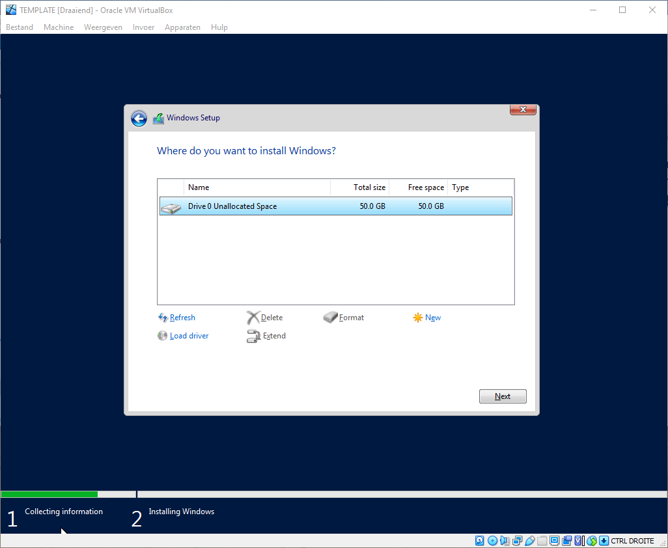

Heel even geduld.

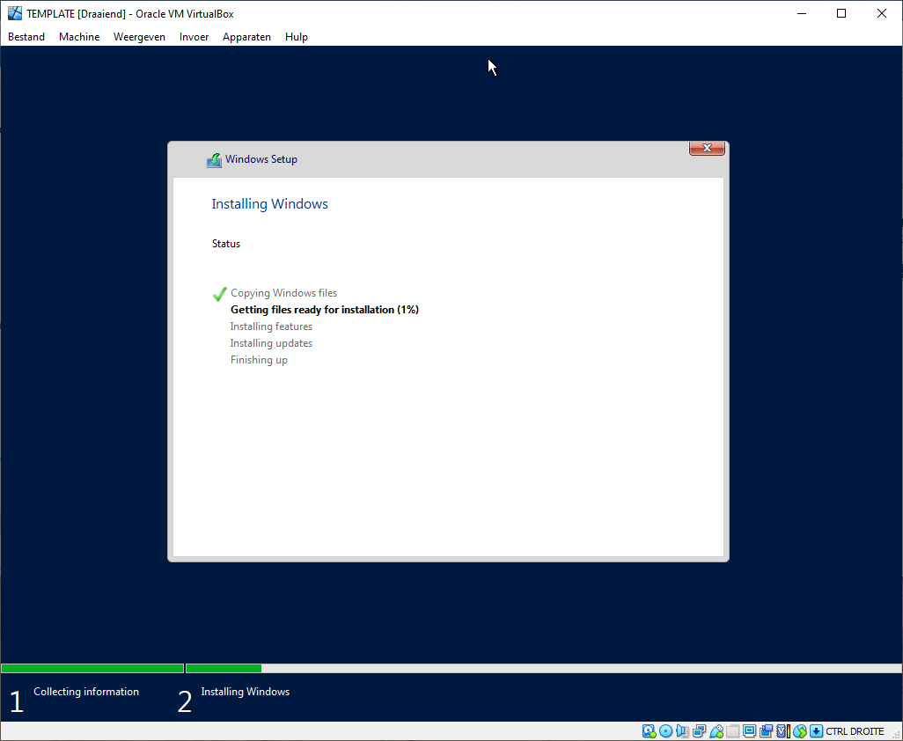

Hier kiezen we het wachtwoord voor de Administrator. Zoals je kan zien was mijn wachtwoord niet complex genoeg. Na enkele keren proberen vonden we dat *Admin_2019* voldeed aan de vereisten. Dit is dan ook ons wachtwoord op **ieder** systeem dat we in deze handleiding zullen configureren.

**Opgelet: in het echte leven is het niet aangewezen om op elk account/apparaat hetzelfde wachtwoord te hebben!**

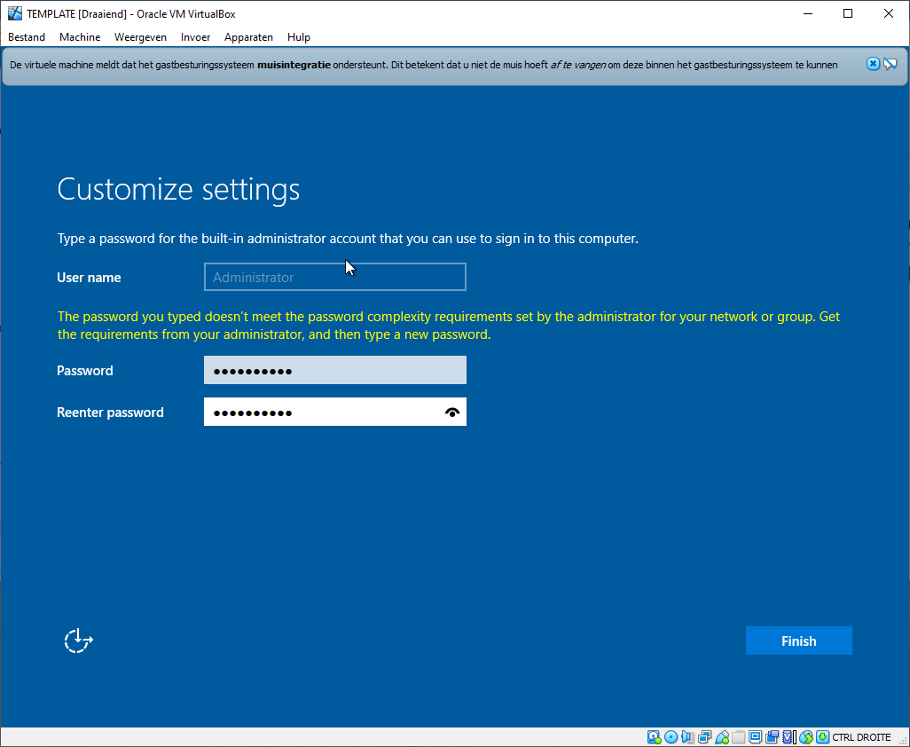

Dit is het startscherm.

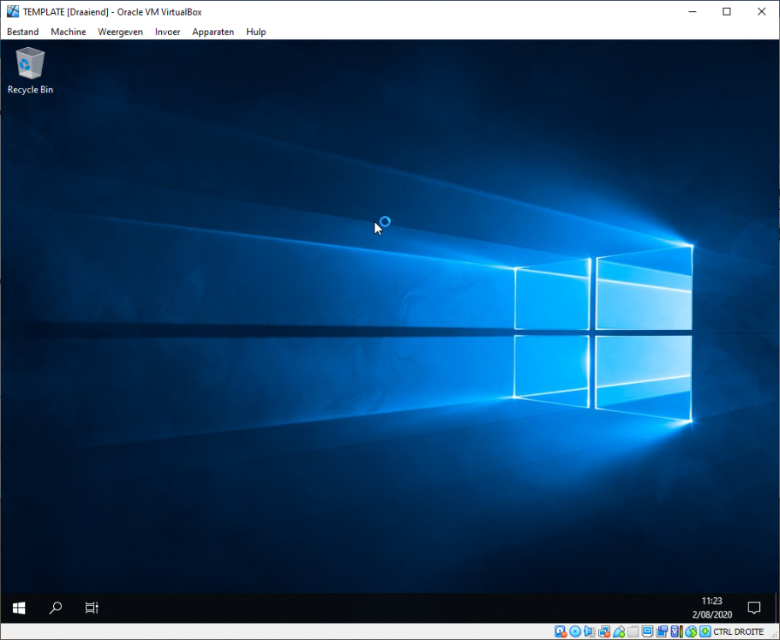

Kies *Yes.*

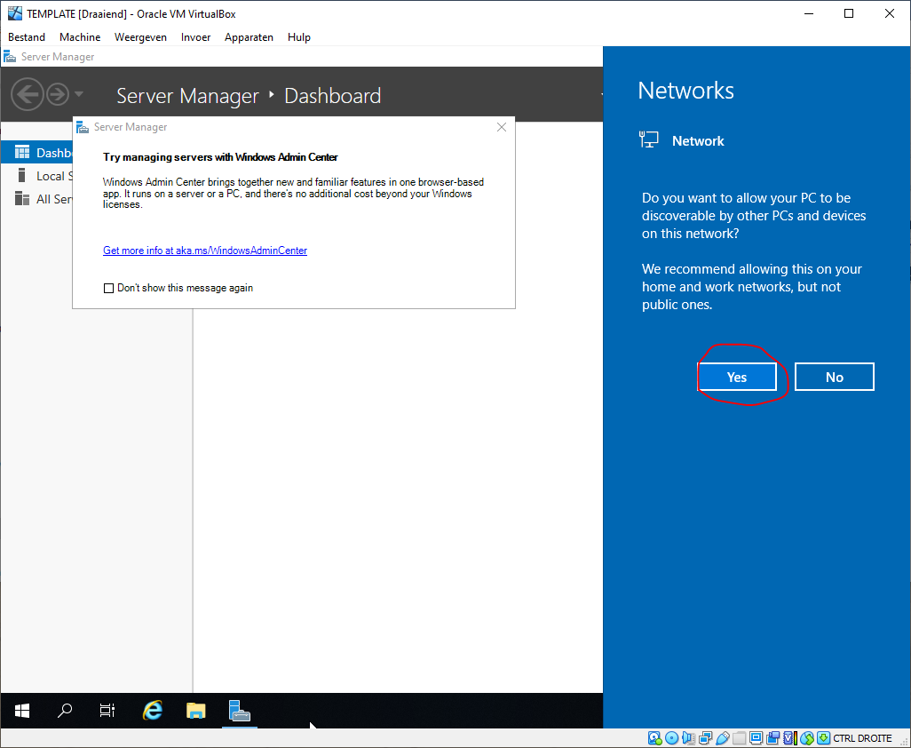

Klik op *Apparaten* (niet invoer!) en kies dan *Guest Additions invoeren.* Open Windows Explorer en navigeer daarna naar je C:\ schijf, dubbelklik op CD Drive (D:) Virtualbox Guest Additions.

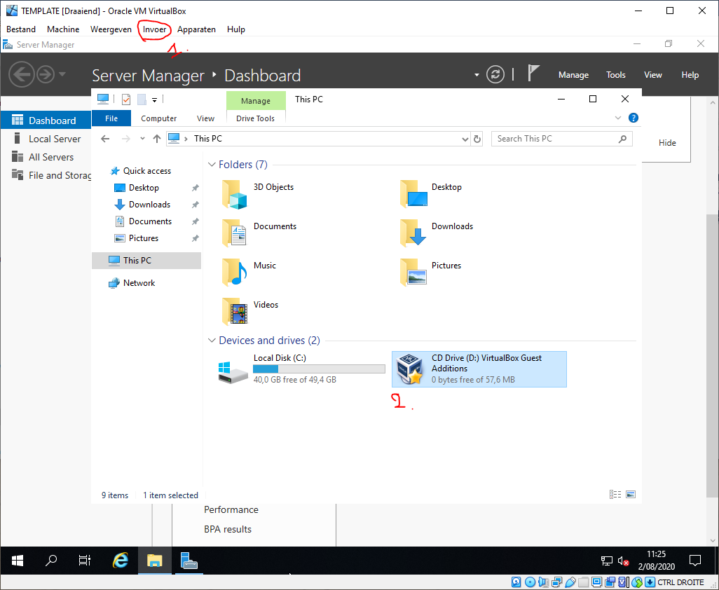

Voer *VBoxWindowsAdditions.exe* uit. 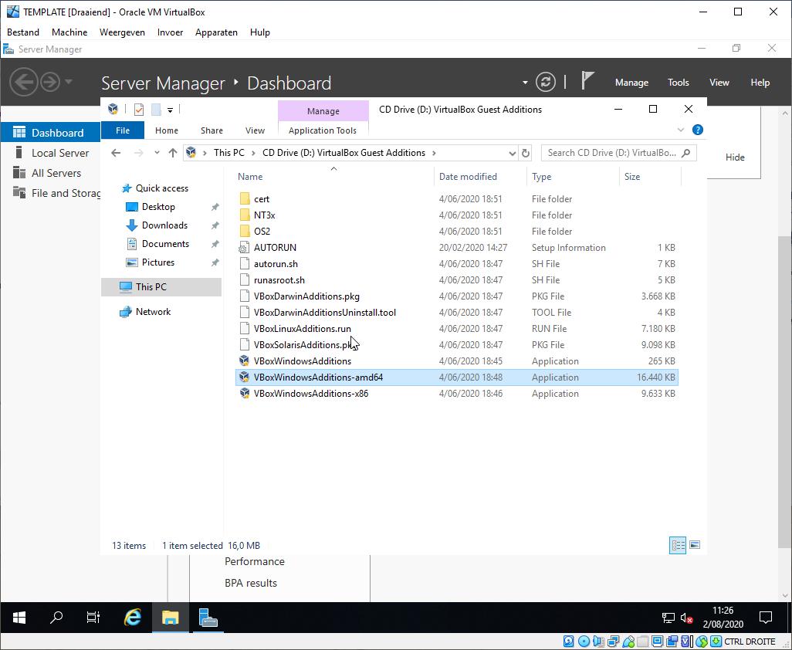

… en klik op *Install.*

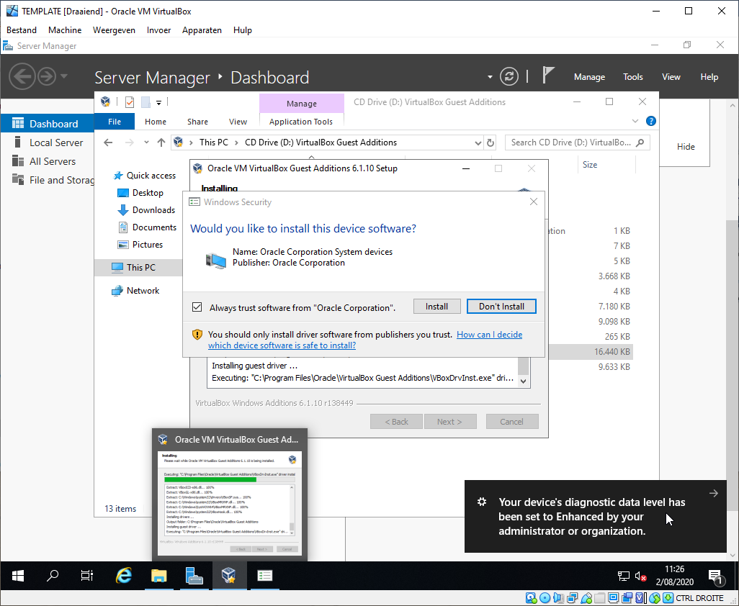

Start de computer opnieuw op.

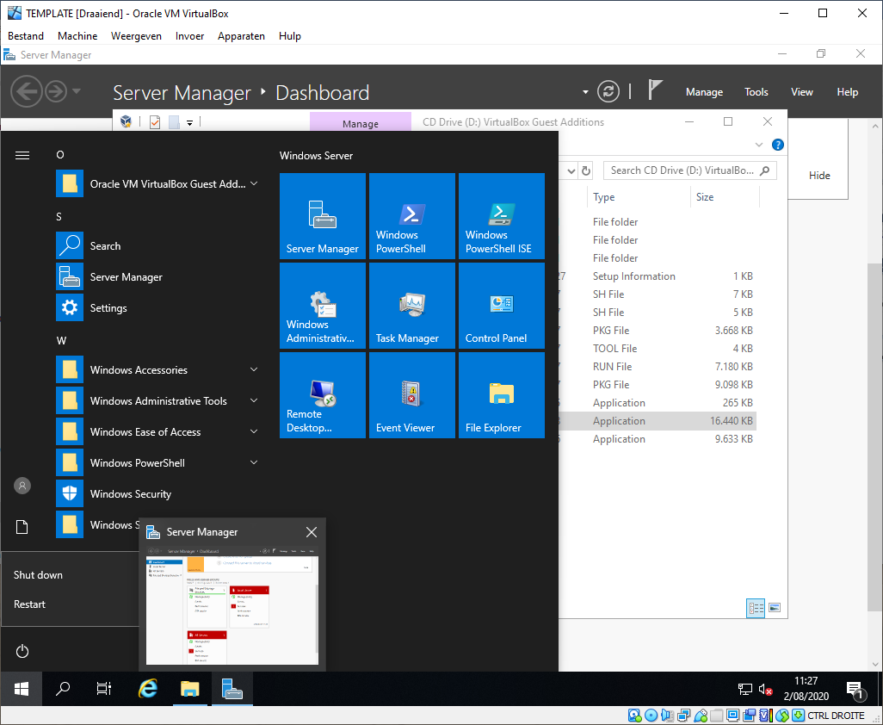

Dit is het scherm dat je te zien krijgt. Doordat we de Guest Additions hebben geïnstalleerd, zal de server in fullscreen staan. Dit maakt het makkelijker om te werken (anders bleef het scherm vierkant en klein, met slechte resolutie). Ook hebben we bij *Apparaten > Gedeeld Klembord > Bidirectioneel* aangeduid. Dit laat ons toe om te knippen en te plakken van host naar VM en vice versa.

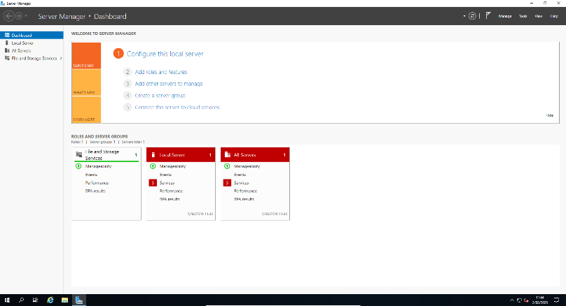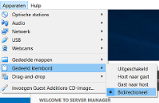

Dit is de basisconfiguratie van zo goed als elk systeem dat we zullen bespreken. Als je moeilijkheden hebt kan je steeds terugkeren en de screenshots van dit onderdeel bekijken. We gaan nu over naar de installatie van de eerste server: de Domein Controller.

Installatie Domein Controller

Het meest belangrijke systeem in deze omgeving is de *Domein Controller (DC).* Een domein controller is een server in een computernetwerk die bepaalt en beheert wie (=welk ander systeem) toegang krijgt tot welk deel van het domein. Een domein wordt gebruikt om systemen (computers, servers…) makkelijk te beheren, vaak binnen bedrijven en organisaties.

In de vorige handleiding hadden we een template gemaakt. Deze gaan we nu *klonen.* We kiezen een gepaste naam (in dit geval: WIN-DC1-3DE) en klonen alles wat we in de template reeds hebben aangemaakt.

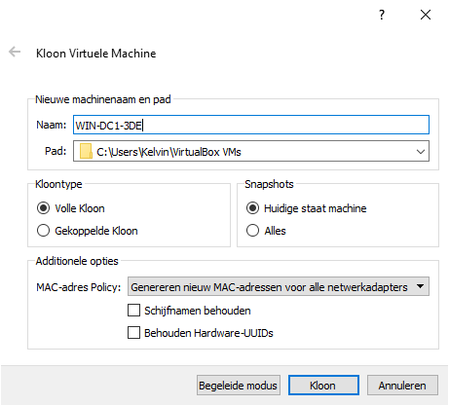

Zoals in de vorige handleiding reeds besproken, kiezen we voor bidirectioneel klembord én drag en drop. Dit zal ons leven veel makkelijker maken om tussen host en VM te communiceren (bijvoorbeeld bij downloaden van een .iso bestand op het host systeem kunnen we dit direct verslepen naar onze VM).

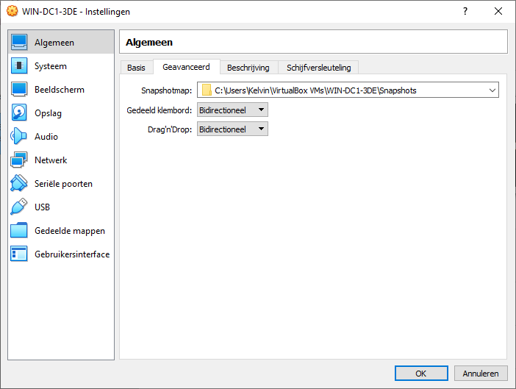

Voor de configuratie van DC1 werden er enkele scripts geschreven. Deze kan u terugvinden in het mapje *Scripts > WIN-DC1-3DE*. In de commentaar van de scripts staat vaak ook wat uitleg, maar ook hier zullen we kort bespreken wat er gebeurt per script. In het eerste script wordt het toestenbord ingesteld op AZERTY en de tijdszone veranderd naar Brussel. Ook wordt er een AD DS feature geïnstalleerd. AD DS staat voor Active Directory Domain Services en is een “server rol” die het toelaat aan admins om bijvoorbeeld de rechten en settings in het netwerk van een organisatie te beheren of automatisch software te installeren en managen. We maken een forest aan en promoten dit apparaat tot domeincontroller van deze forest (*kelvin.periode3*). Ook worden beide netwerkadapters van naam veranderd, dit om het overzichtelijker te houden welke adapter intern is en welke zorgt voor internet toegang. Beide adapters worden geconfigureerd om zo makkelijk verbinding te kunnen maken met de toekomstige systemen (en zij met deze DC). Zoals je kan zien staat het scriptje op DC1.

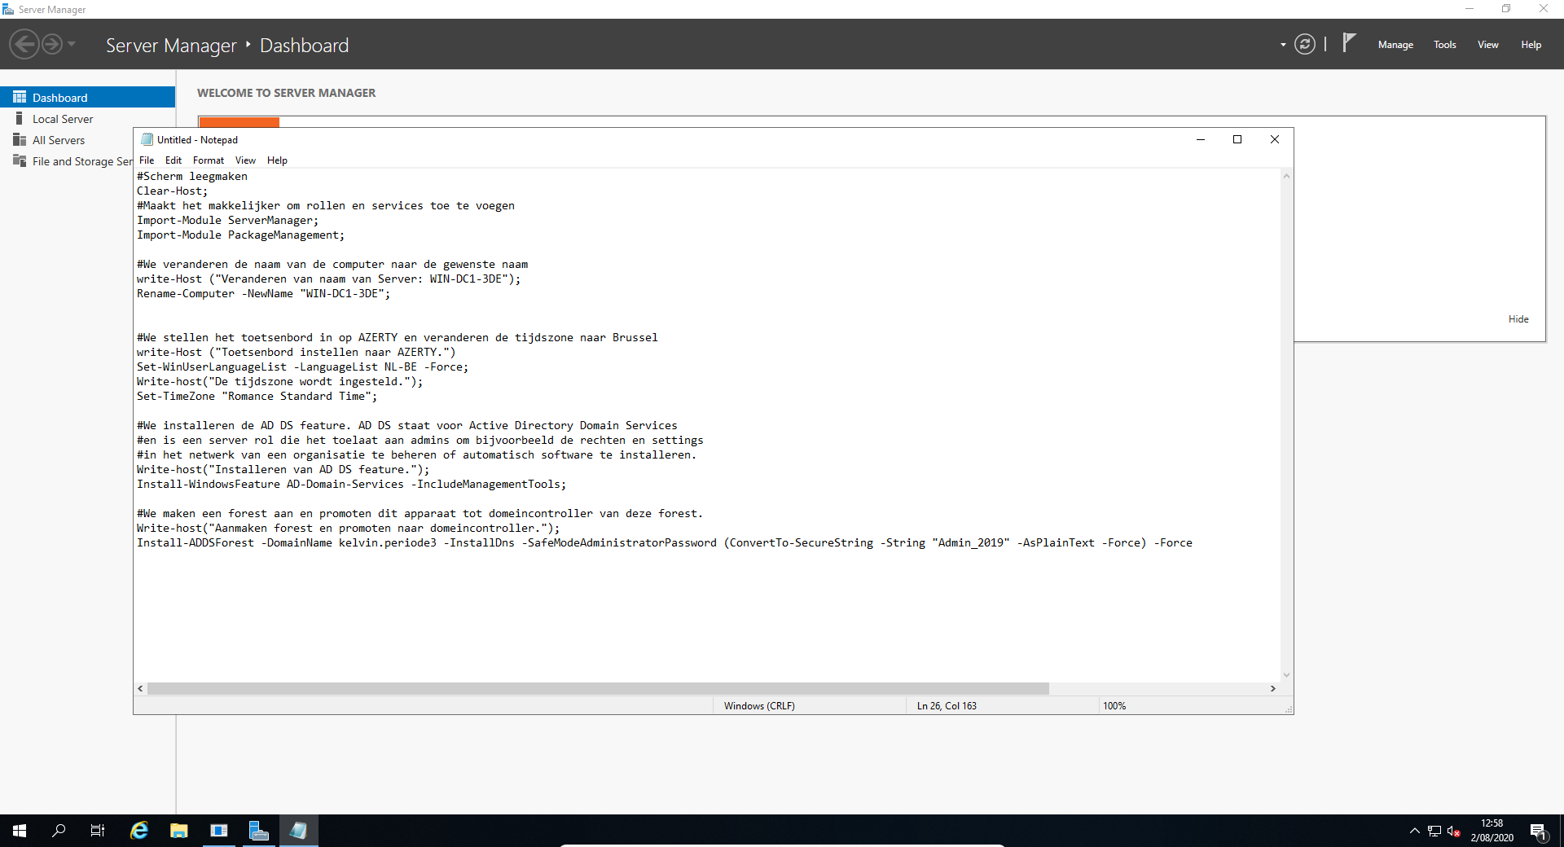

We openen het script in Powershell ISE. Open steeds Powershell als administrator. We kunnen het .txt bestand kopiëren en plakken in Powershell, of op *Ctrl + O* drukken om het *script1.ps1* bestand te openen. Hierna drukken we op *enter.* Er zal een pop-up komen die je Administrator wachtwoord twee maal zal vragen (in dit geval *Admin_2019*). Dit komt omdat we de computer aan het domein willen toevoegen en we dus de juiste machtiging moeten geven. Geef dit twee maal in en druk hierna op *Yes to all*. Hierna zal de computer herstarten om de wijzigingen door te voeren.

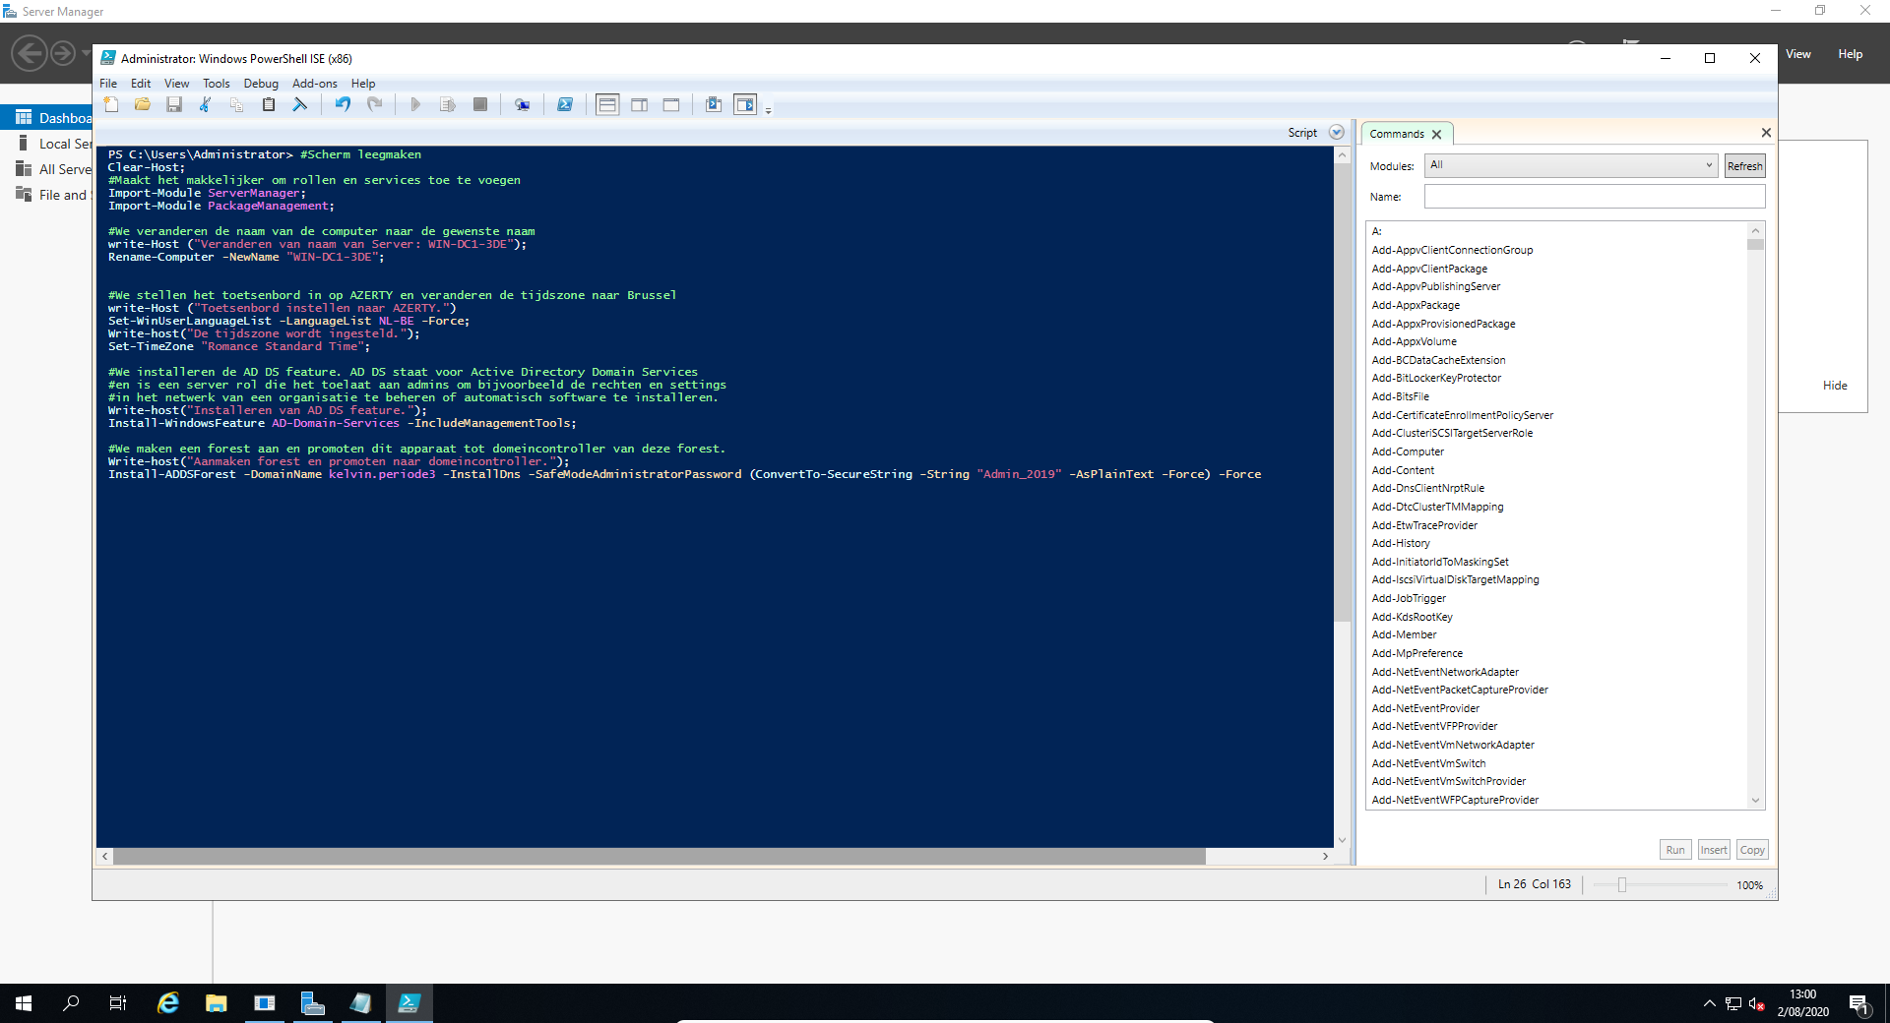

Kleine tip: In virtualbox is het soms niet duidelijk welke adapter NAT is en welke intern. We kunnen dit makkelijk achterhalen door in de DC1 instellingen de NAT-kabel “virtueel uit te trekken”. In het echte leven is het vaak vrij duidelijk waar je LAN en waar je WAN verbinding vandaan komt.

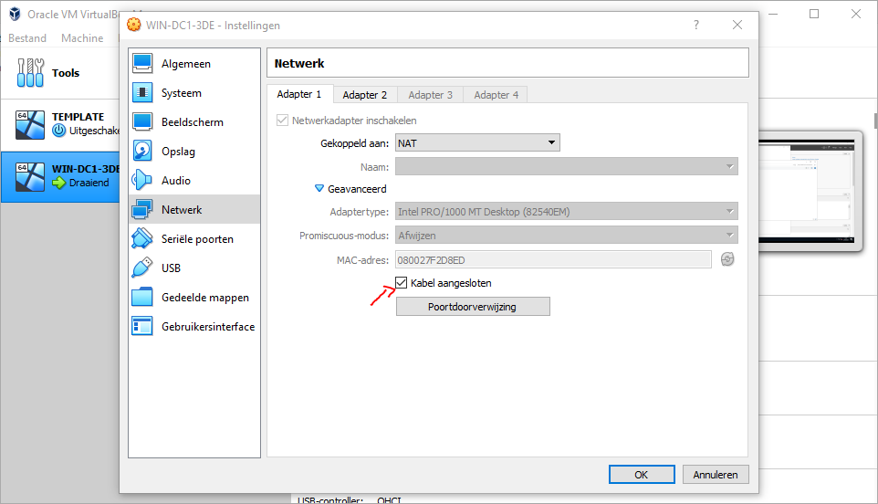

We zien dat één van de twee adapters uitgeschakeld is, en kunnen zo achterhalen welke adapter veranderd moet worden naar LAN en welke naar WAN.

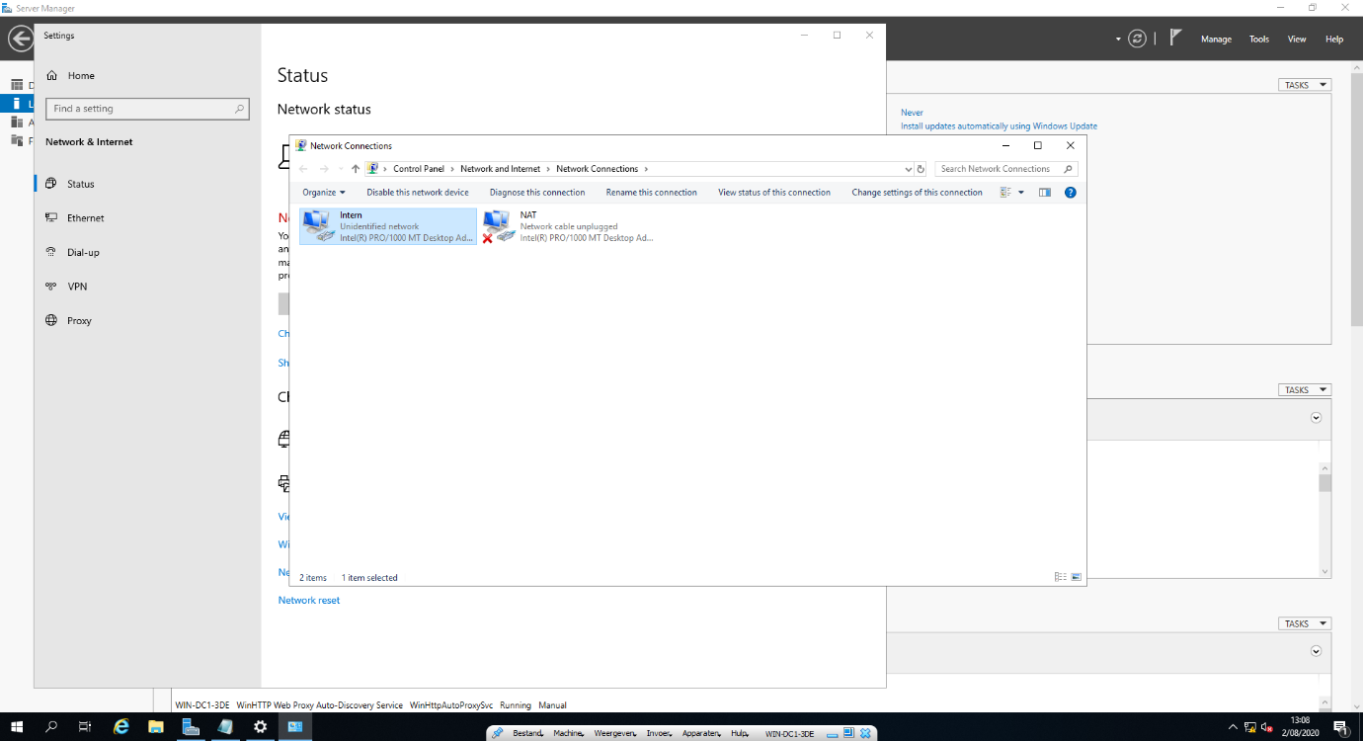

Voor script2 kopiëren we de tekst binnen het script2.txt bestand en plakken het in Powershell.

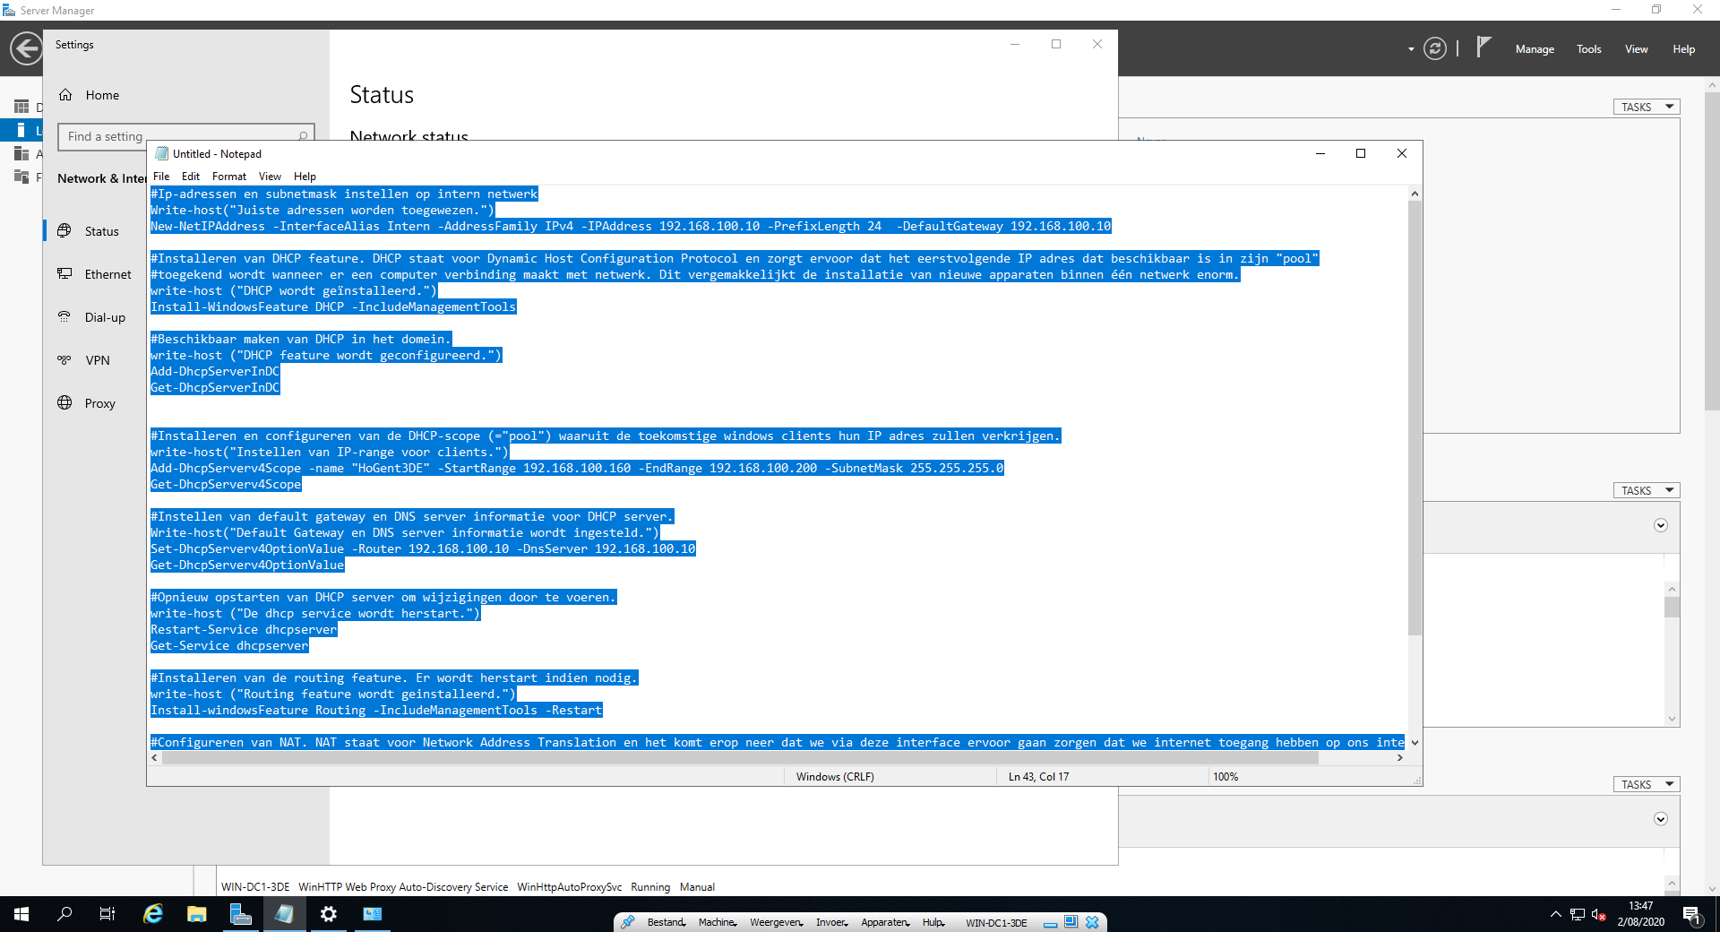

De naam van de server wordt veranderd (WIN-DC-3DE). We installeren de DHCP feature. DHCP staat voor Dynamic Host Configuration Protocol en zorgt ervoor dat het eerstvolgende IP adres dat beschikbaar is in zijn "pool" toegekend wordt wanneer er een computer verbinding maakt/wil maken met het netwerk en een adres wil verkrijgen. Dit vergemakkelijkt de installatie van nieuwe apparaten binnen één netwerk enorm aangezien we dit niet steeds voor elk nieuw apparaat moeten configureren. De DHCP-scope wordt geconfigureerd waaruit de toekomstige windows clients hun IP adres zullen verkrijgen. Ook wordt DNS en de router functies geconfigureerd, alsook NAT. NAT staat voor Network Address Translation en het komt erop neer dat we via deze interface ervoor gaan zorgen dat we internet toegang hebben op ons intern netwerk. De server wordt opnieuw opgestart. Dit komt omdat er een naamswijziging gebeurd is, en de configuratie anders niet verder kan.

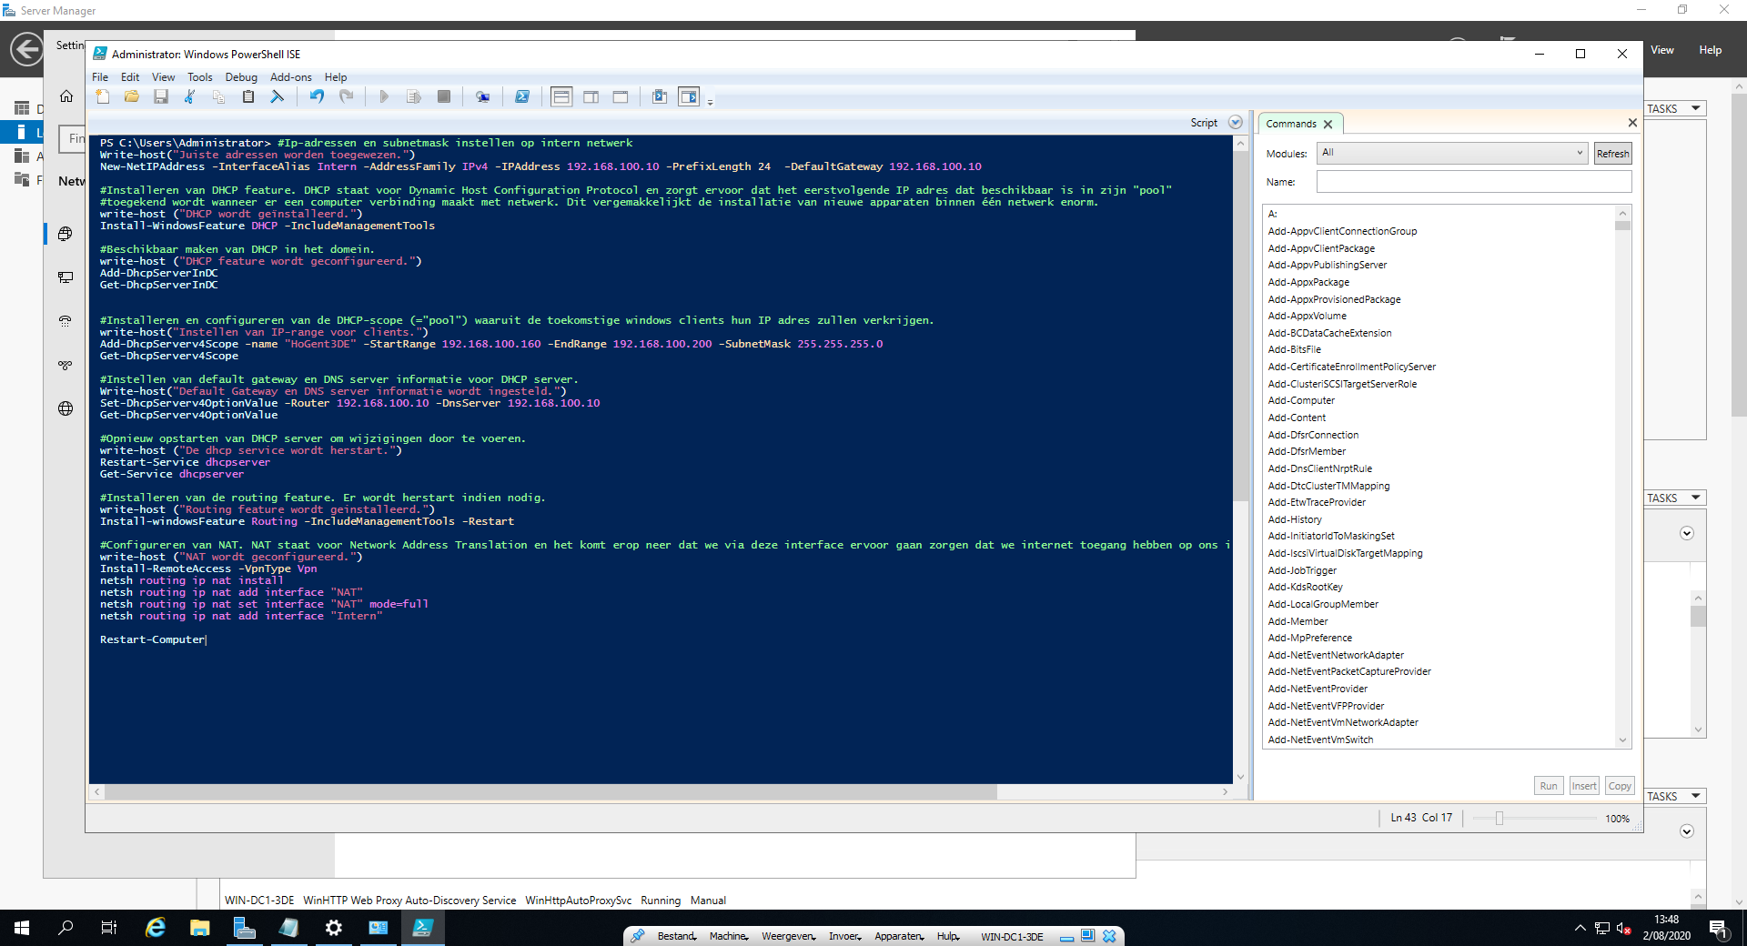

Enkele screenshots van tijdens de installatie.

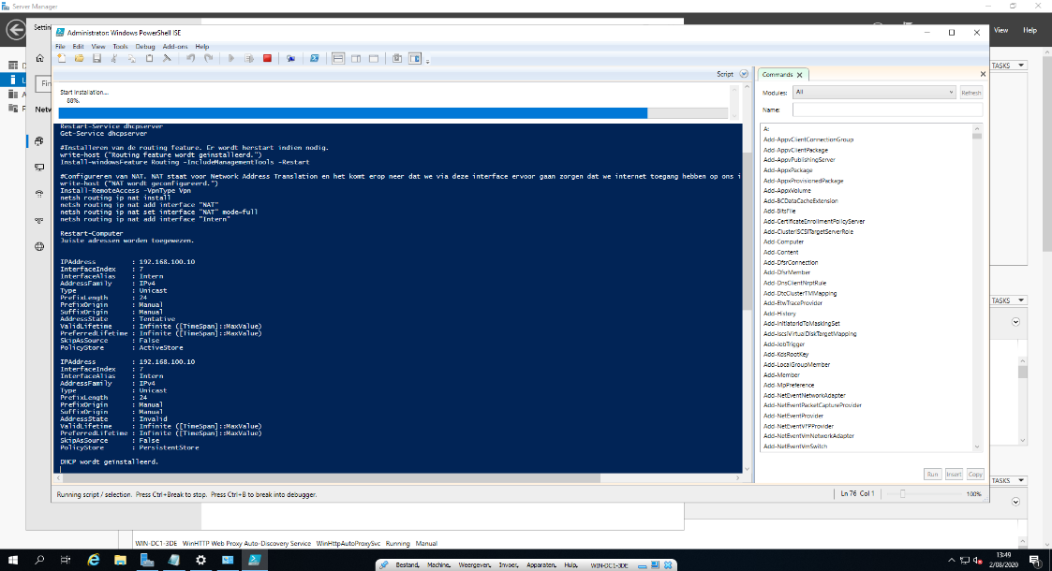

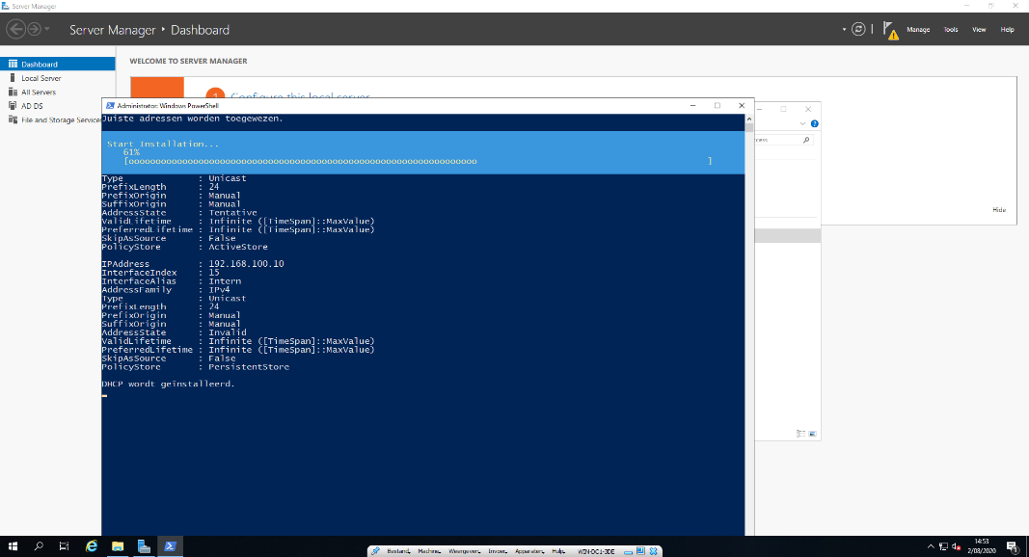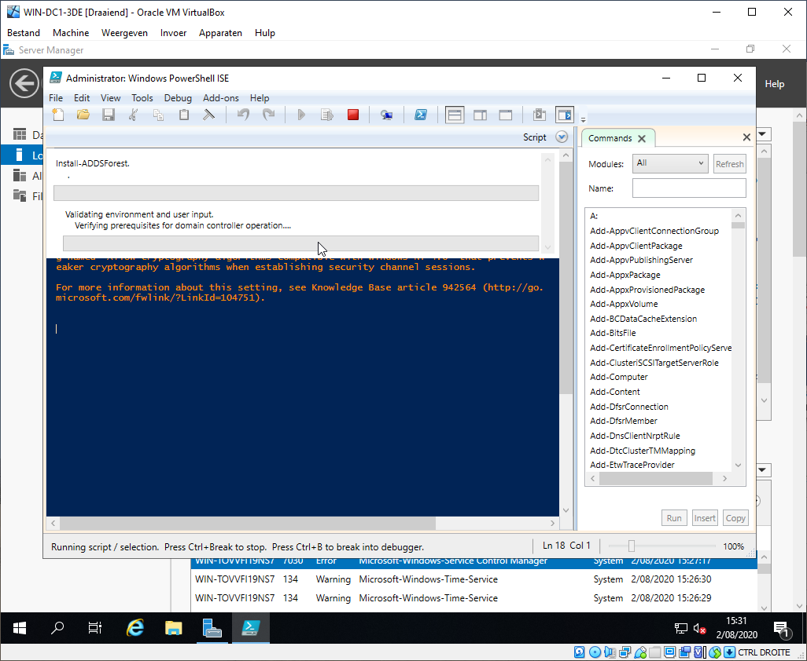

Indien je dit scherm ziet is de installatie geslaagd. ADDS werd geïnstalleerd en de server werd gepromoveerd tot DC.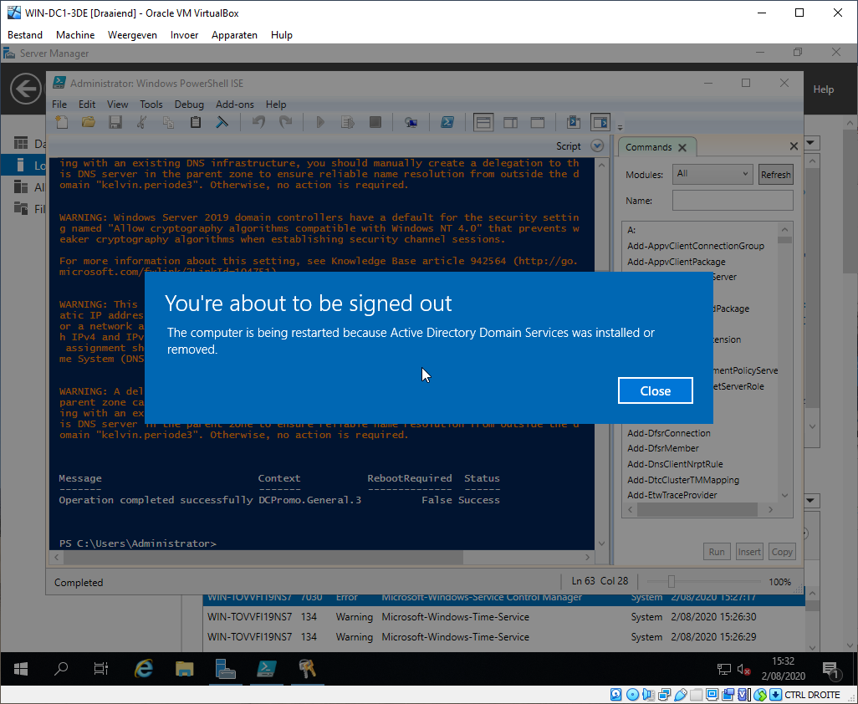

Zoals we kunnen zien wanneer we naar Active Directory Users and Computers gaan, is de server ingesteld als Domein Controller. We kunnen er vanuit gaan dat de configuratie van de server en de features geslaagd is.

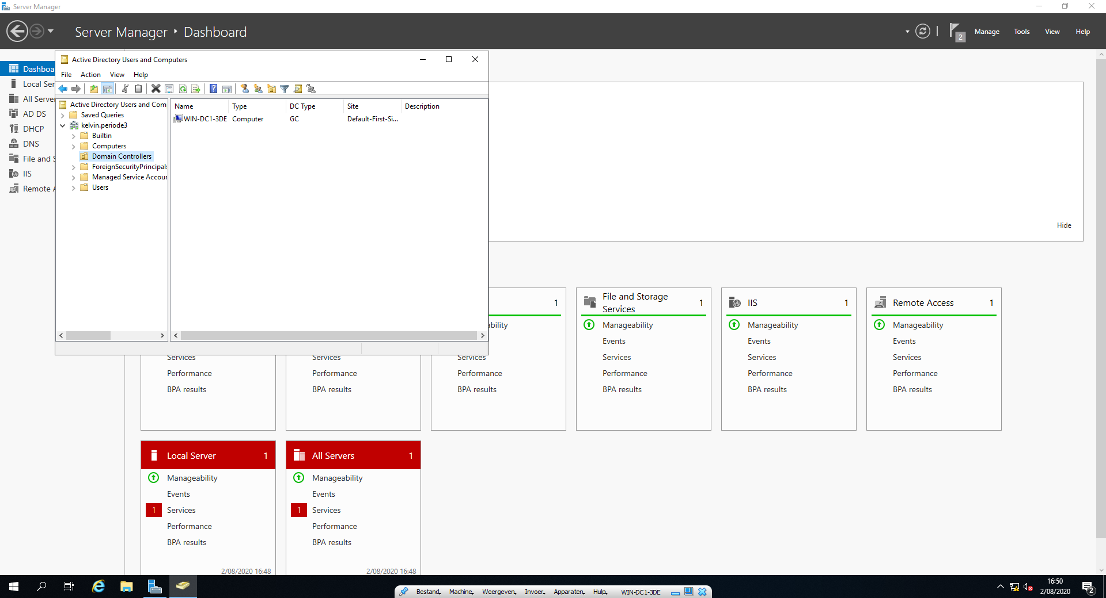

Hierna gaan we over tot de installatie van de SQL server.

## Bronnen

* Cursus Win 2016
* <https://docs.microsoft.com/en-us/windows-server/networking/technologies/dhcp/dhcp-deploy-wps>
* <https://docs.microsoft.com/en-us/powershell/module/>
* [Notities Labo's Windows](https://docs.google.com/document/d/1yzaeiUoWdbwujzm1g1UvwMad51rAUf0UyumOip56CaE/edit?fbclid=IwAR1gmBfmsNLx_vCMAJtwXJ4XBMUrQ5uvbC5wp4co6_9c3irx8B_MAP2DRo8)

Installatie SQL Server 2016

Na de Domein Controller geïnstalleerd te hebben, zullen we de SQL Server installeren. Deze is ook heel belangrijk, want zonder de SQL Server kunnen sommige andere servers die we straks zullen bespreken niet functioneren. Denk maar aan de SharePoint Server.

In de vorige handleiding hadden we een template gemaakt. Deze gaan we nu *klonen.* We kiezen een gepaste naam (in dit geval: WIN-SQL-3DE) en klonen alles wat we in de template reeds hebben aangemaakt.

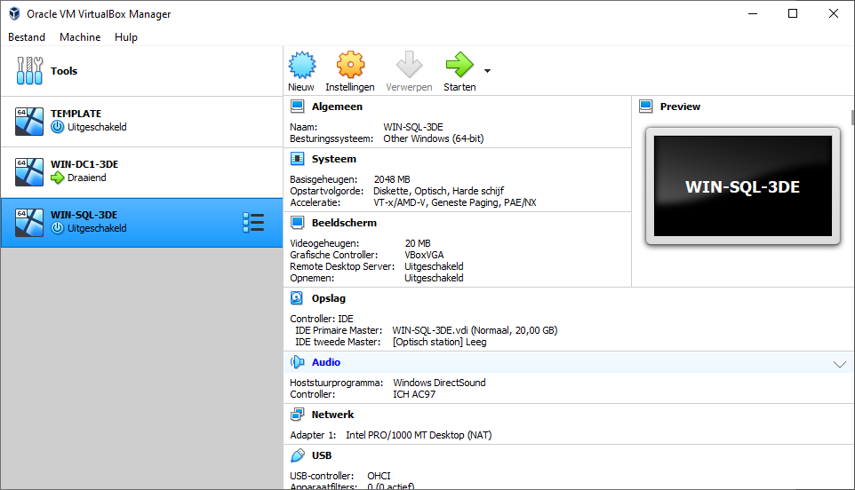

We voegen de .iso die we in de eerste handleiding gedwonload hebben in.

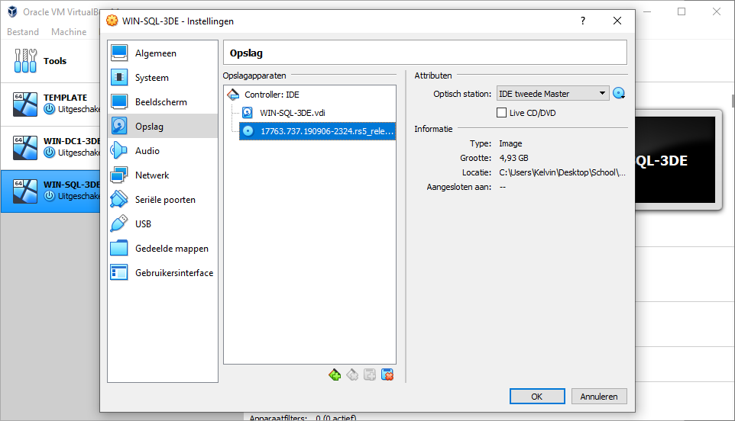

Dit systeem heeft maar één netwerkadapter nodig.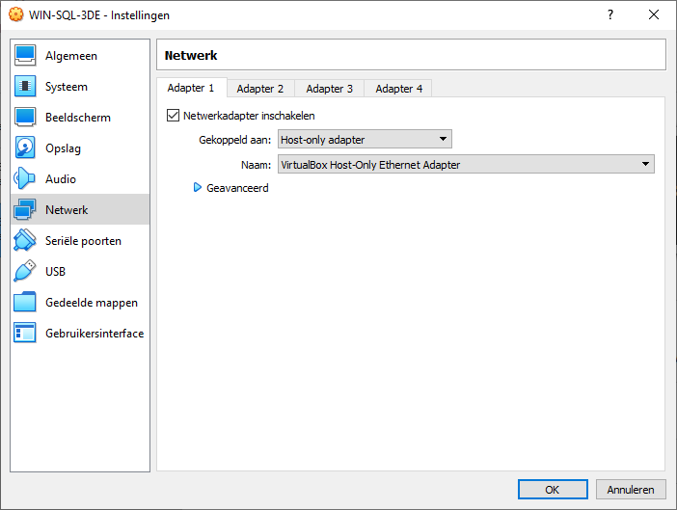

We stellen de taal in en kiezen de Standard Edition.

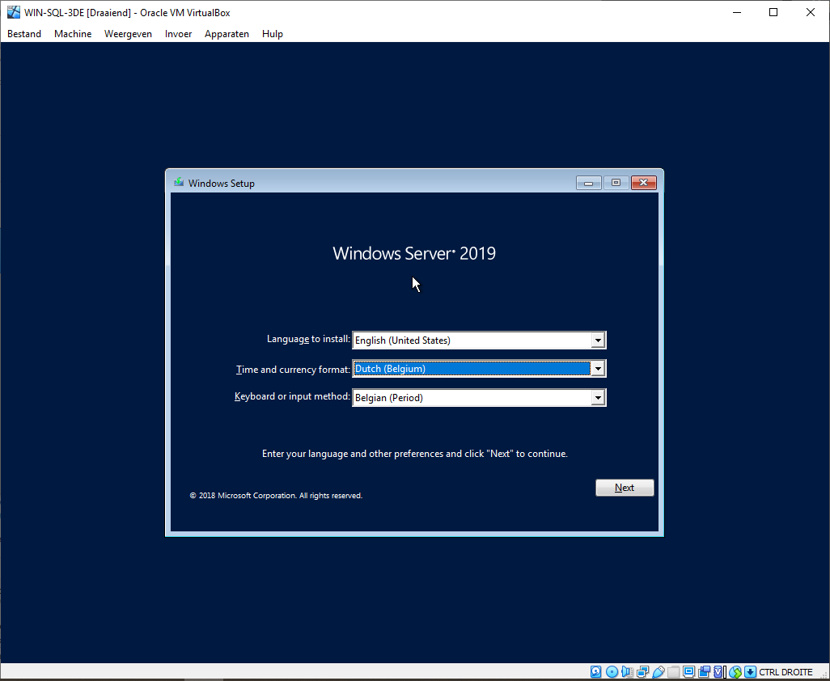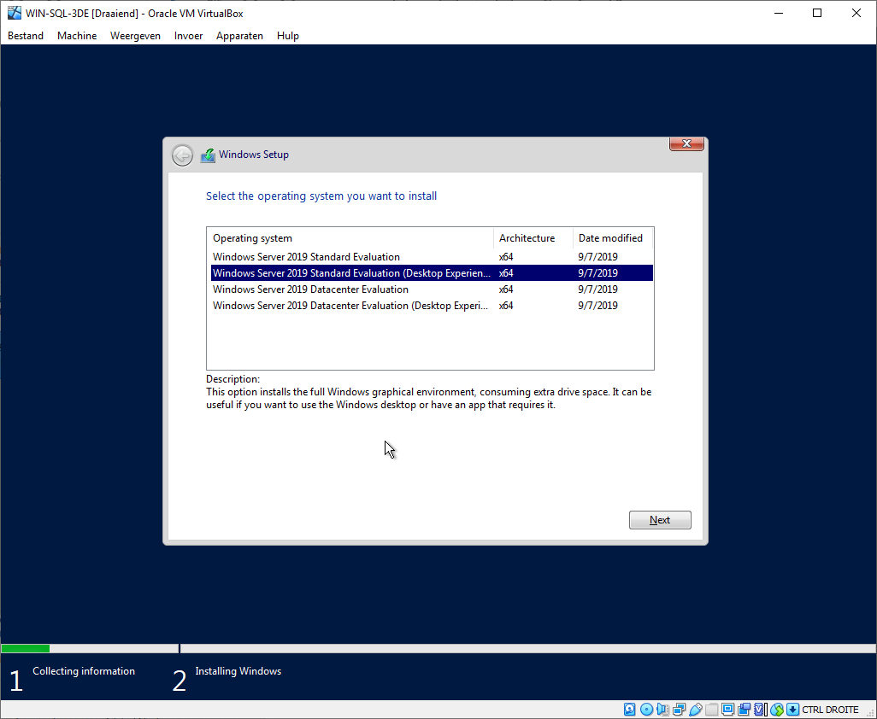

Voor de configuratie van de SQL Server werden er twee scripts geschreven. Deze kan je terugvinden in *Scripts > WIN-SQL-3DE.* Het eerste script (dat opnieuw uitgevoerd wordt in Powershell), script1, stelt de naam van de server in, stelt het juiste toetsenbord in, configureert de netwerk adapter zodat deze de juiste naam, maar vooral: de juiste IP-adres instellingen heeft. Ook wordt het systeem toegevoegd aan het domein kelvin.periode3. na toevoeging aan het domein wordt het wachtwoord van de Administrator gevraagd. Voer dit in. Hierna zal de server opnieuw opstarten om de wijzigingen door te voeren.

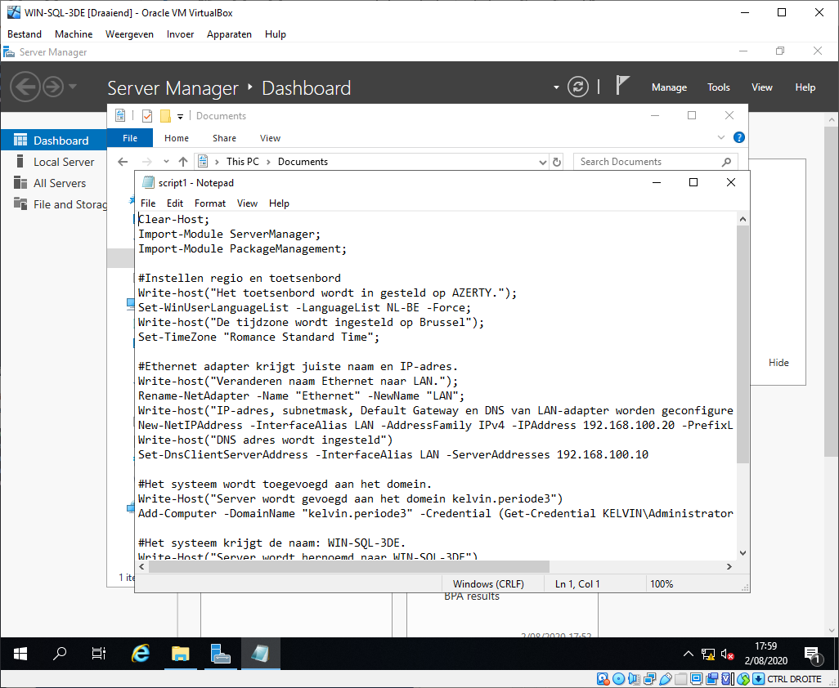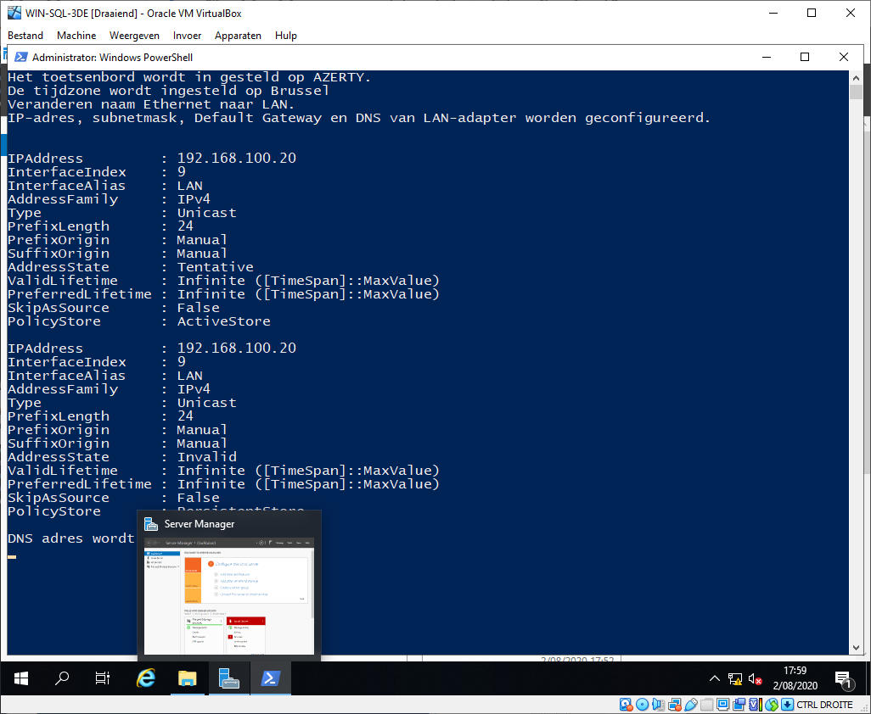

Dit is het scherm waar we de inloggegevens van de “Domein Administrator” moeten invullen. In ons geval *Admin_2019.*

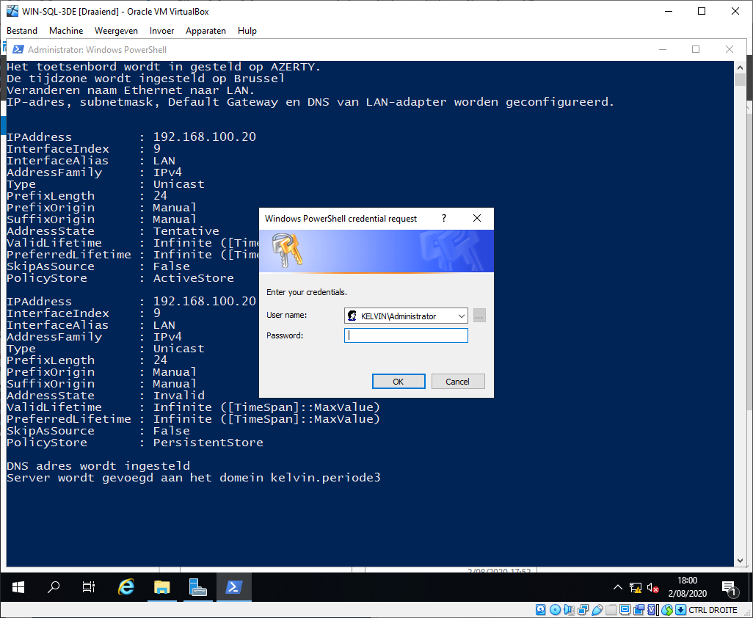

Hierna wordt zoals reeds vernoemd de computer opnieuw opgestart. We checken even of de instellingen kloppen (waardoor we internet hebben). Dit is het geval.

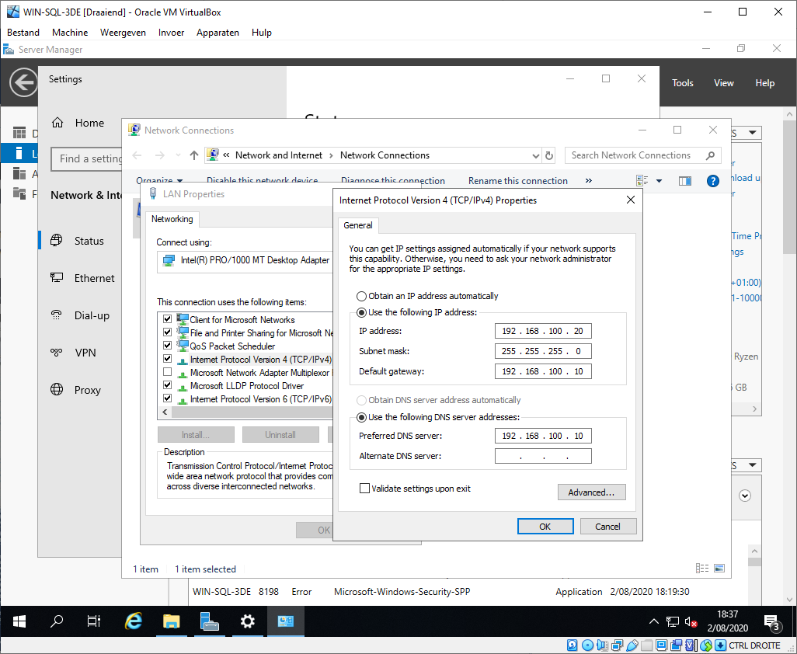

Open nu script2.ps1 in Powershell zoals hieronder getoond wordt.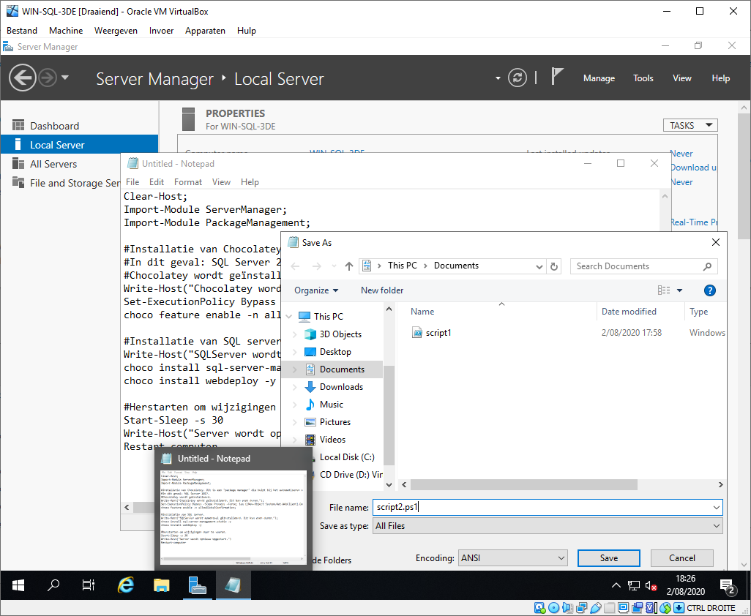

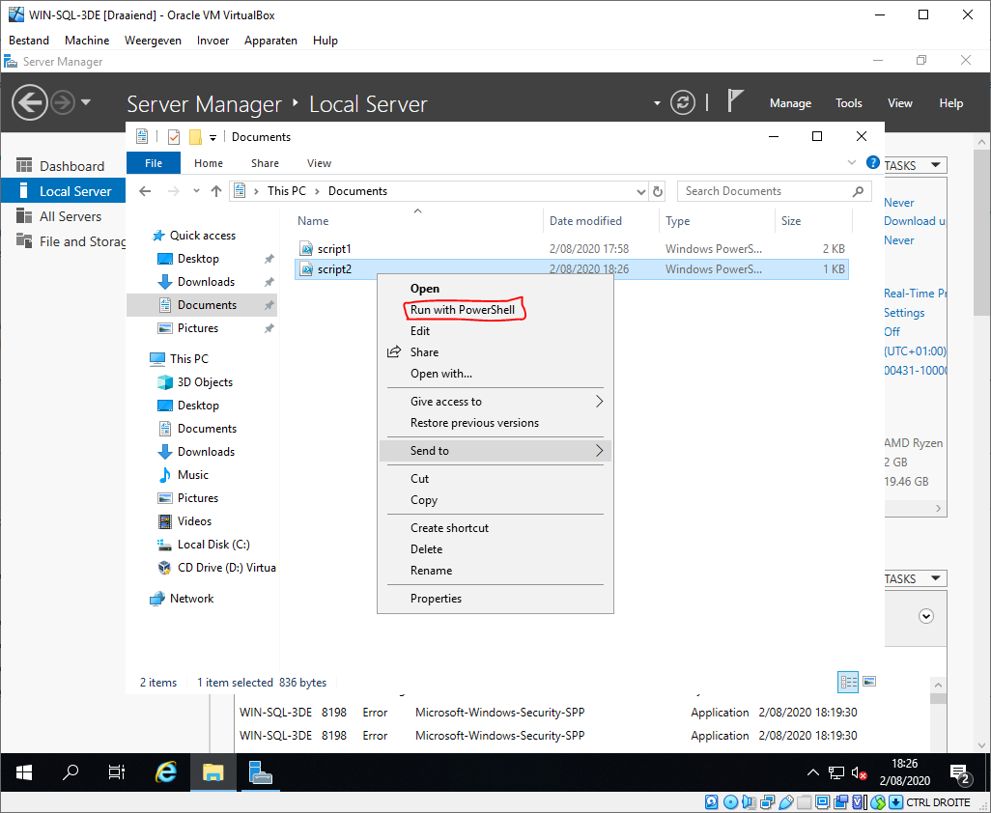

In script2 maken we gebruik van *Chocolatey*. Dit is een "package manager" die helpt bij het automatiseren van de installatie van Windows programma’s. In dit geval: SQL Server 2017. Na de installatie van Chocolatey wordt SQL Server geïnstalleerd. Dit kan even duren, je hoeft je geen zorgen te maken. Ook treffen we al de nodige voorbereidingen voor latere installaties (namelijk voor onze SharePoint Server). Na deze installaties zal de computer na 30s herstarten. Hieronder enkele screenshots van het installatieproces in Powershell.

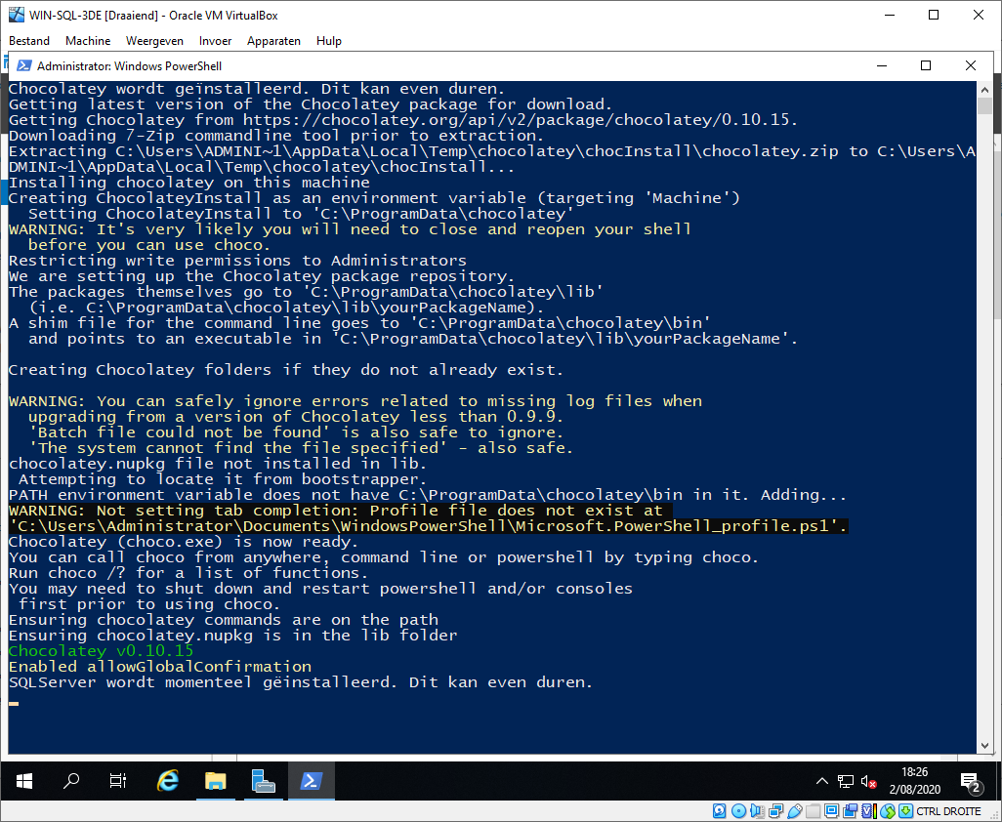

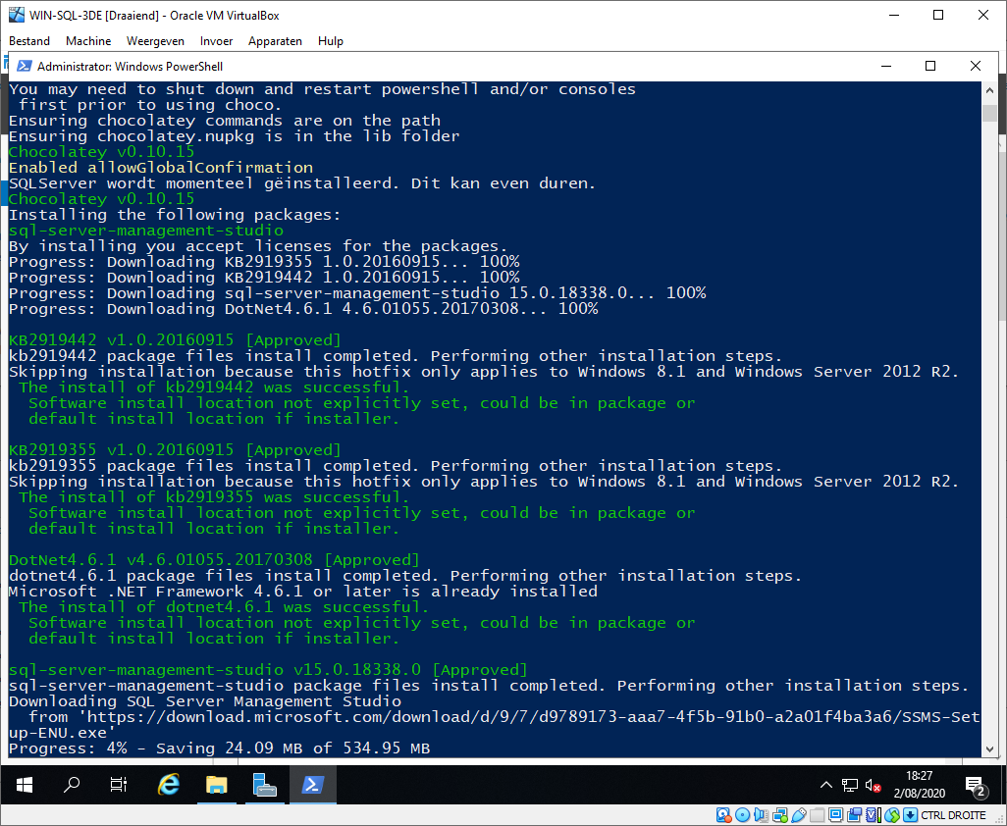

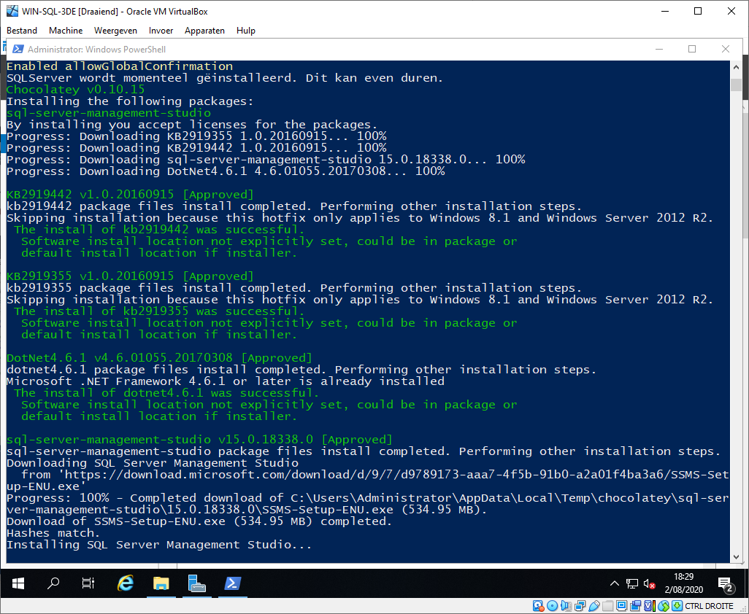

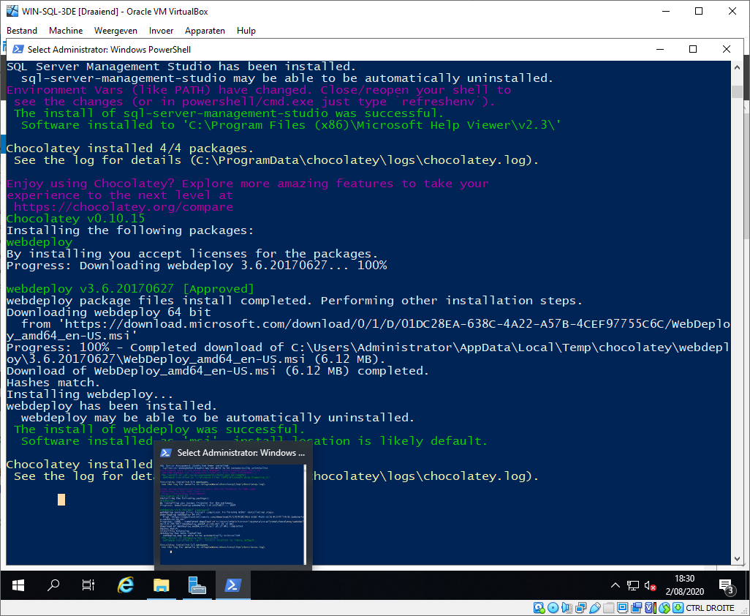

Om aan te tonen dat we internet hebben op de sql server werd er een snelheidstest uitgevoerd. Dit is niet nodig, en diende louter ter bevestiging.

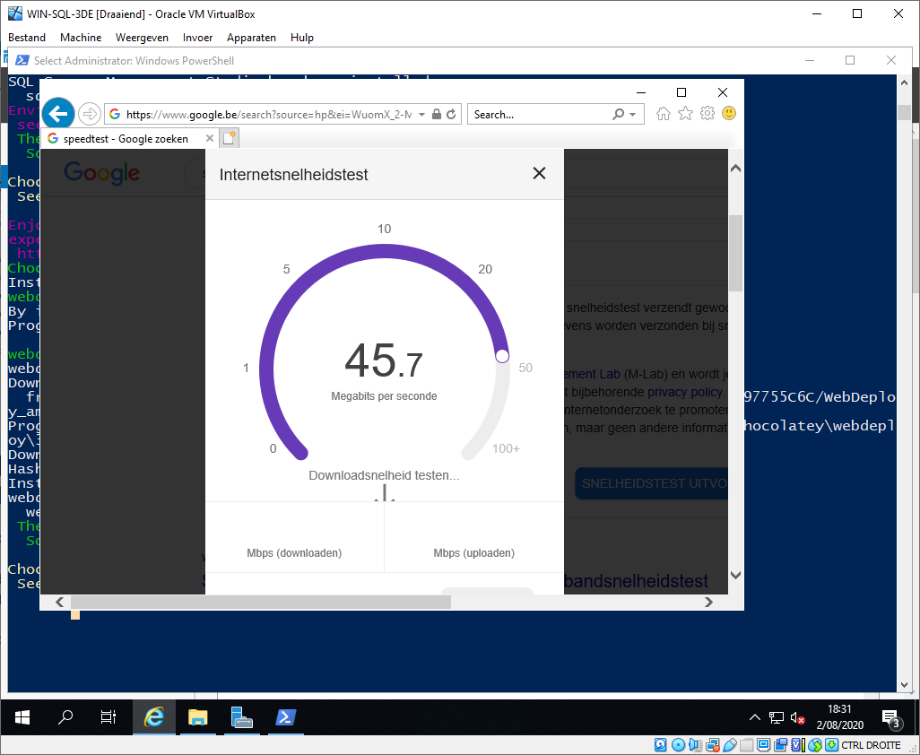

Zoals reeds aangegeven kan de installatie even duren, er worden namelijk vrij grote bestanden gedownload.

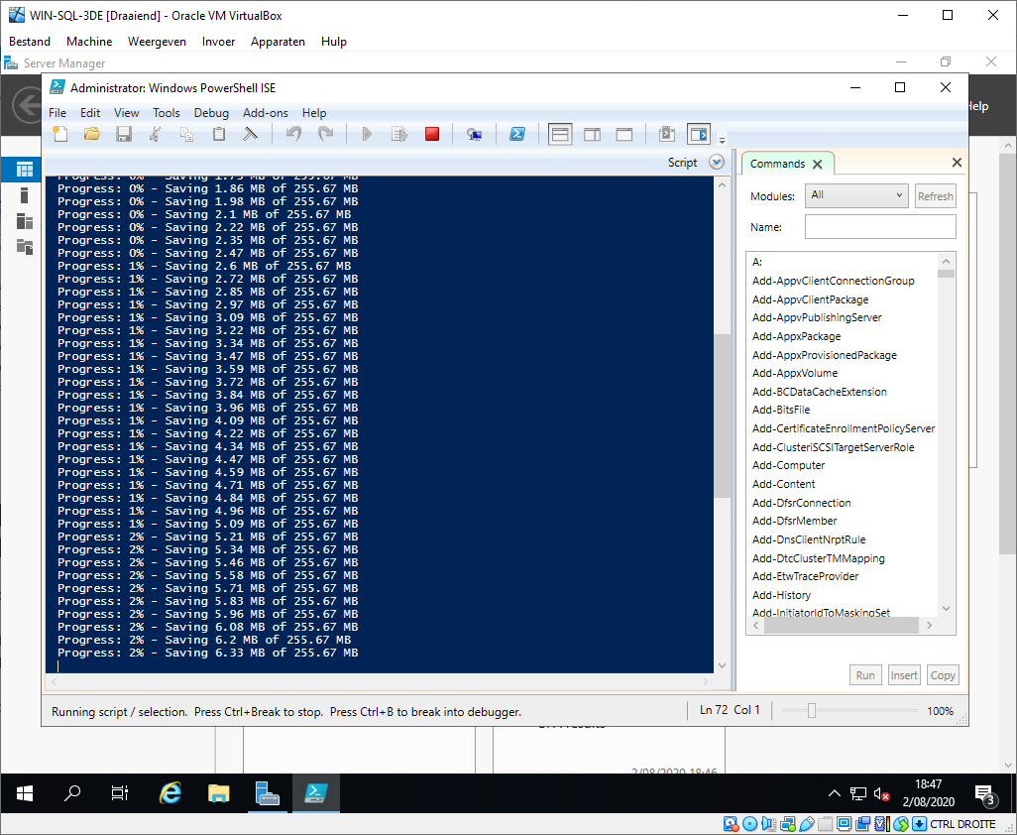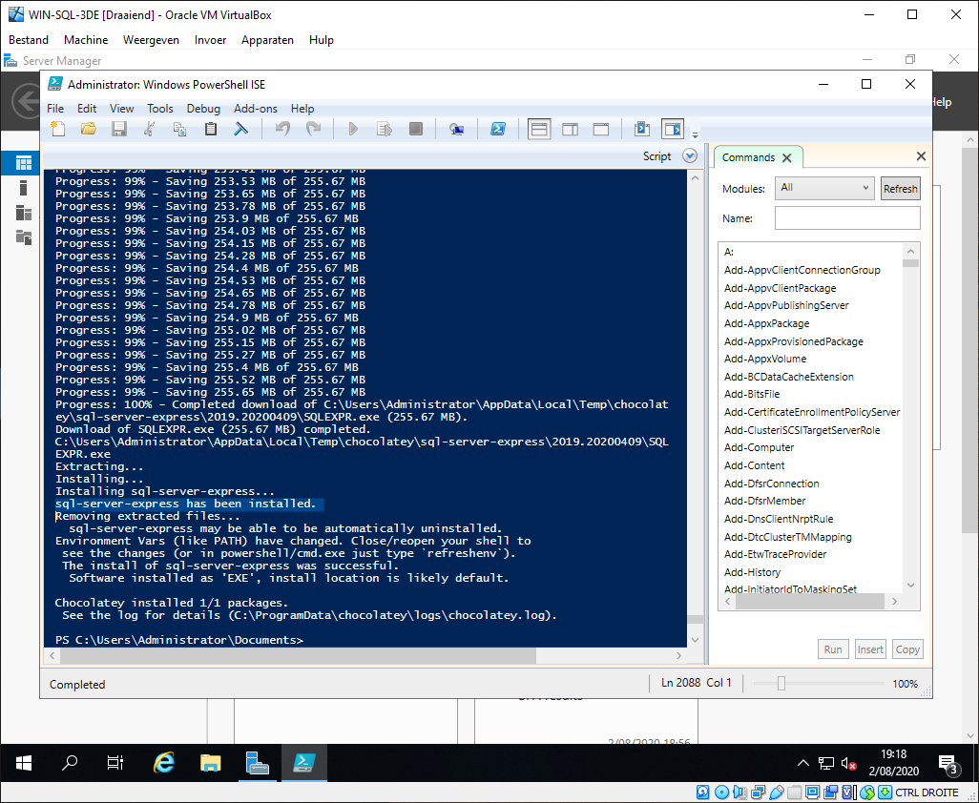

SQL Server Management Studio werd ook geïnstalleerd om toekomstige databases te beheren. Zoals je kan zien kan er geconnecteerd worden met de server (.\sqlexpress).

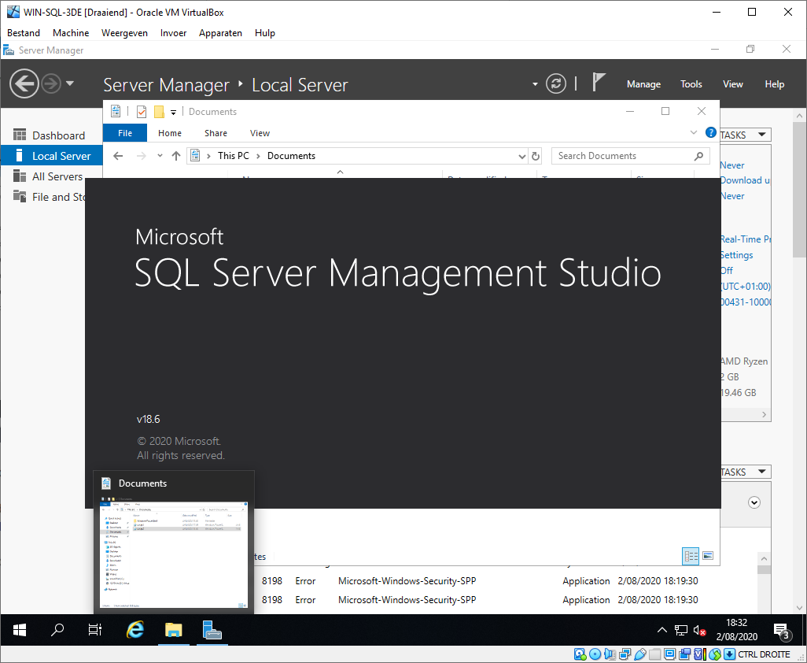

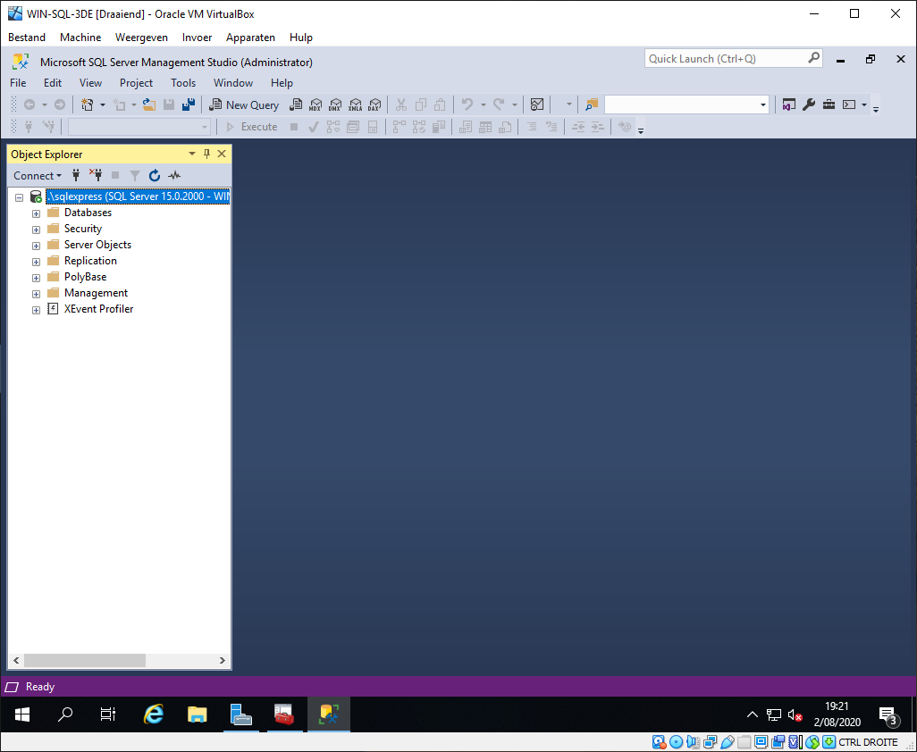

De installatie van de SQL Server is nu voltooid. Als laatste check kijken we op onze Domein Controller of we ons pas geïnstalleerde machine terug kunnen vinden in ons domein. Dit is het geval.

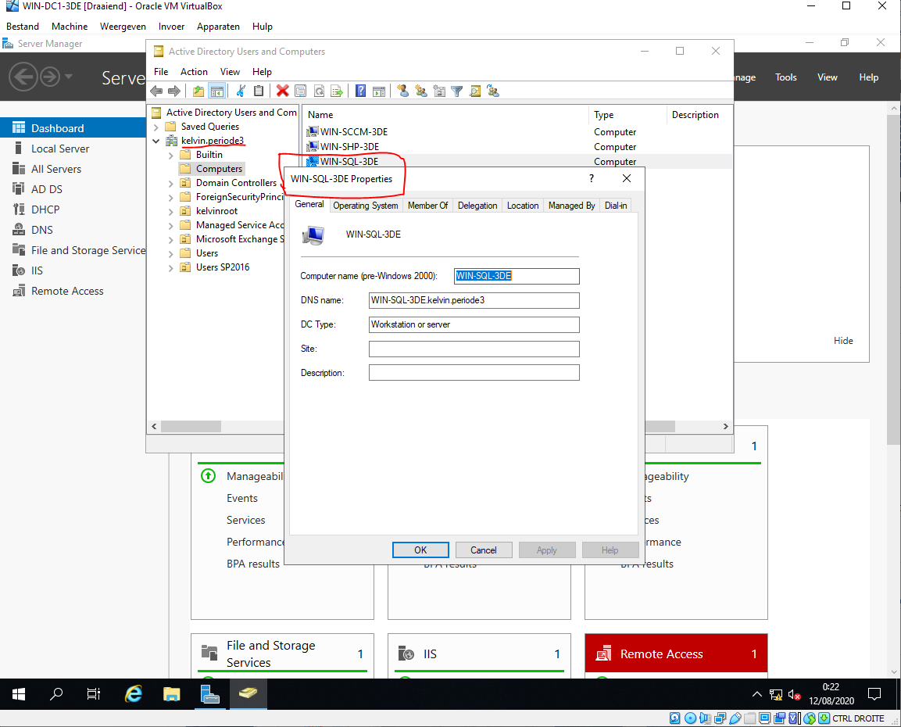

De installatie is geslaagd, we kunnen nu overgaan tot de installatie van de SCCM server.

## Bronnen

* <https://docs.microsoft.com/en-us/powershell/module/>
* <https://docs.microsoft.com/en-us/sql/relational-databases/lesson-2-connecting-from-another-computer?view=sql-server-ver15>
* Cursus SQL 2017
* Cursus Win 2016

Installatie SCCM

SCCM laat administrators toe om apparaten te deployen (vanop afstand te installeren) over een volledige enterprise. Men kan bijvoorbeeld vanop afstand, met praktisch één klik, een programma (zoals Adobe Reader) op elke computer binnen het bedrijf installeren.

We gebruiken weer de reeds gedownloade .iso; echter deze keer hebben we ook een Windows 10 .iso nodig. Deze kan je downloaden op: <https://www.microsoft.com/en-us/software-download/windows10>.

We geven onze VM een naam waardoor we het systeem kunnen onderscheiden (in dit geval WIN-SCCM-3DE).

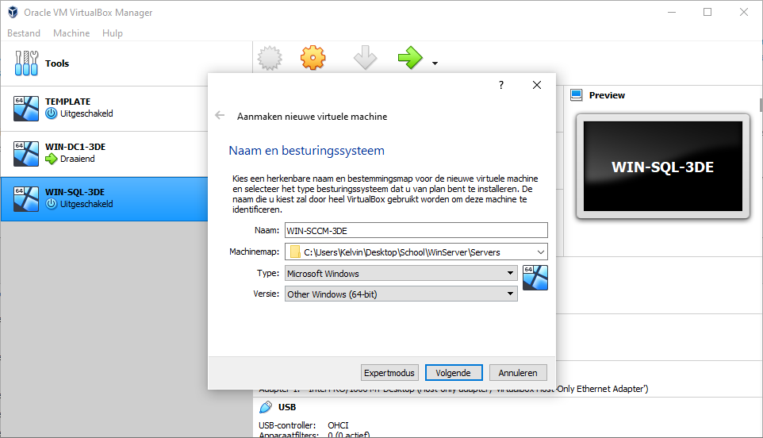

Controleren of de instellingen goed zijn, zoals hieronder.

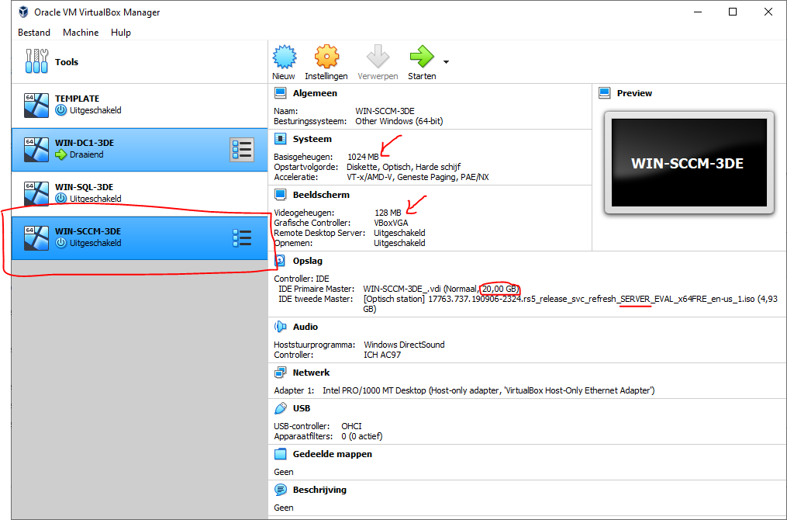

Indien dit scherm getoond wordt, kies het .iso bestand van in de eerste handleiding. Zelfde instellingen als voorgaande keren (taal, standard edition)

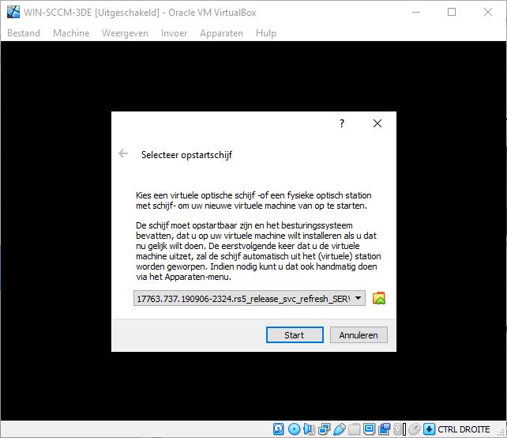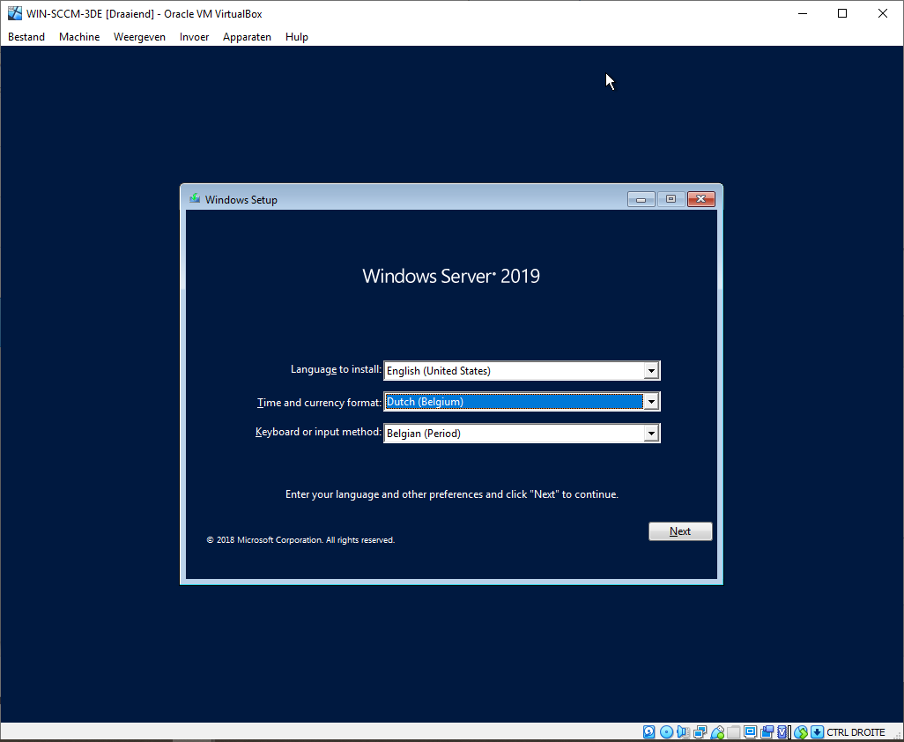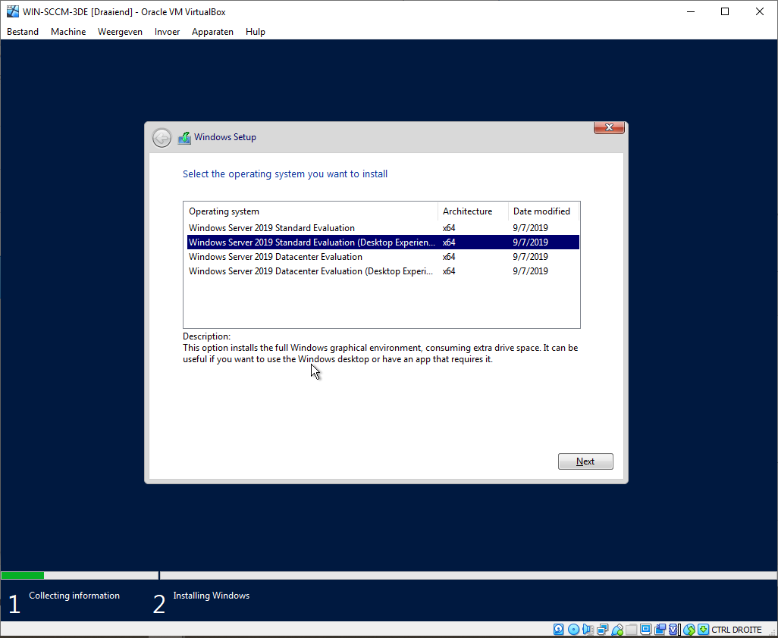

Voor de configuratie van de SCCM Server werden er drie scripts geschreven. Je kan ze terugvinden in het mapje *Scripts > WIN-SCCM-3DE*. Het eerste script verandert de naam naar WIN-SCCM-3DE, stelt het toetsenbord en de regio in, voegt de computer toe aan het domein kelvin.periode3 en stelt de juiste IP-instellingen in. Aangezien er wordt toegevoegd aan het domein zal er gevraagd worden naar de domein administrator inloggegevens. Vul het wachtwoord in bij deze popup. Hierna wordt er opnieuw opgestart. Om het script script1.ps1 te runnen open je het in Powershell en druk je op F5.

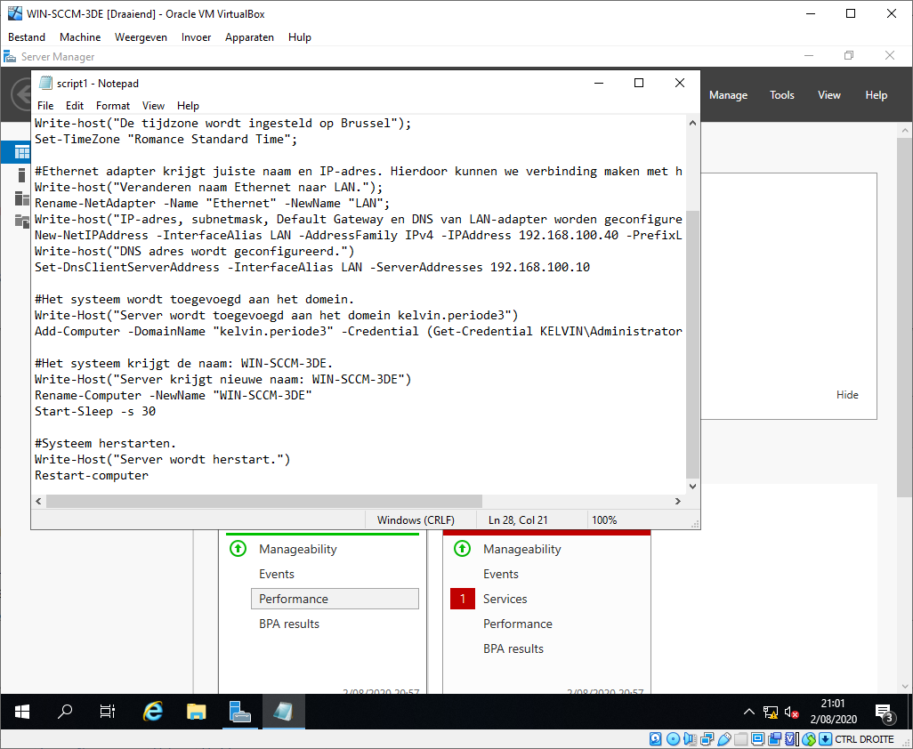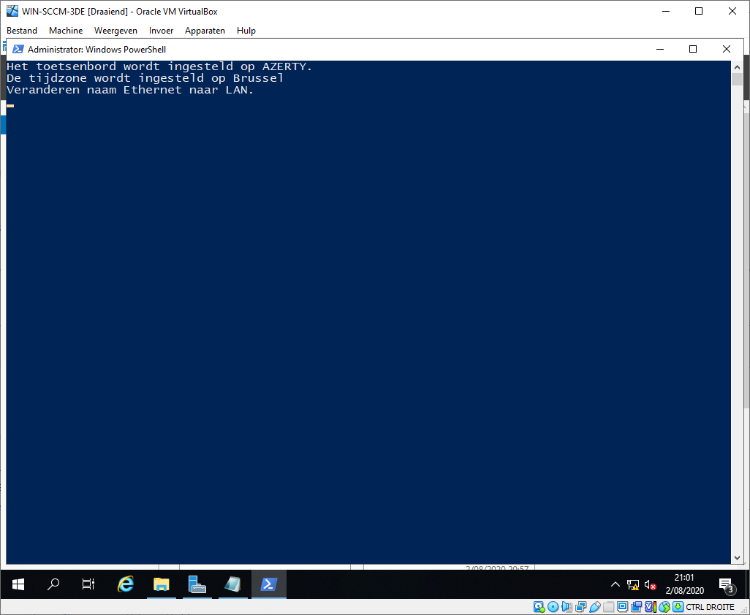

Vul bij deze popup de credentials in van de administrator van het domein (in dit geval KELVIN\Administrator en wachtwoord *Admin_2019*).

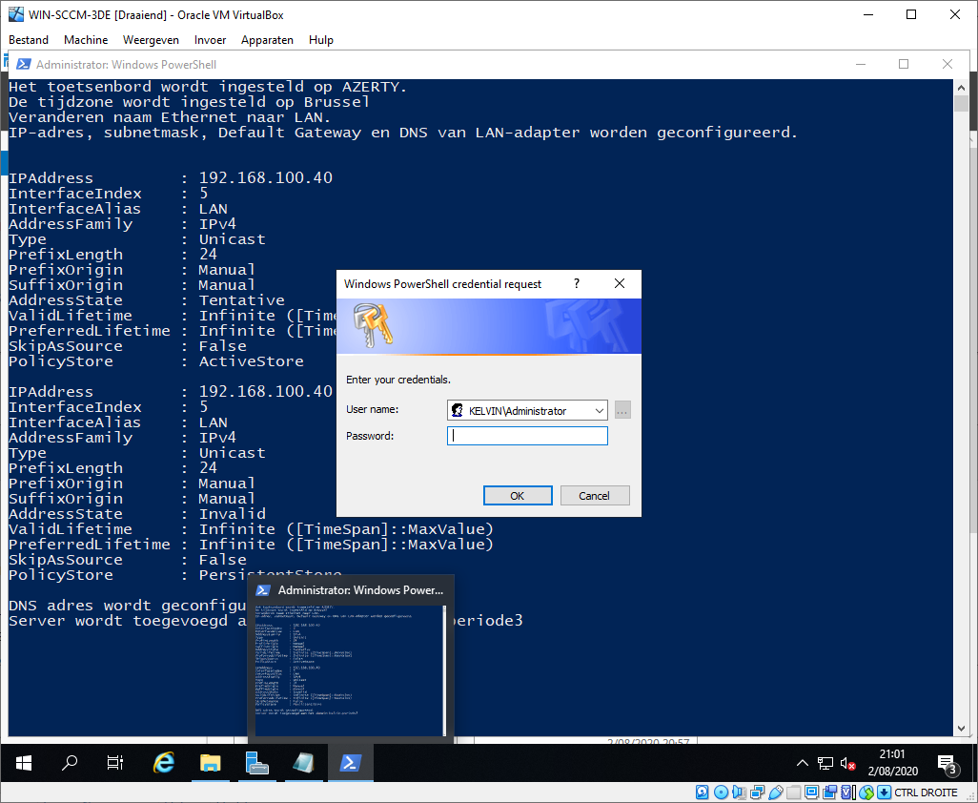

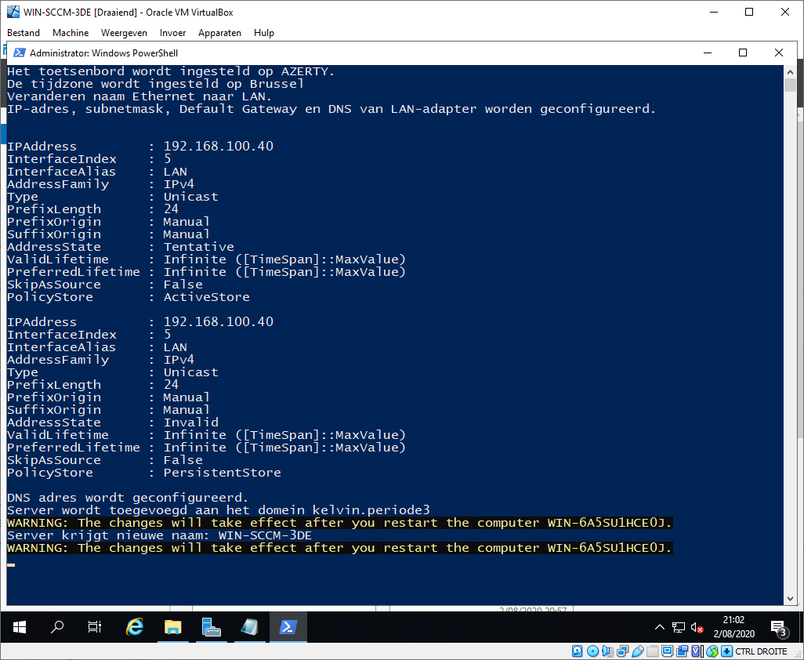

Nadat de computer opnieuw opgestart is, controleren we of we toegang hebben tot het internet. Dit is het geval dus de IP-instellingen etc. zijn correct.

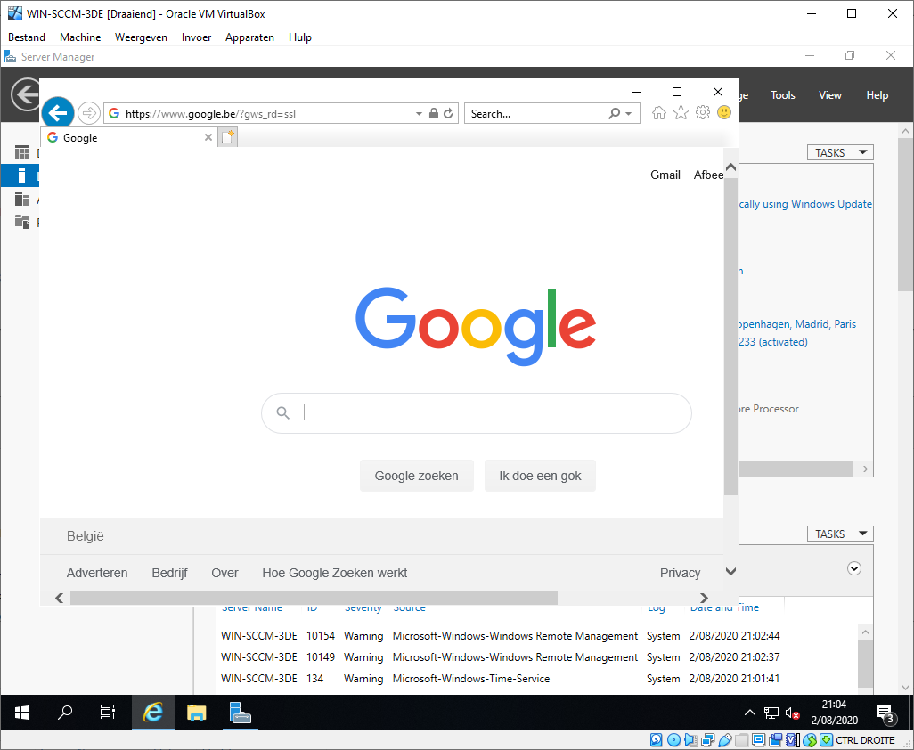

Dubbelchecken van IP-instellingen. Deze kloppen en er wordt verwezen naar de juiste DNS server.

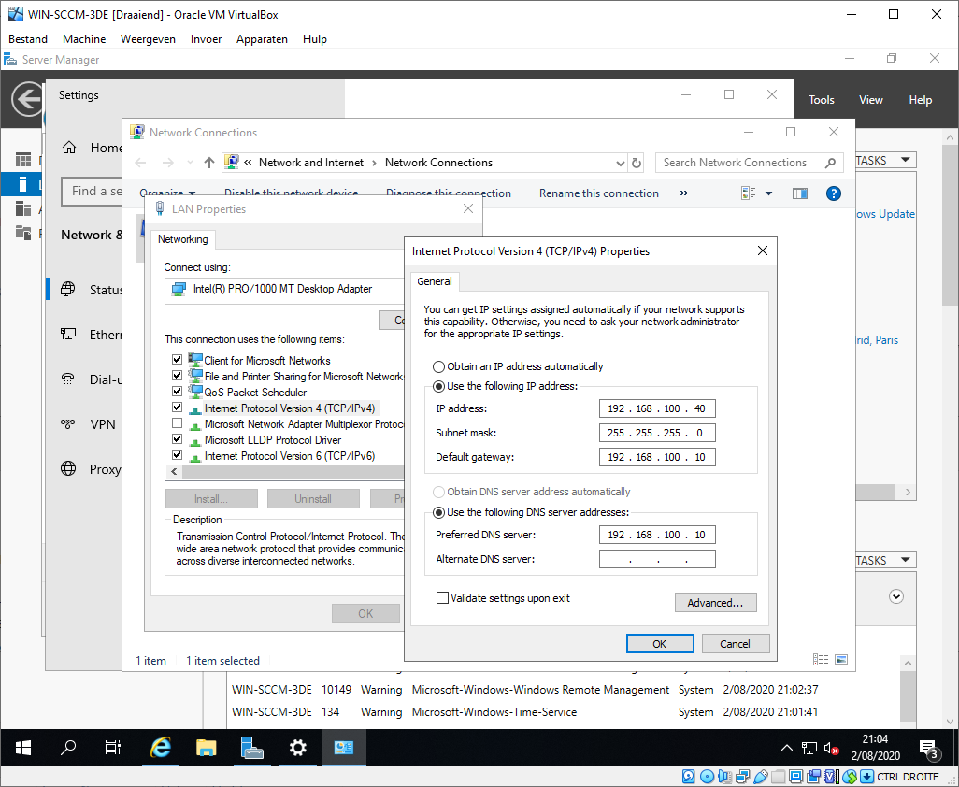

We kunnen overgaan naar script2.ps1. Dit is hetzelfde script als bij de installatie van de SQL server. We maken opnieuw gebruik van *Chocolatey*. Open het script in Powershell en run het.

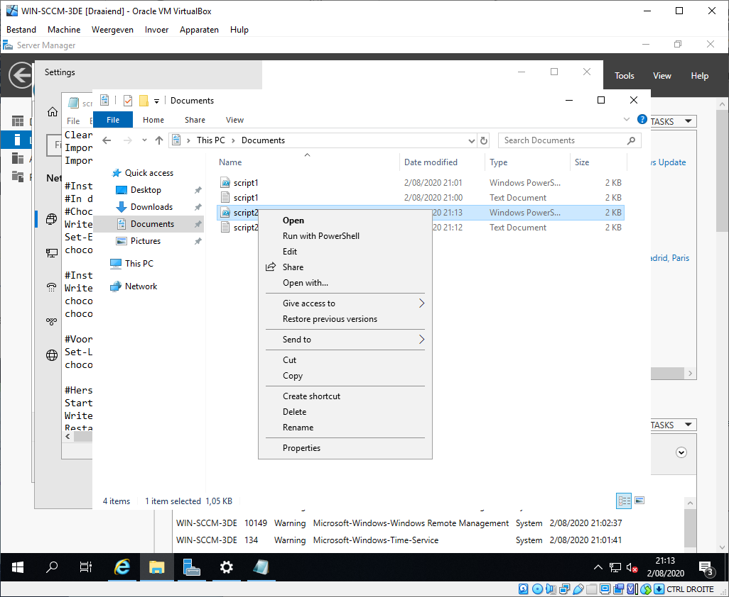

Enkele screens van het installatieproces. Dit kan even duren aangezien er grote bestanden moeten gedownload worden.

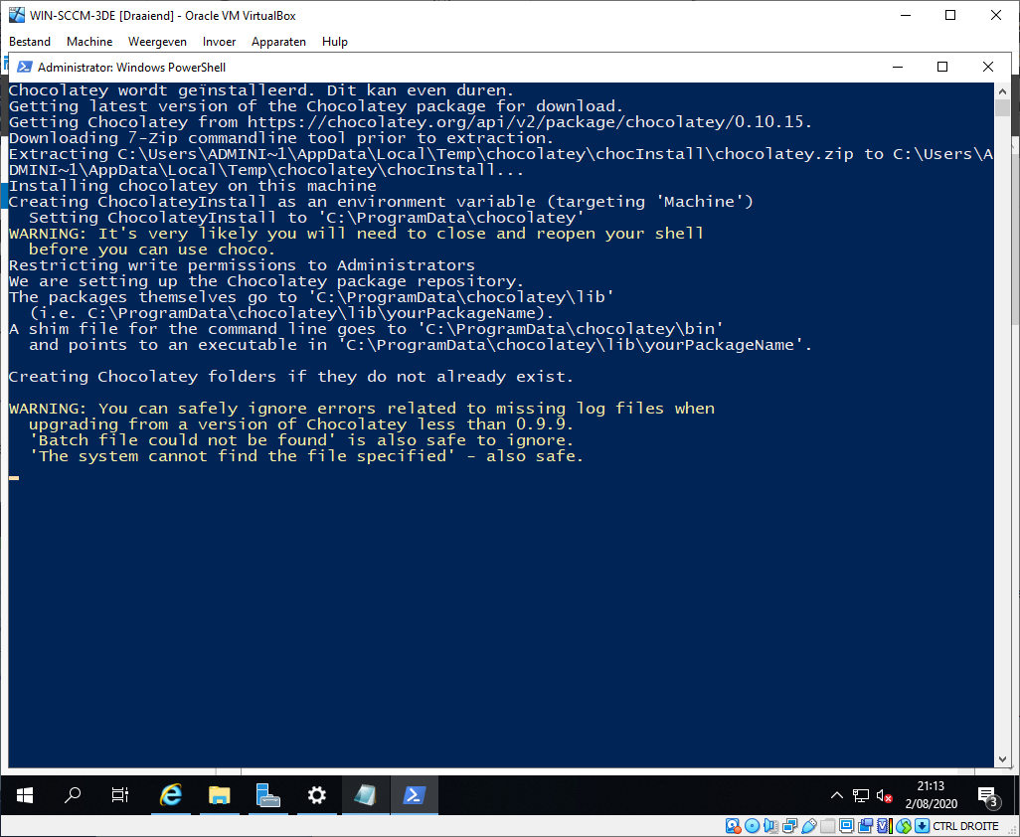

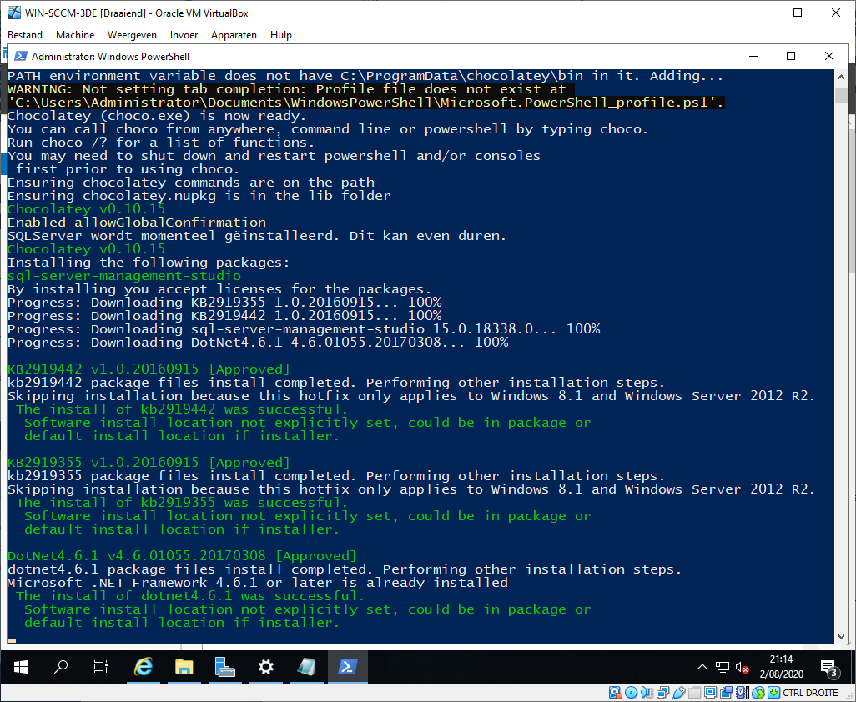

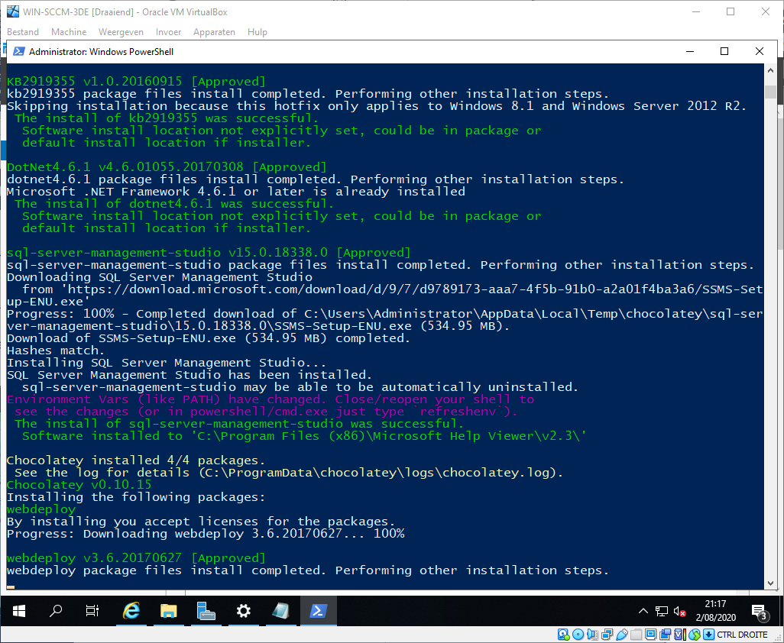

Ondertussen downloaden we ook de Windows 10 .iso (via de link die we aan het begin van deze installatie meegegeven hebben). Leer uit mijn fouten en download dit bestand aan het begin, dit zal je een hoop tijd besparen en ervoor zorgen dat je direct met de configuratie van het volgende kan beginnen. Mijn .iso werd gedownload naar C:\, indien dit niet het geval is kan je script3.ps1 aanpassen naar de juiste locatie. De makkelijkere weg is echter om het .iso bestand te verplaatsen naar C:\ zodat er niets aan het script aangepast moet worden.

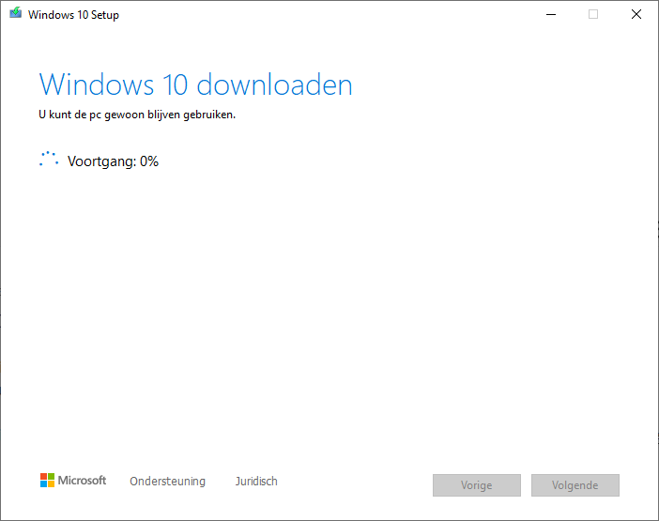

Wanneer het Windows 10 .iso bestand gedownload is, kan je script3.ps1 runnen in Powershell. In script3 worden de juiste vereisten geïnstalleerd om SCCM te kunnen installeren. Ook verplaatsen we Windows10.iso naar een makkelijker te bereiken plek die zich niet in de “root” van de C-schijf bevindt. Daarna mounten we het bestand. Dit is eigenlijk "doen alsof" je een CD in je CD-lezer steekt om alle bestanden op die CD (in dit geval een ISO) te kunnen lezen.

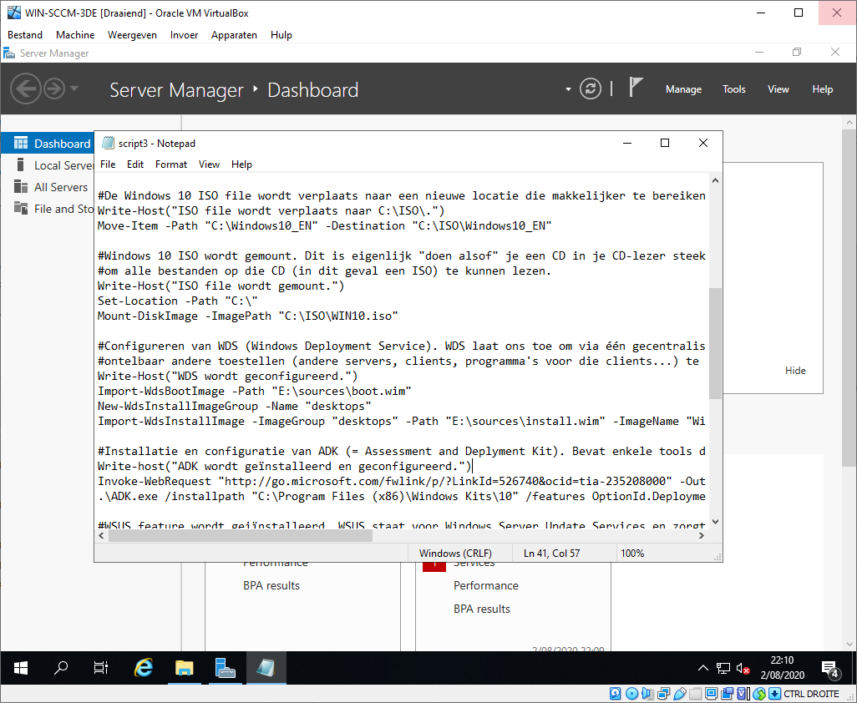

Hierna wordt WDS geïnstalleerd (Windows Deployment Services). WDS laat ons toe om via één gecentraliseerde server (dit apparaat) ontelbaar andere toestellen (andere servers, clients, programma's voor die clients...) te voorzien.

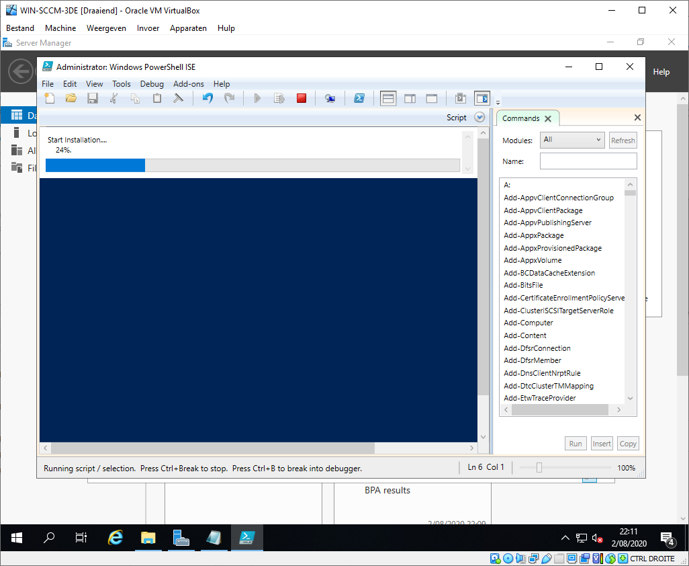

Hier hebben we ook ADK nodig, dus wordt dit ook geïnstalleerd. Assessment and Deployment Kit bevat enkele tools die het deployen van systemen vergemakkelijken. De WSUS feature wordt ook geïnstalleerd. WSUS staat voor Windows Server Update Services en zorgt ervoor dat updates voor ieder systeem centraal beheerd en ingesteld en gepland kunnen worden.

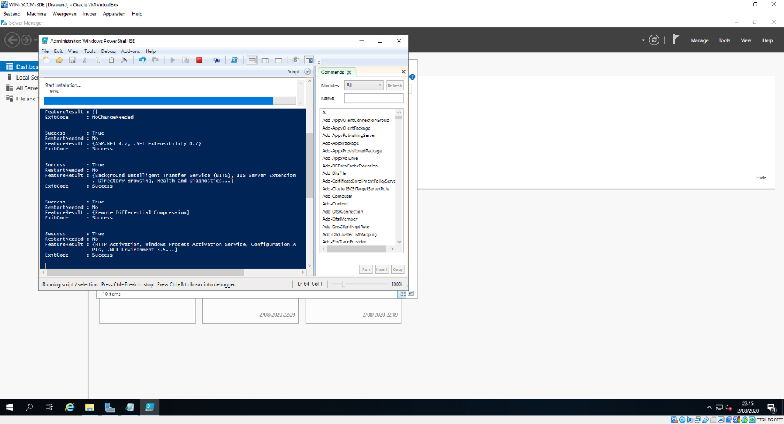

Hierna kan pas de installatie van SCCM gebeuren. Dit gebeurt aan de hand van een config.ini file.

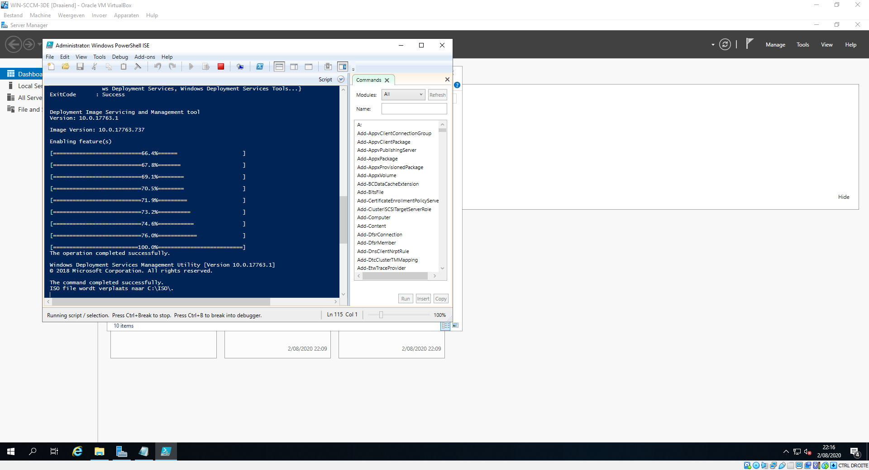

De server wordt opnieuw opgestart. Hierna kunnen we beginnen aan het instellen van SCCM om een Windows 10 apparaat te deployen. In normale omstandigheden bevat de Windows 10 .iso een bestand *install.wim*. Indien dit het geval is mag je de volgende 2 tijdrovende stappen overslaan. In ons geval bevatte de .iso geen .wim file, dus moesten we deze extracten uit een bestand *install.esd* genaamd. Open command prompt door in de verkenner cmd te typen. Verplaats het .esd bestand naar C:\ en wijzig de locatie in cmd naar de C-schijf met het commando **cd\**. Typ hierna: **dism /Get-WimInfo /WimFile:install.esd**. Hier kan je kiezen welke versie je wil deployen, wij kiezen voor windows Home dus onthouden het getal 2.

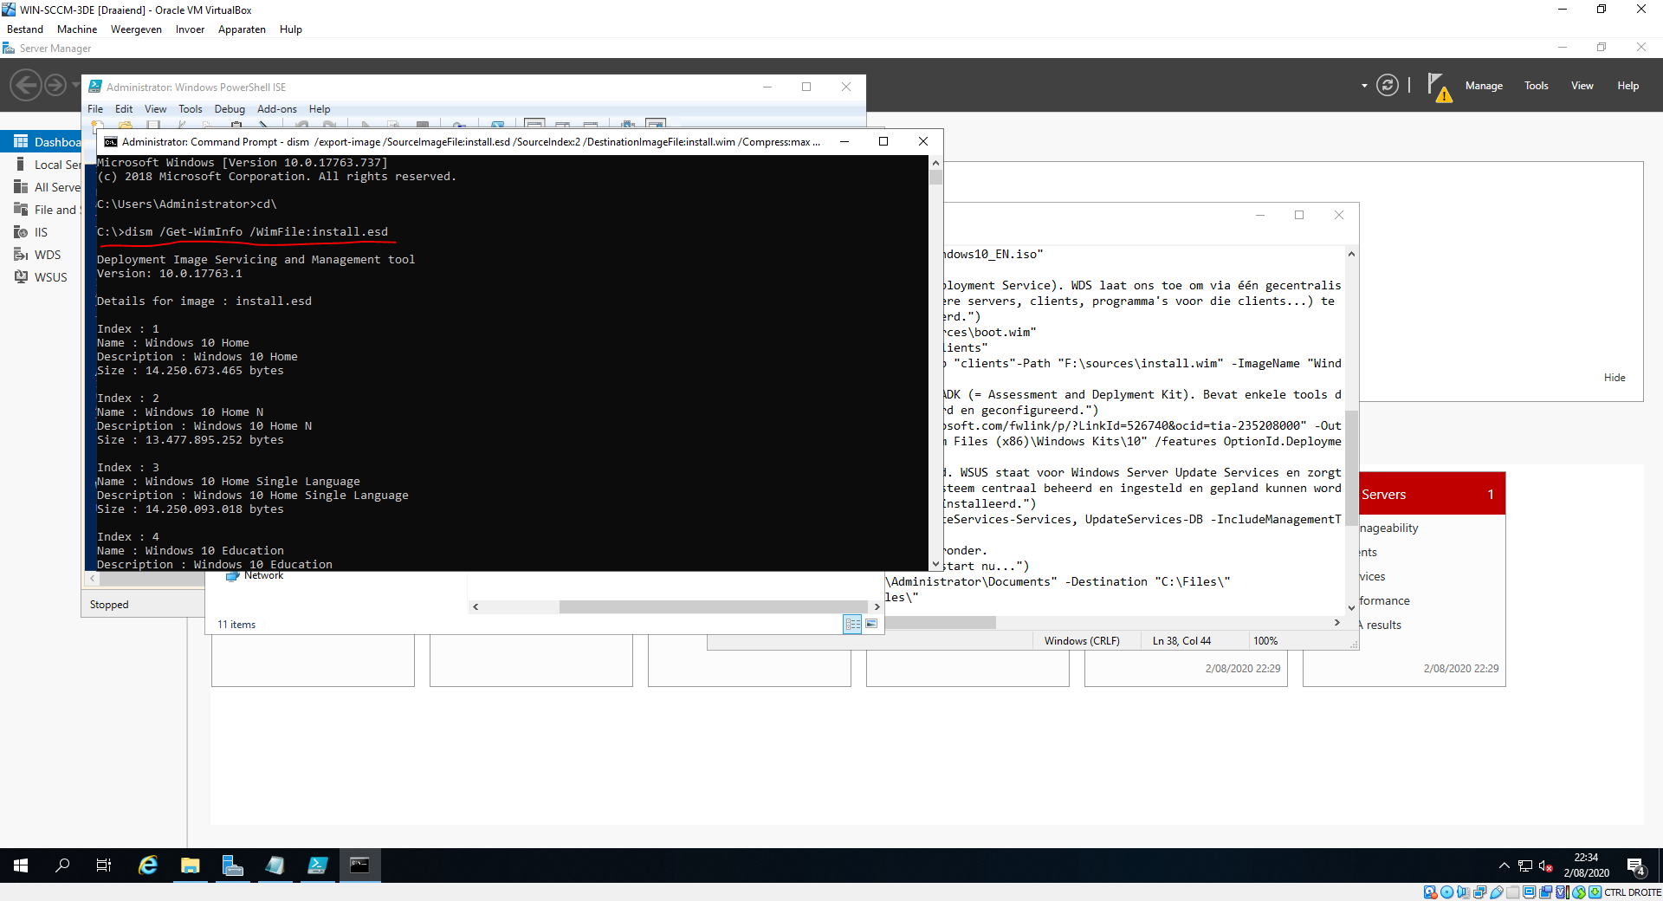

Typ vervolgens **dism /export-image /SourceImageFile:install.esd /SourceIndex:2 /DestinationImageFile:install.wim /Compress:max /CheckIntegrity** en druk op enter. OPGELET: wil je een andere versie deployen, vul dan bij SourceIndex een ander getal in. Wacht nu tot wel één uur (zo lang duurde het bij mij). Daarna heb je een *install.wim* bestand en kan je verder met de configuratie.

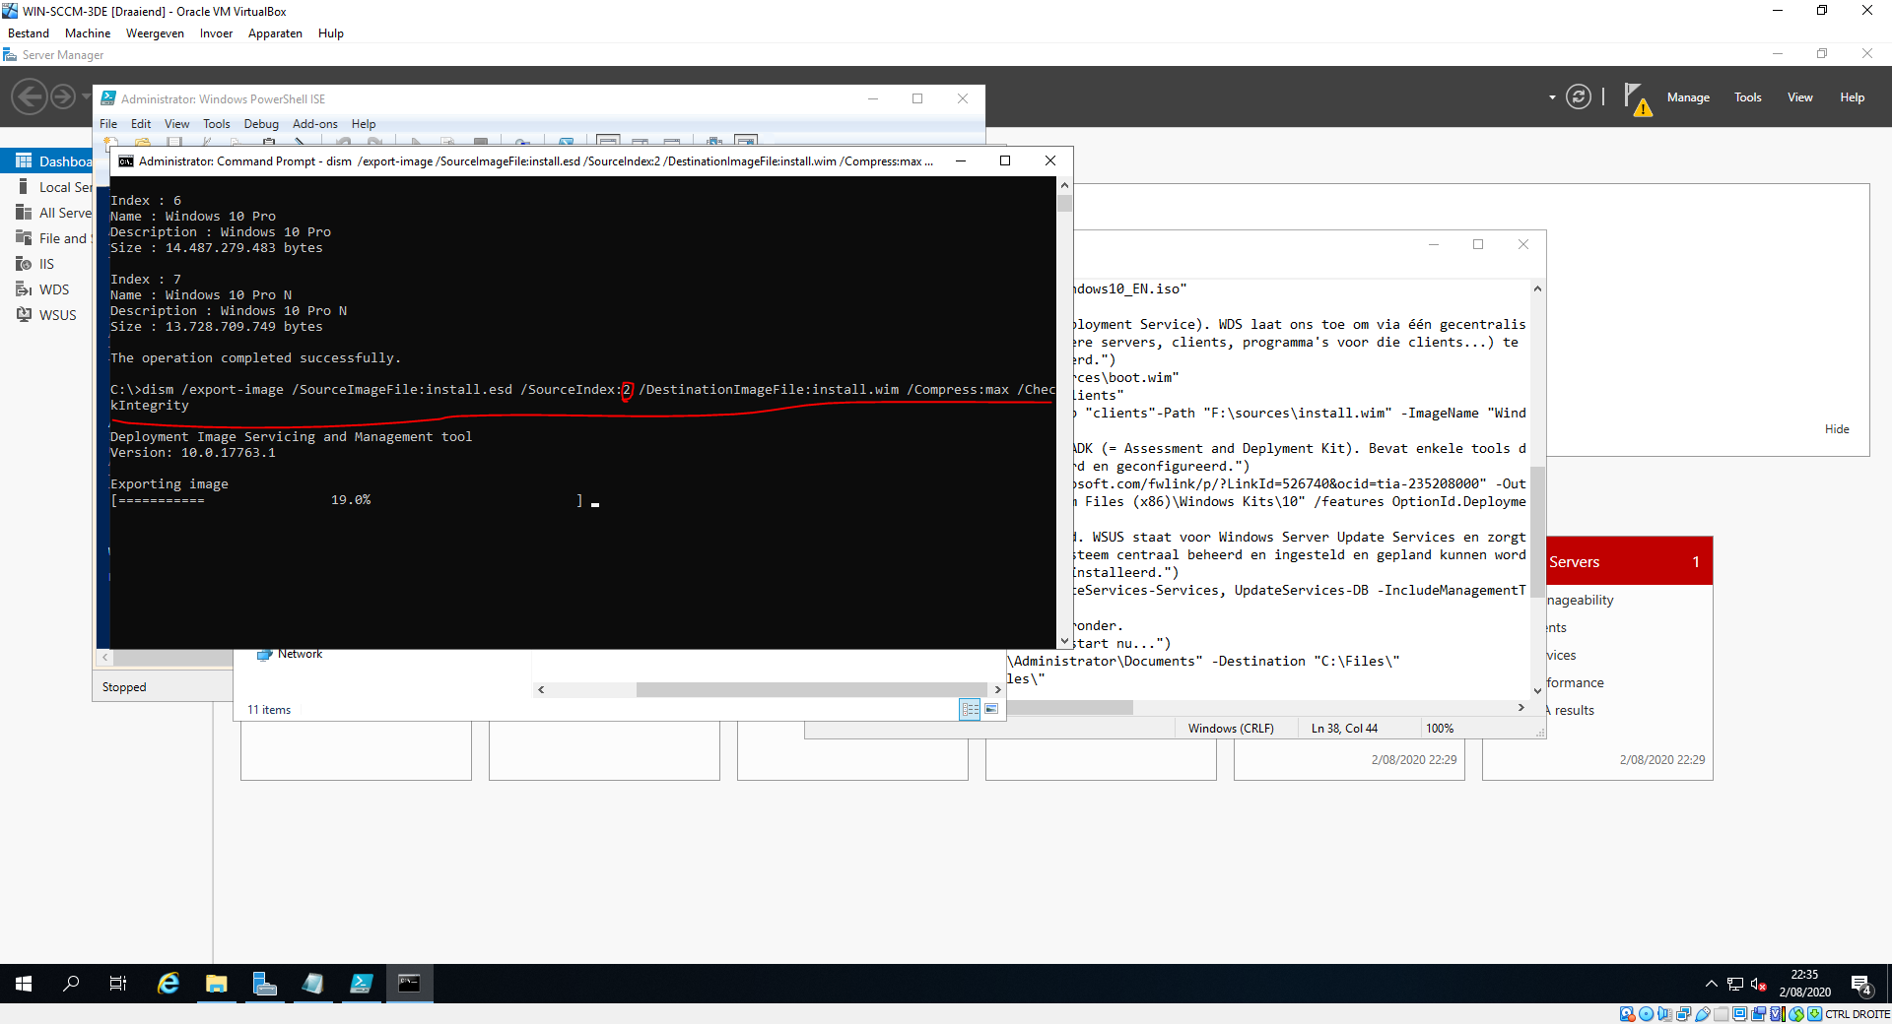

We controleren of alle programma’s juist geïnstalleerd zijn. Dit is het geval.

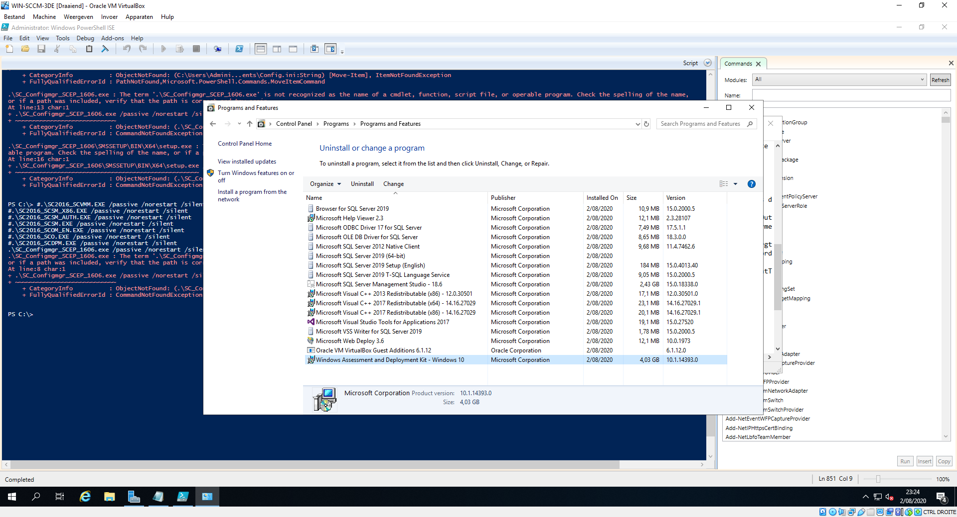

Op onze DC gaan we de scripts die nog niet gerund zijn in *Scripts > WIN-DC-3DE* runnen. Dit om het gebruik van SCCM te illustreren. Als eerste voegen we gebruikers toe.

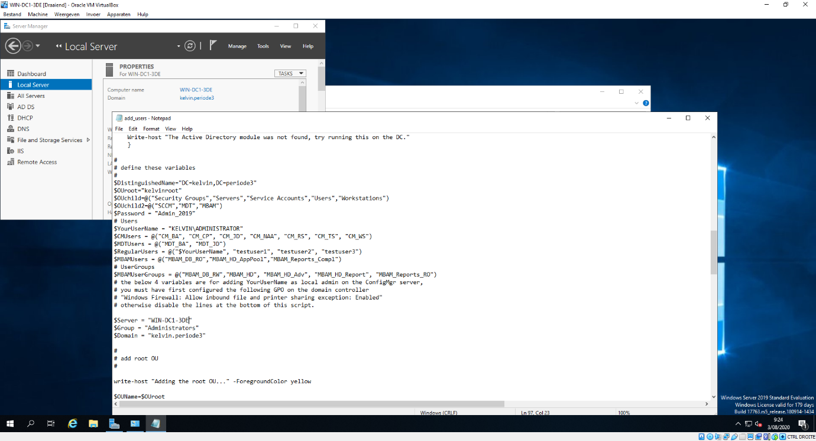

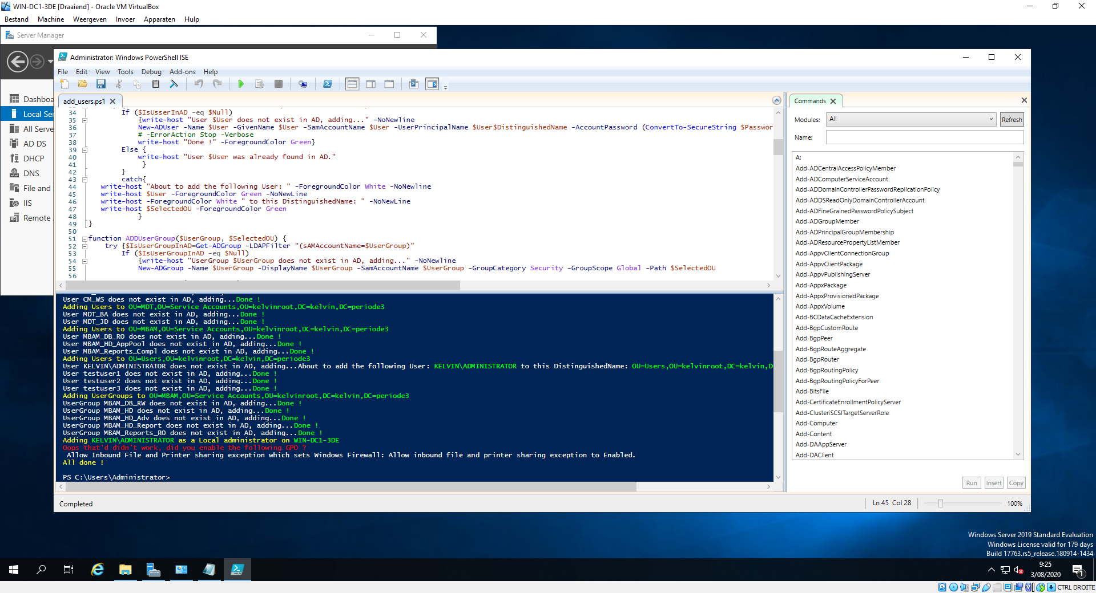

De gebruikers zijn terug te vinden in AD Users en Computers.

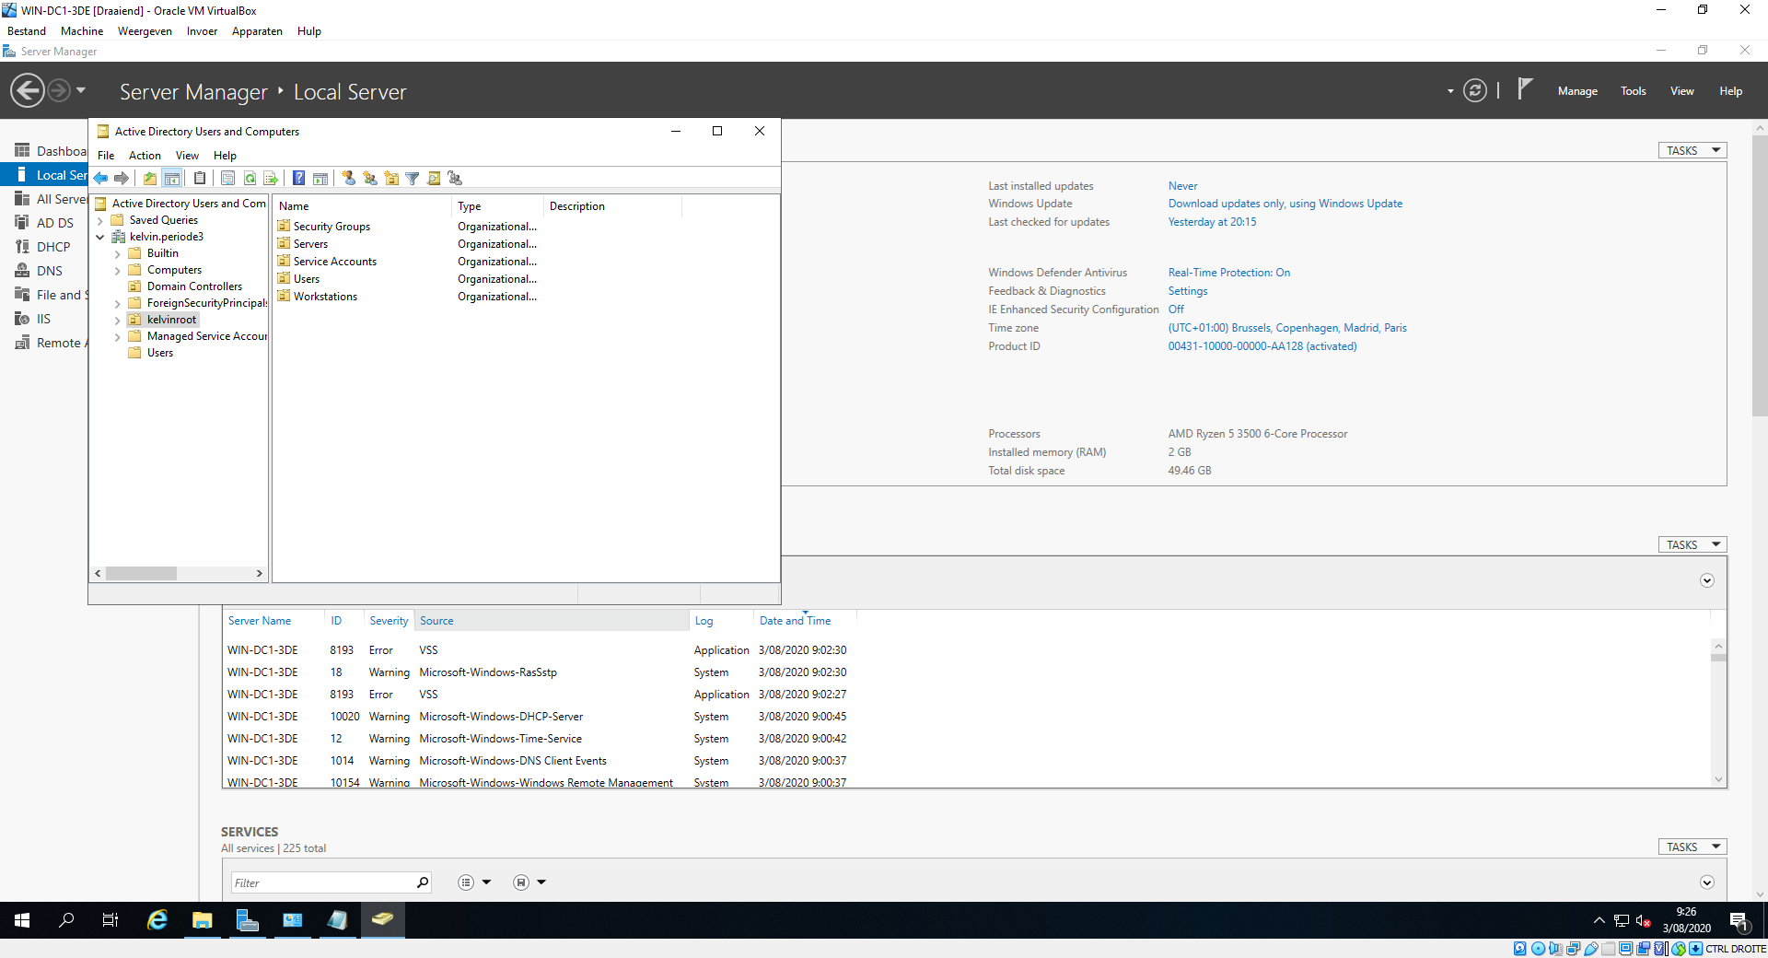

Hierna voegen we de system management container toe.

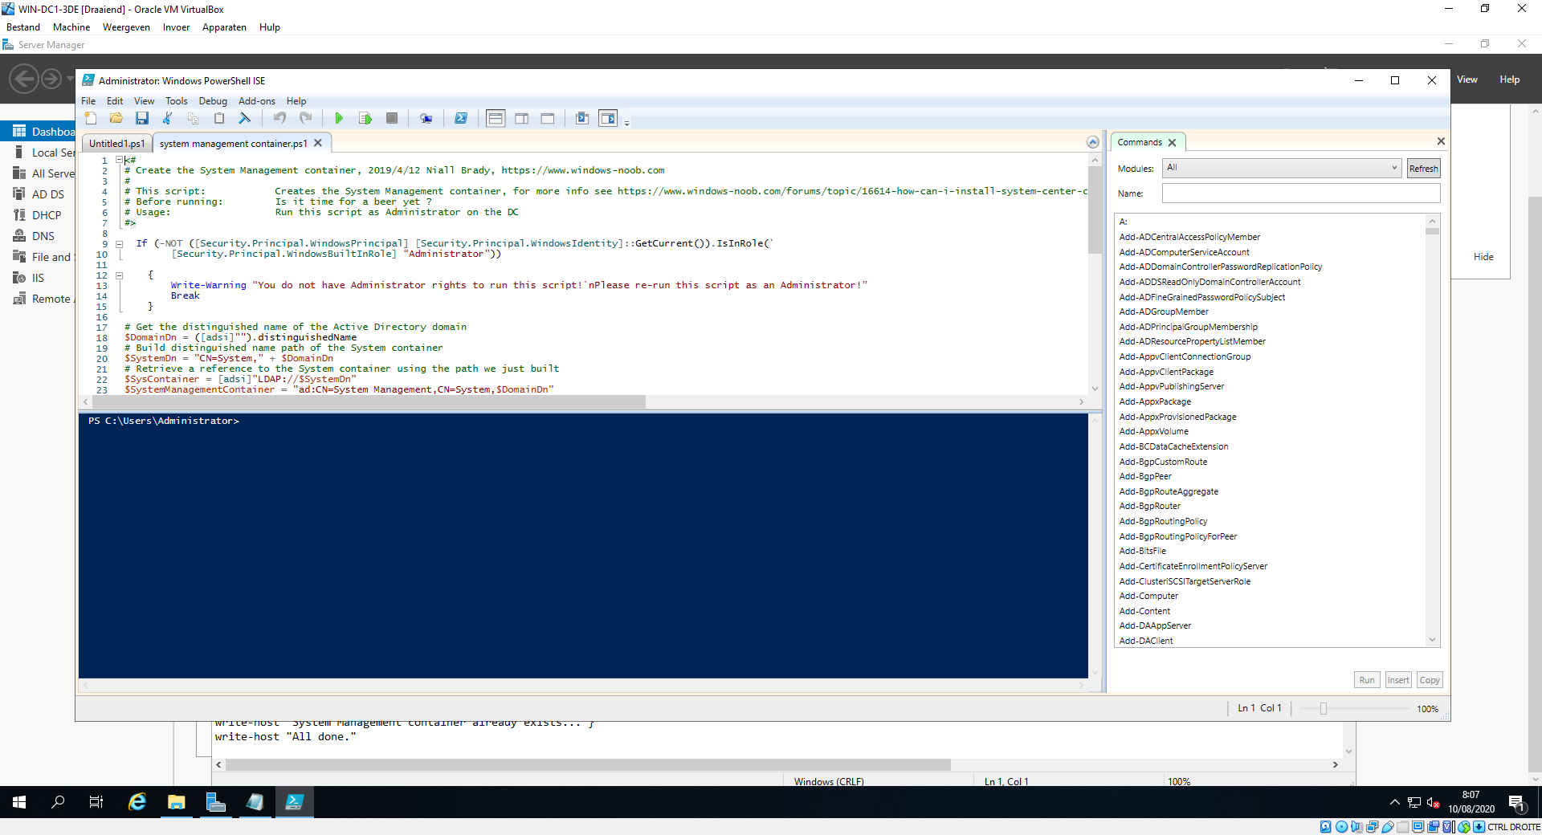

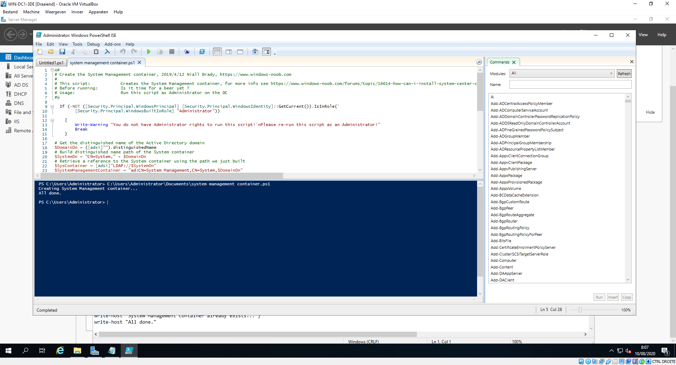

Op onze SCCM server connecteren we met onze SQL Server in Management Studio. Hier moeten we SUSDB te zien krijgen en dit is dan ook het geval. De susdb databank werd aangemaakt na de installatie van de WSUS rol.

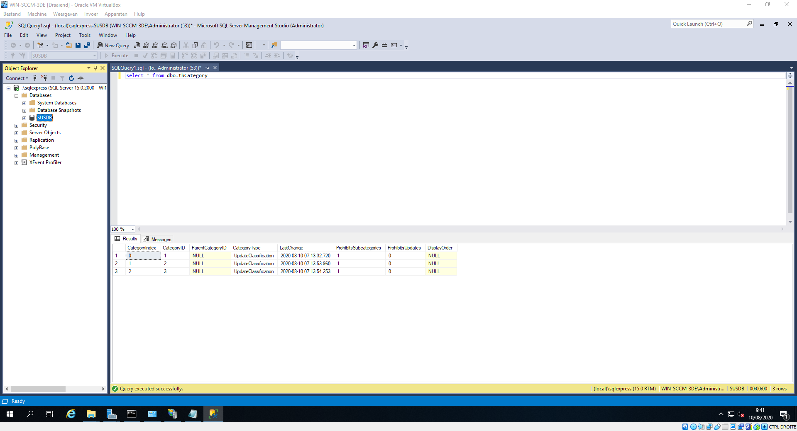

Deze SCCM configuration Manager pop-up kwam opeens tevoorschijn. Vink *overwrite files without prompting* aan en druk dan op unzip.

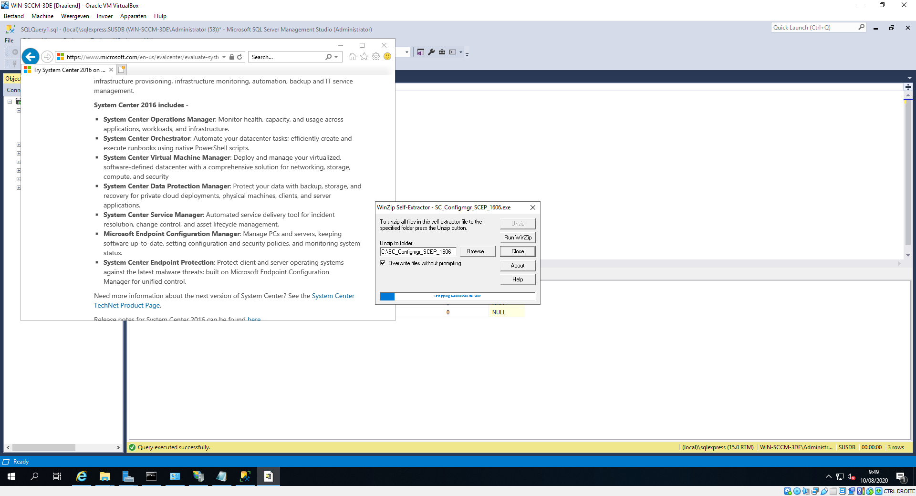

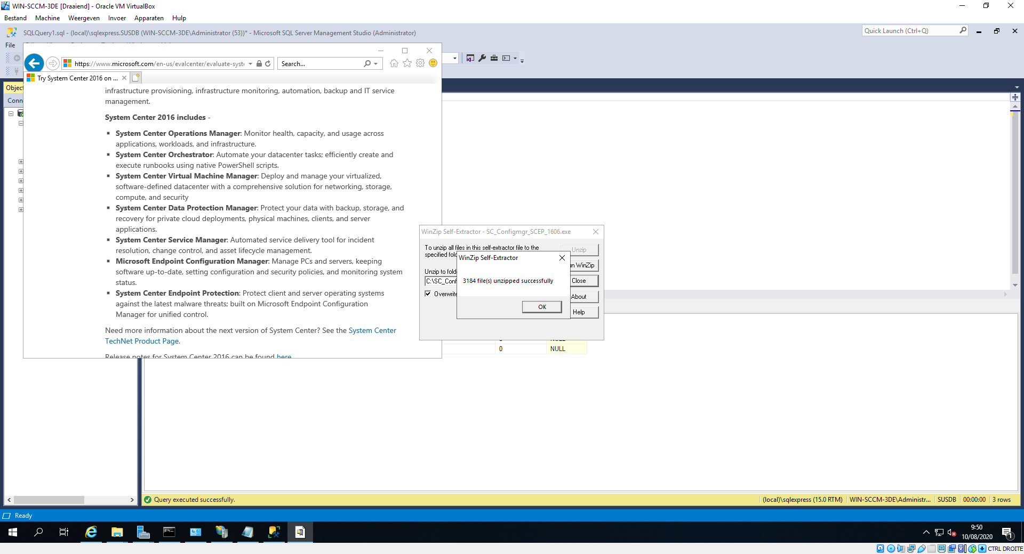

We gaan de windows 10 iso toevoegen in Windows System Image Manager. Dit zal het in de toekomst zeer makkelijk en overzichtig maken om andere images te onderhouden. Bij de eerste opstart wordt er automatisch een catalog file aangemaakt. Dit is eenmalig. Selecteer bij *File > Select Windows Image.*

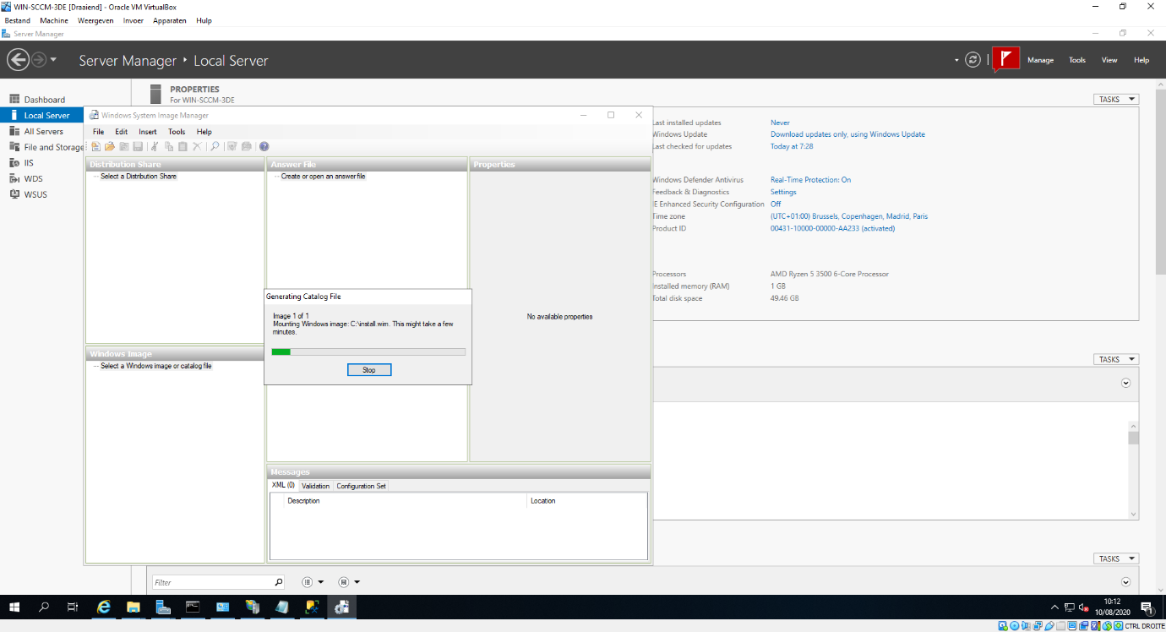

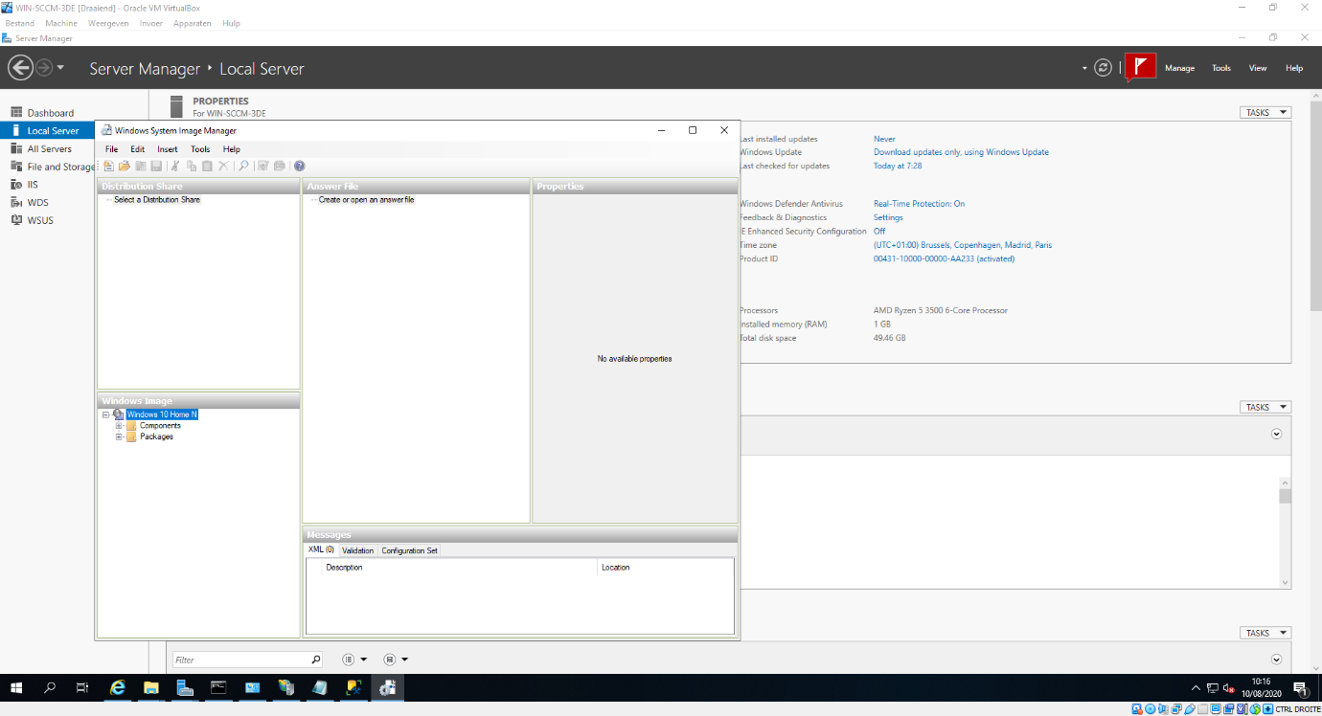

Klik op *File* om een nieuwe Answer File aan te maken. Deze gaan we configureren om bij het deployen van een Windows image direct de juiste instellingen out-of-the-box (OOTB) mee te geven.

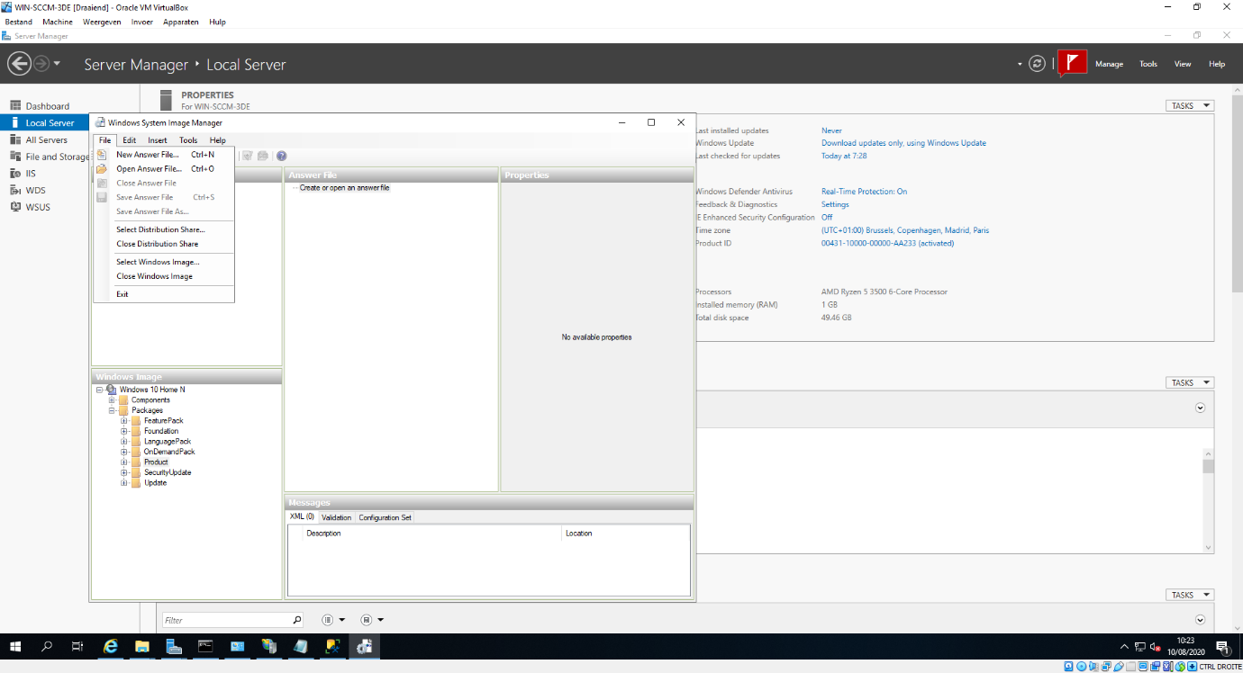

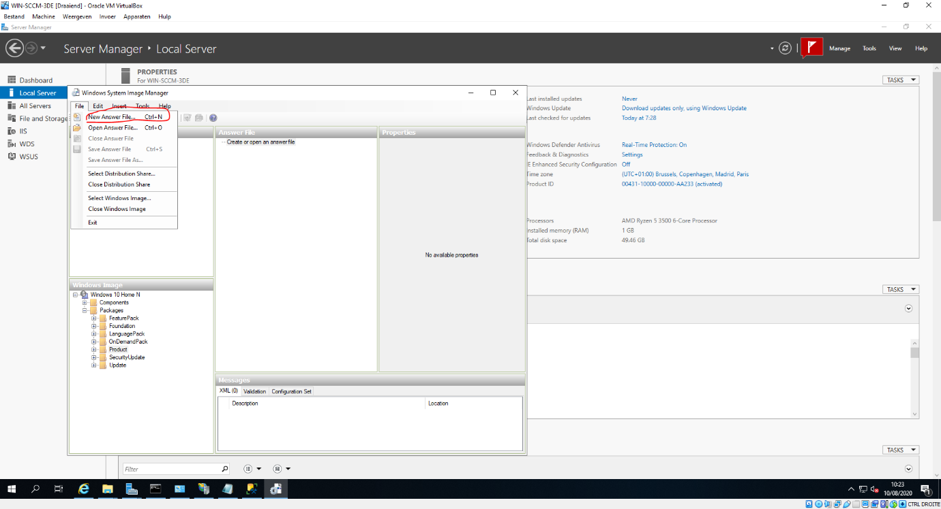

Kijk bij volgende screenshots aandachtig naar de aangeduide zaken. Zo zal je de volledige answer file kunnen configureren.

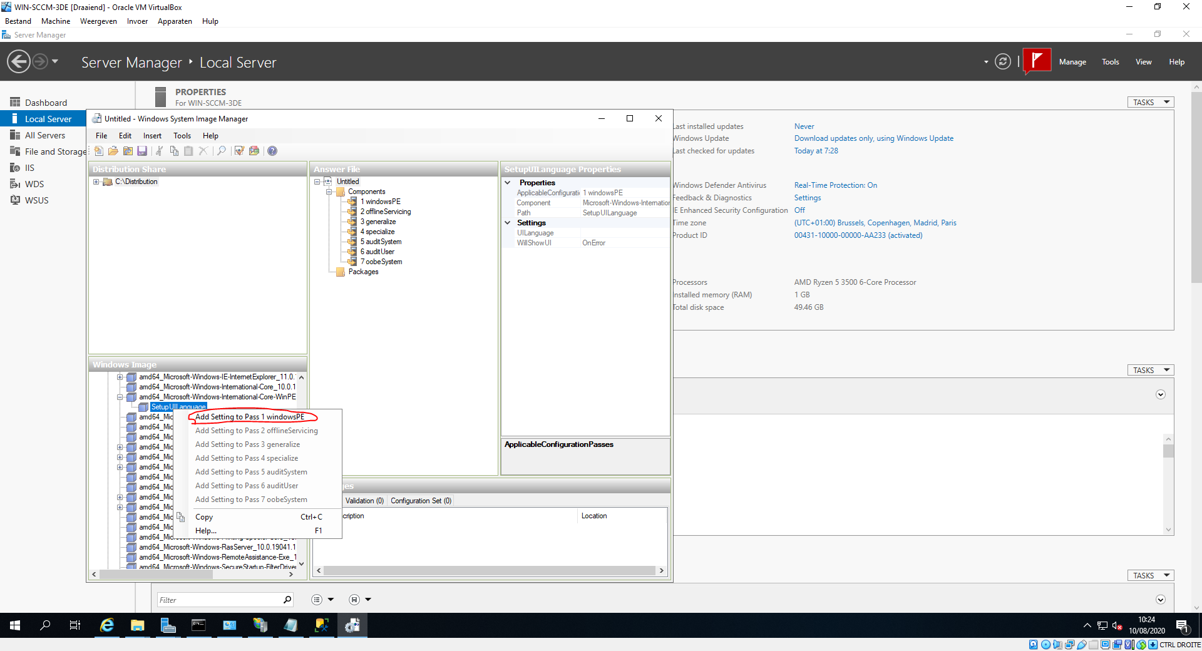

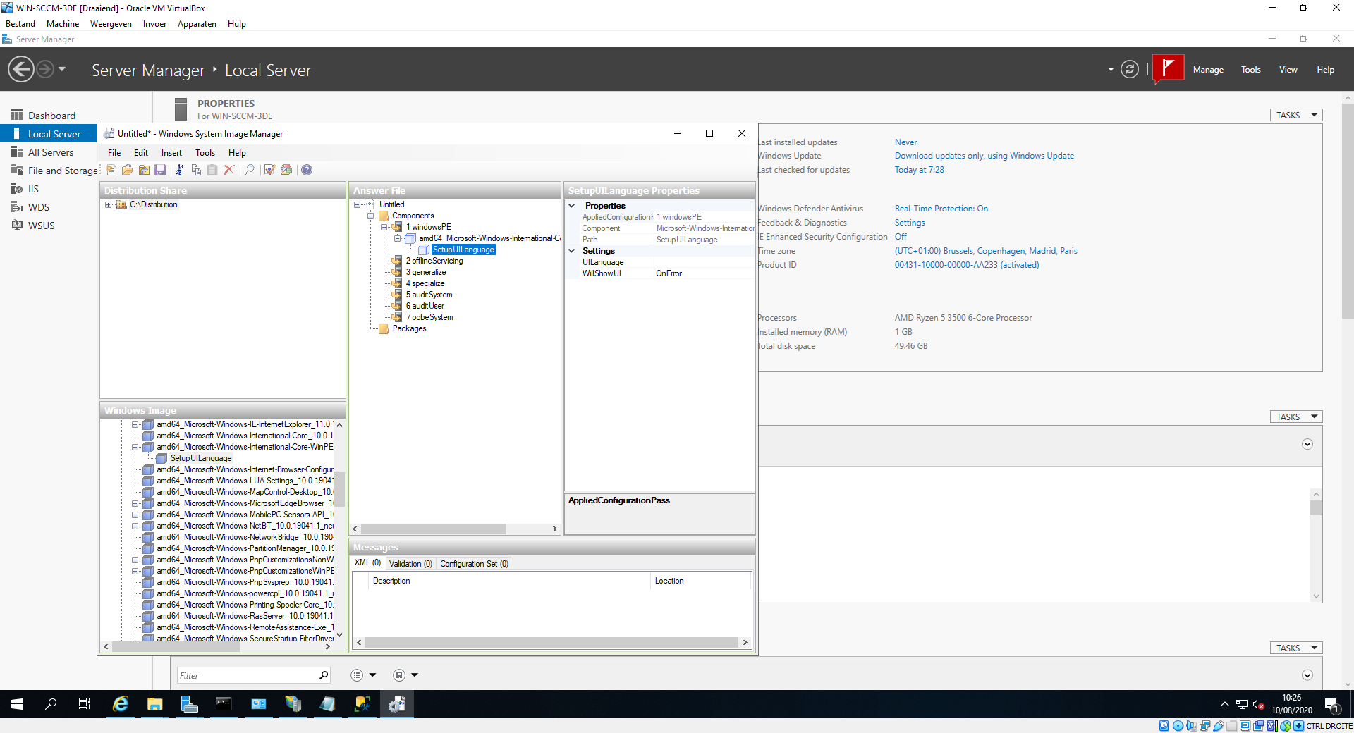

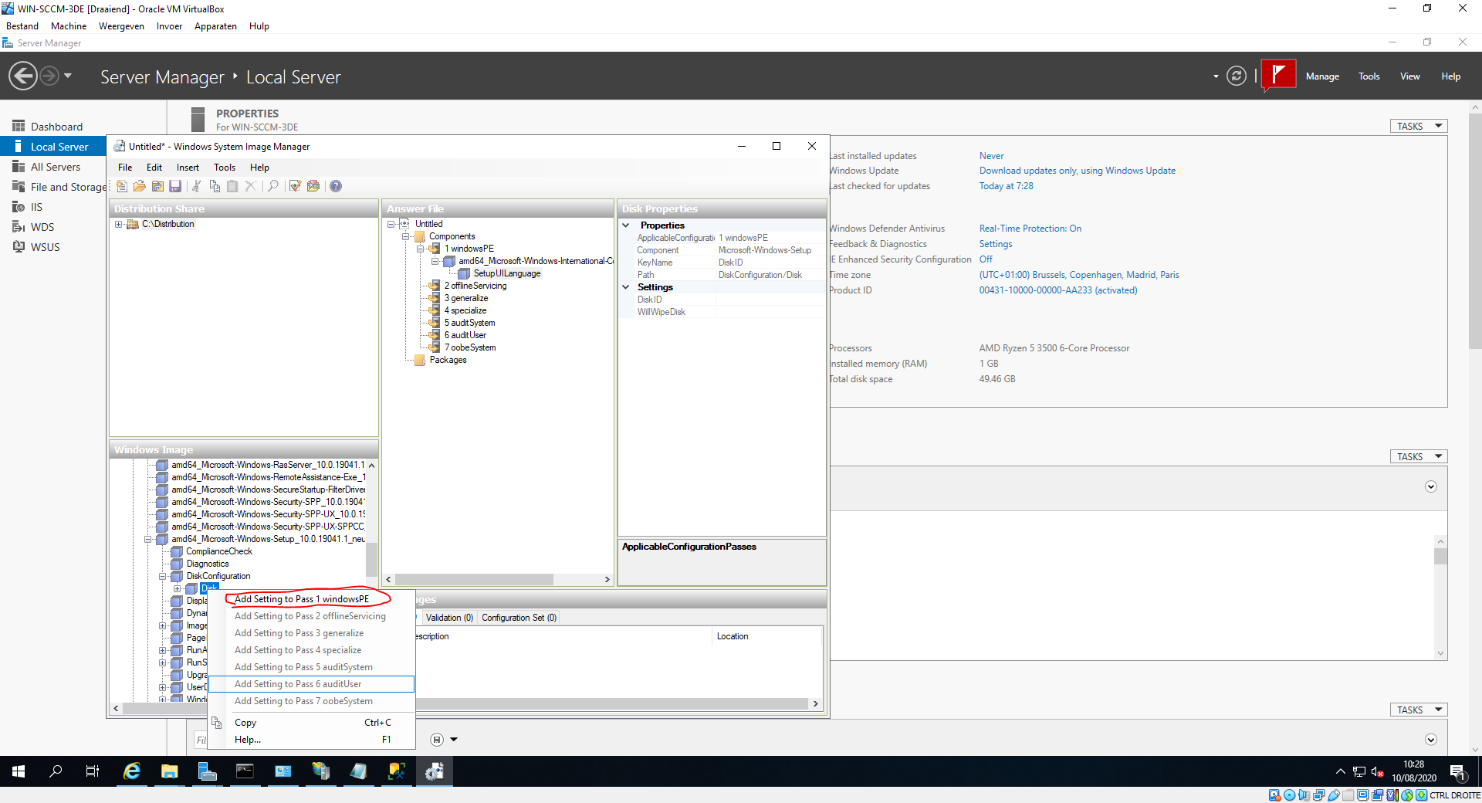

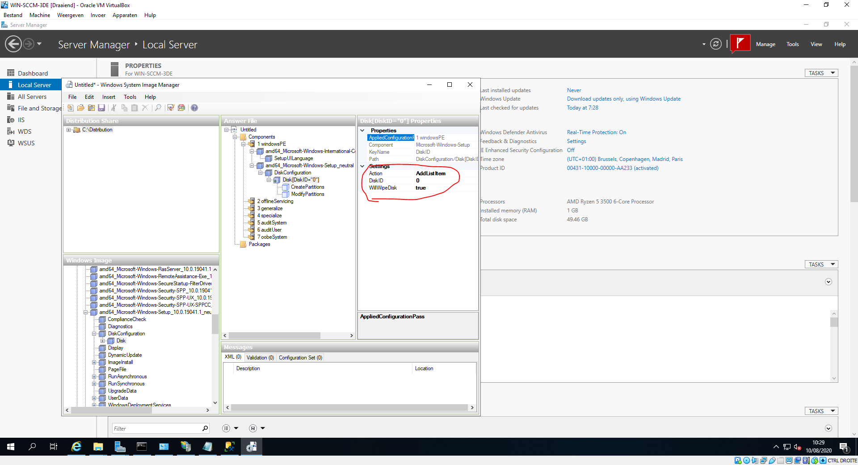

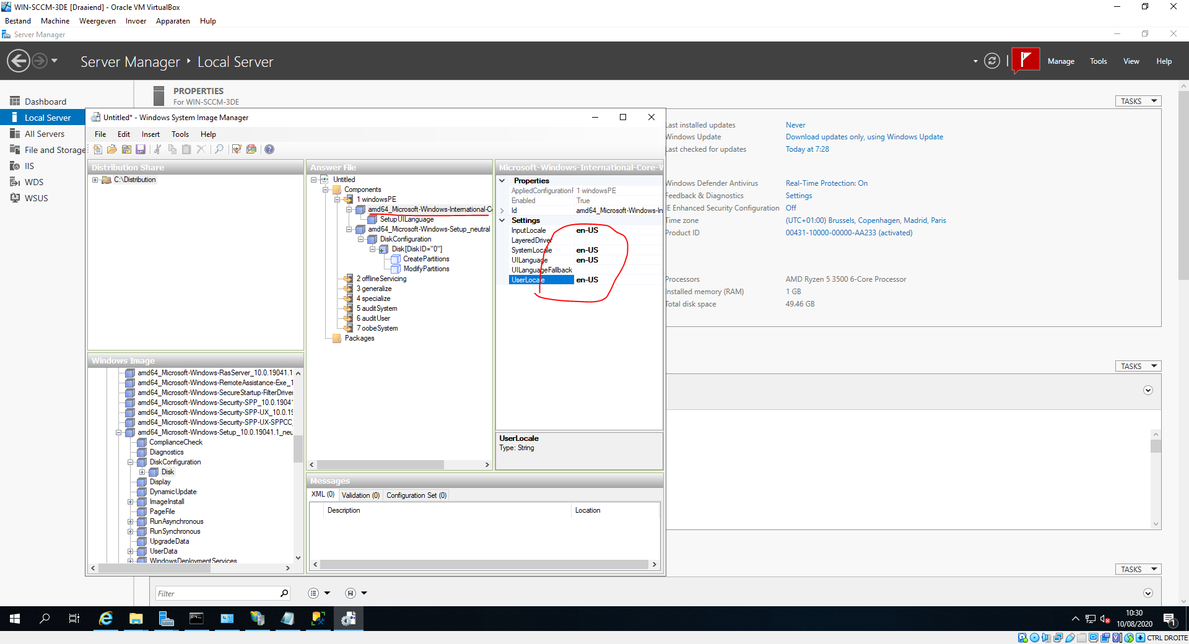

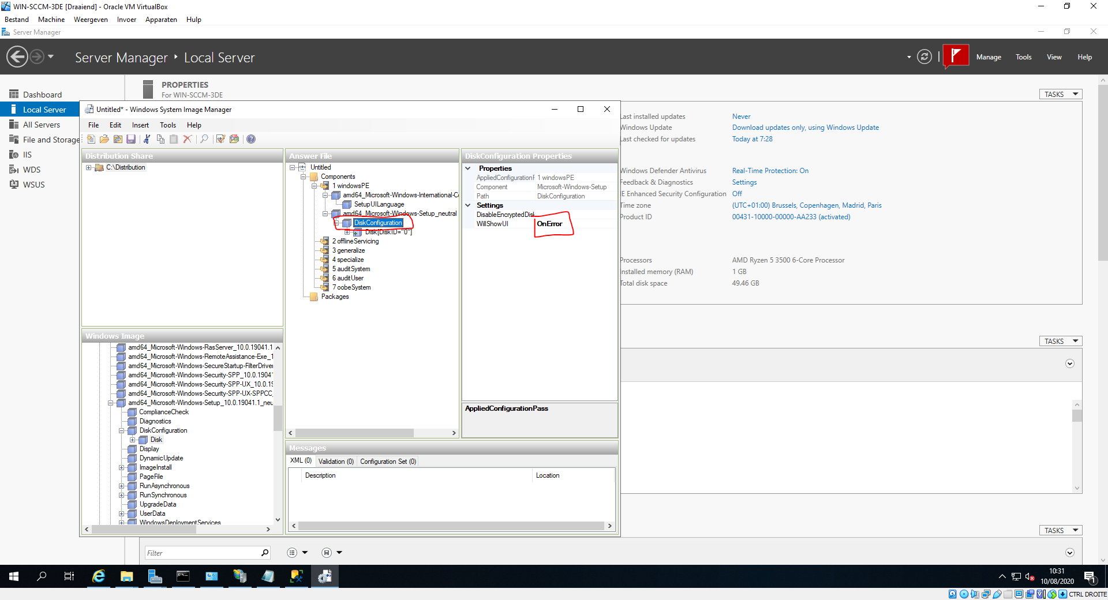

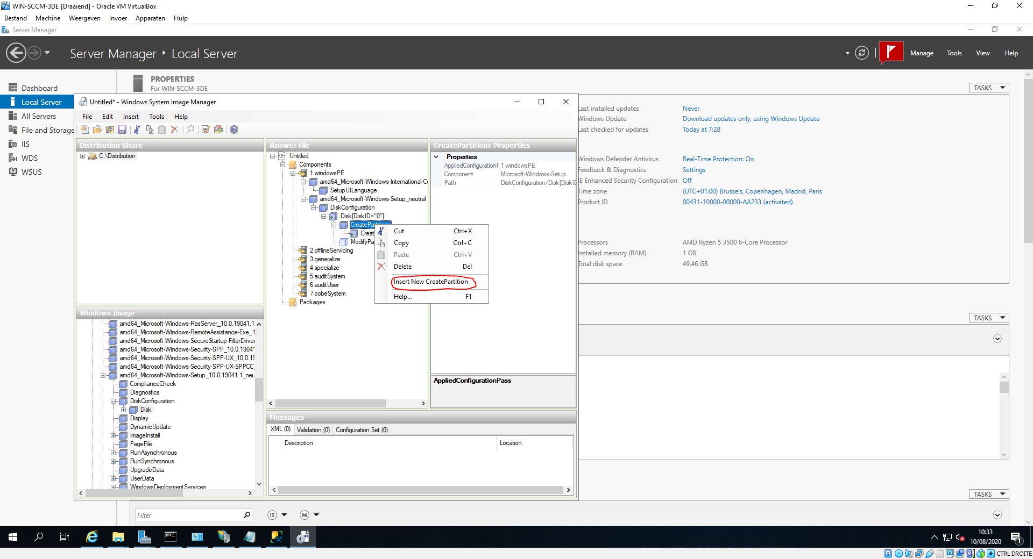

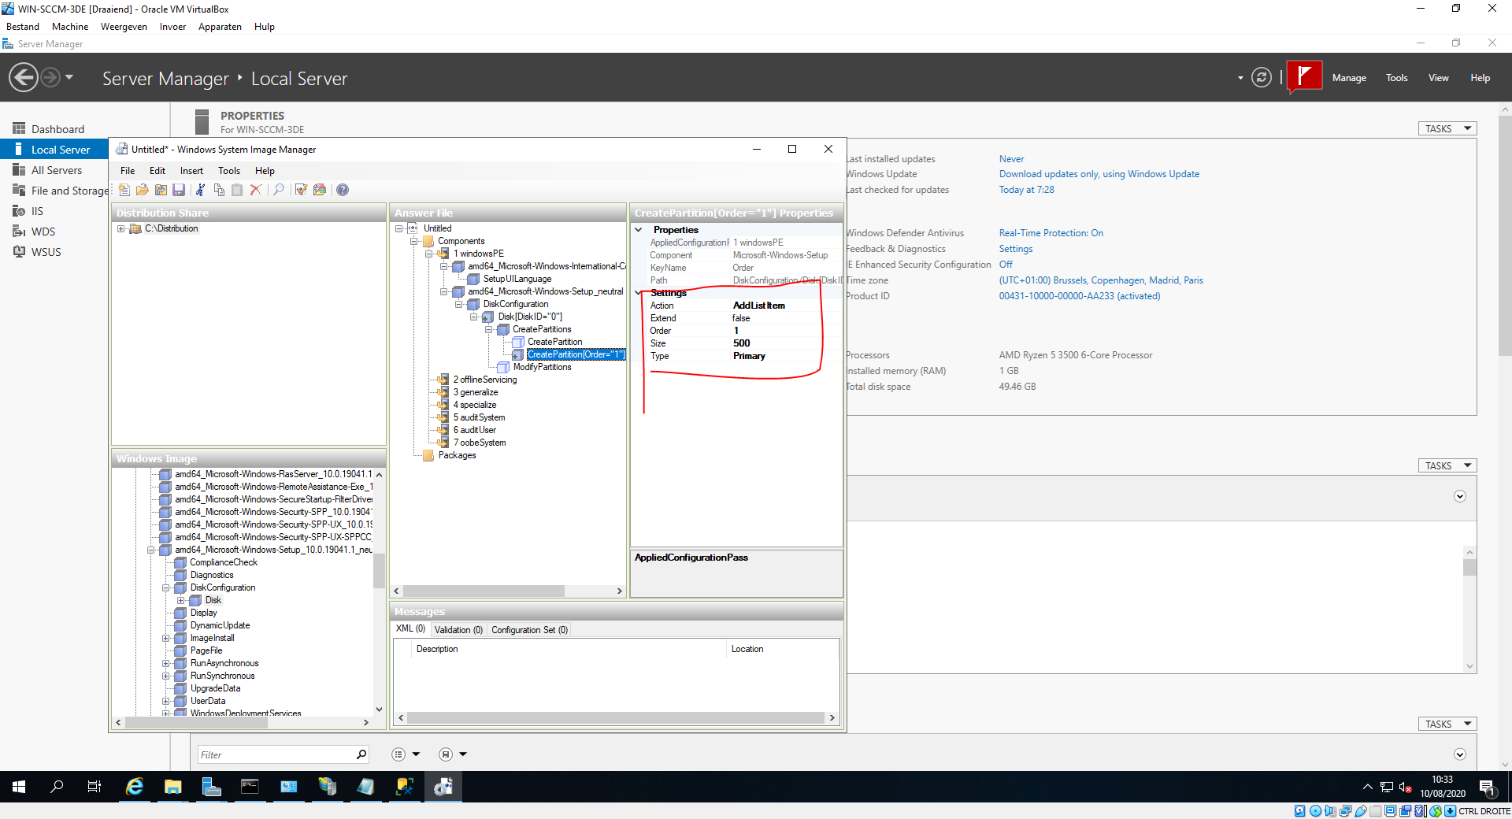

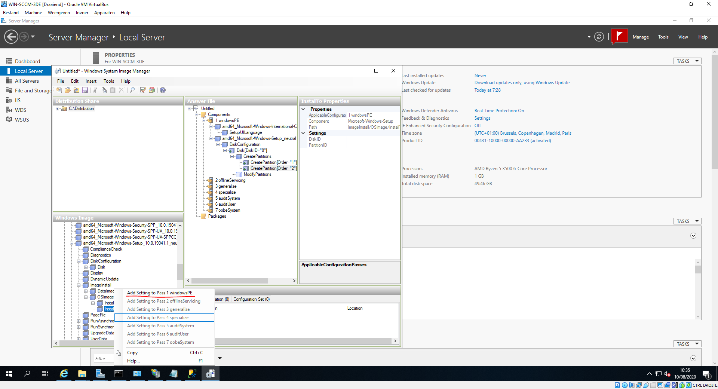

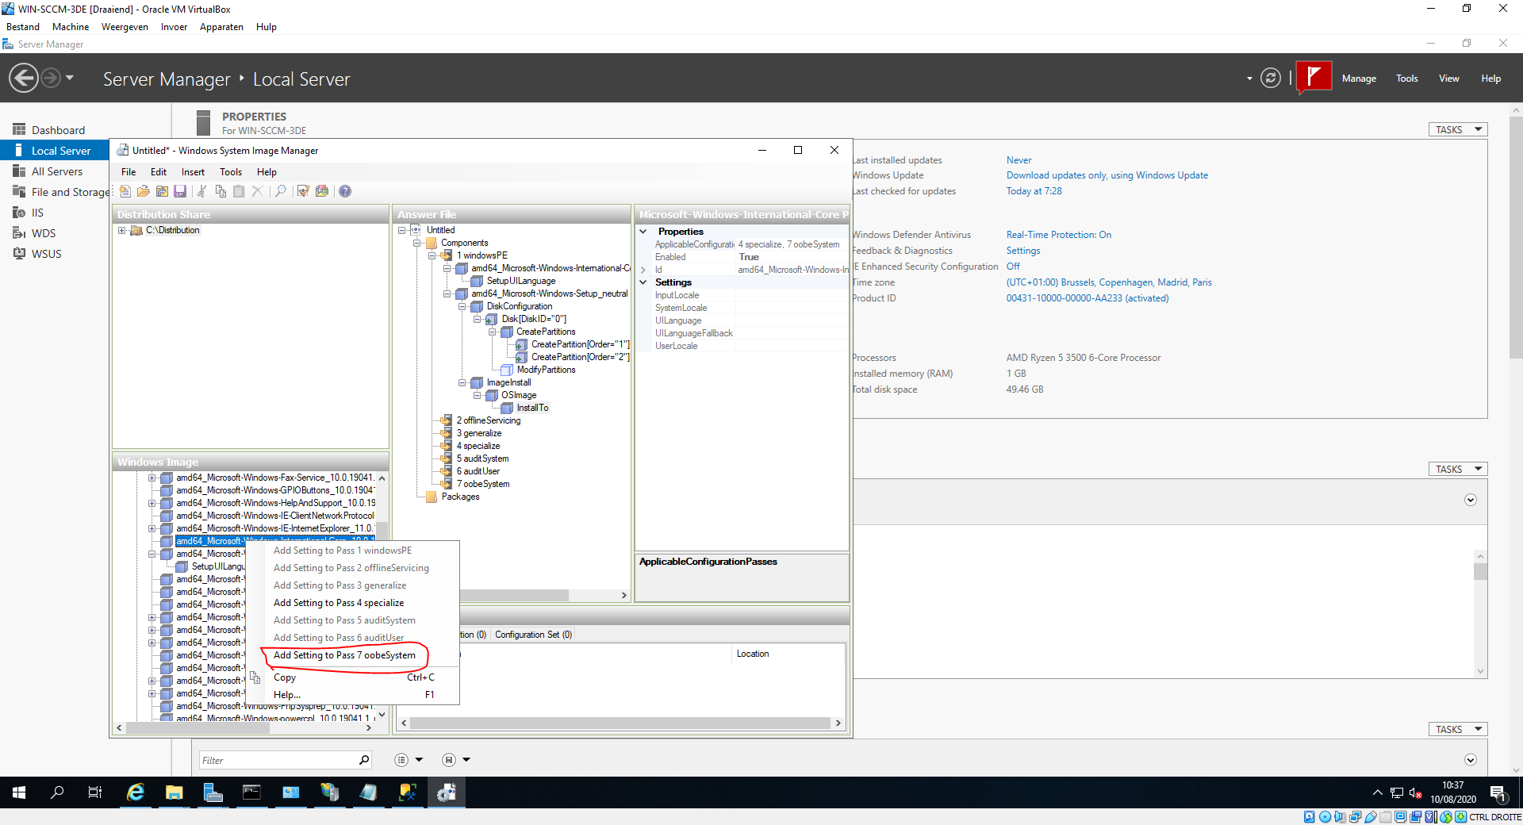

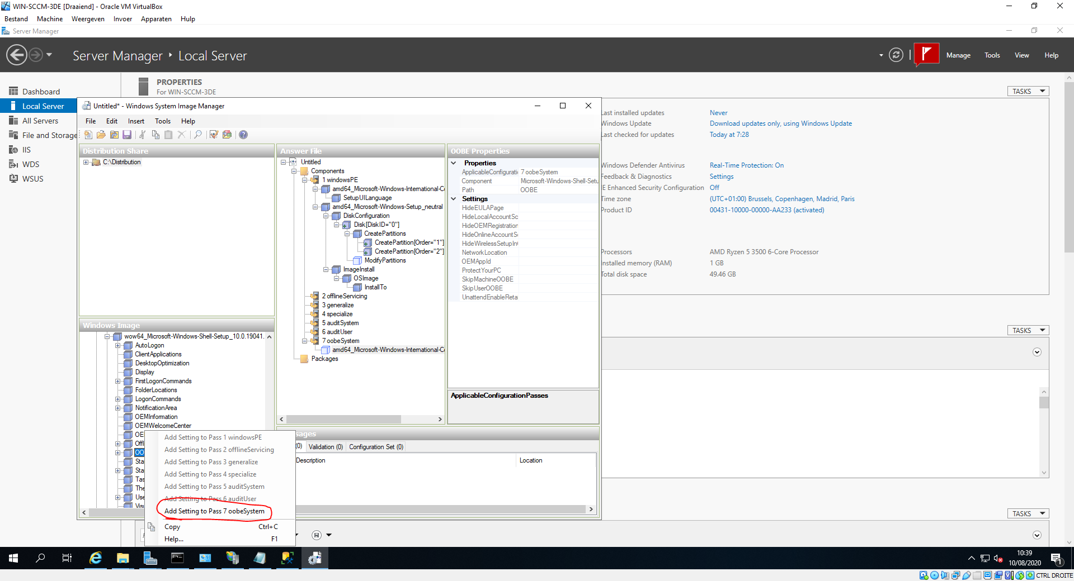

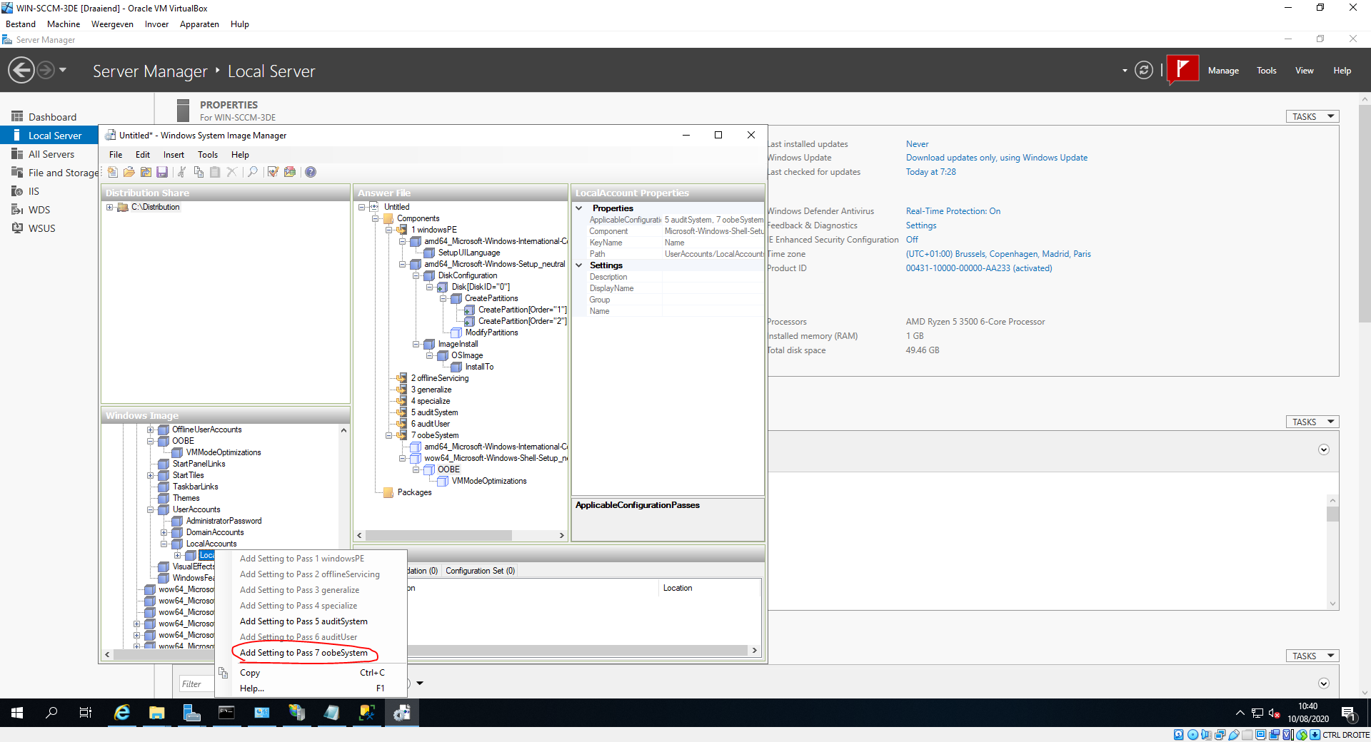

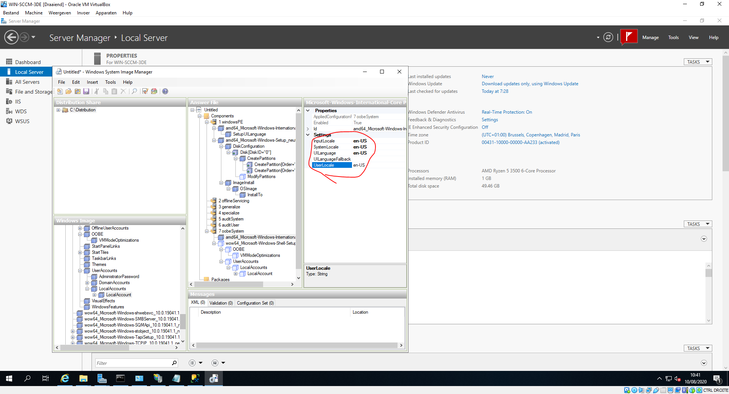

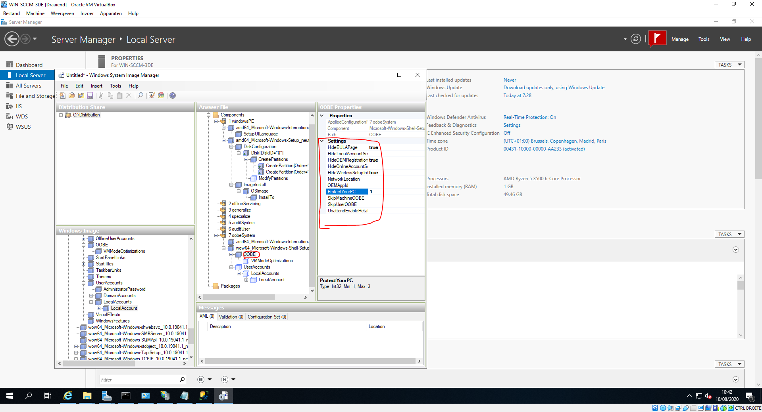

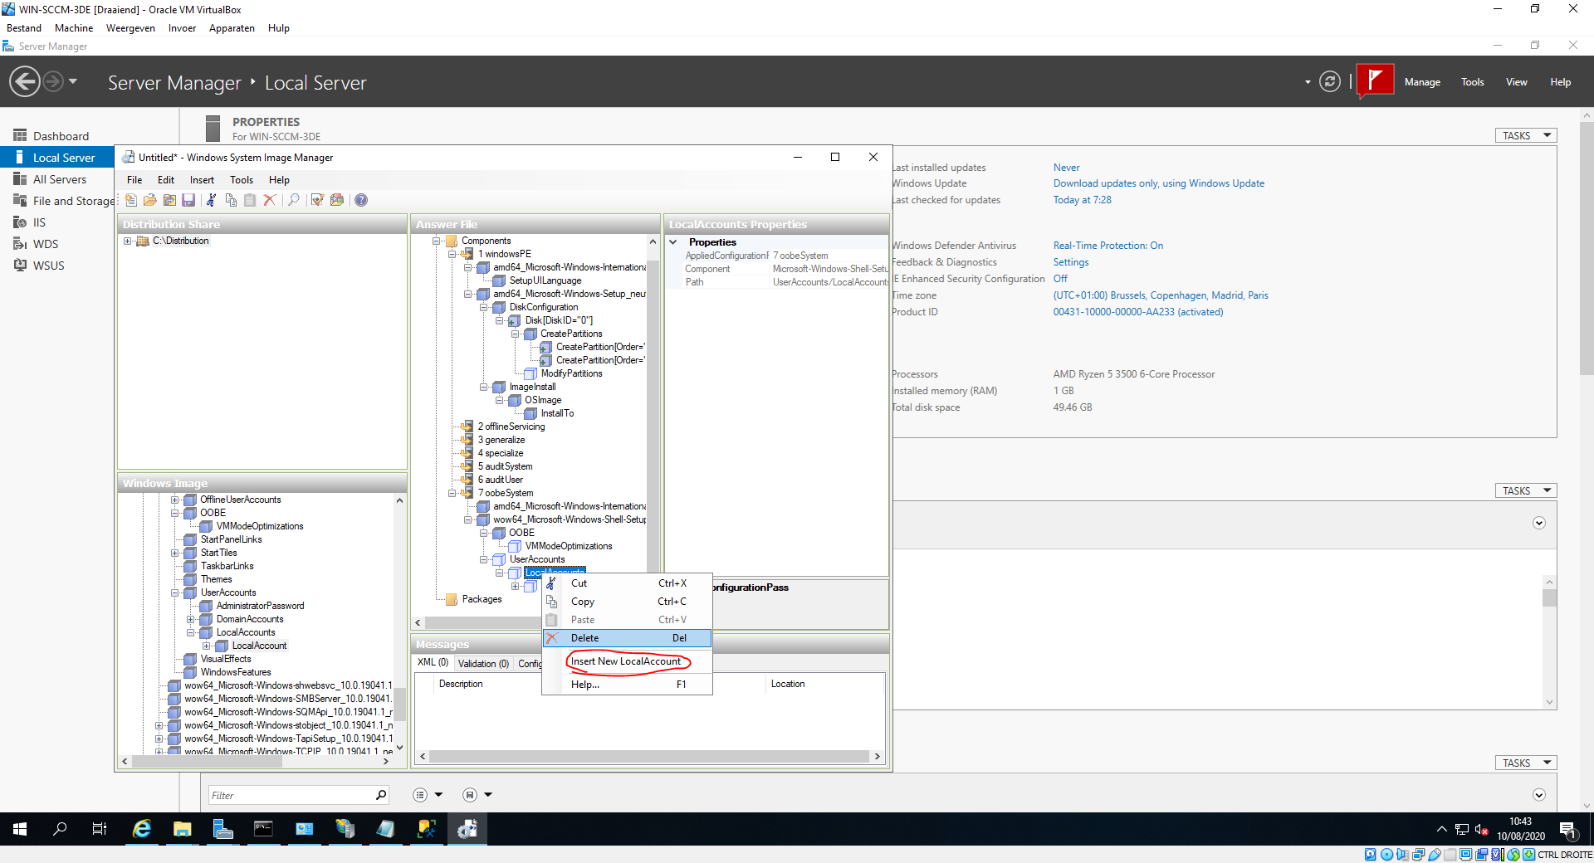

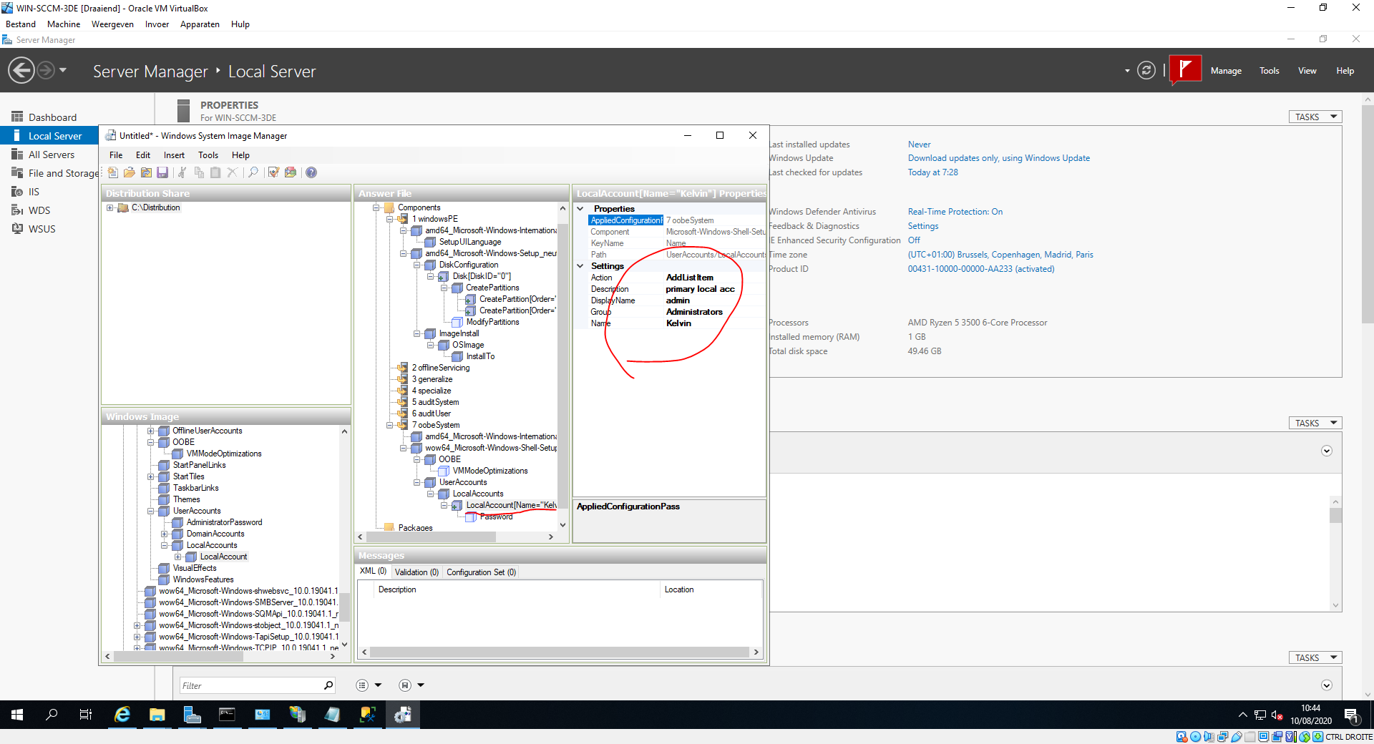

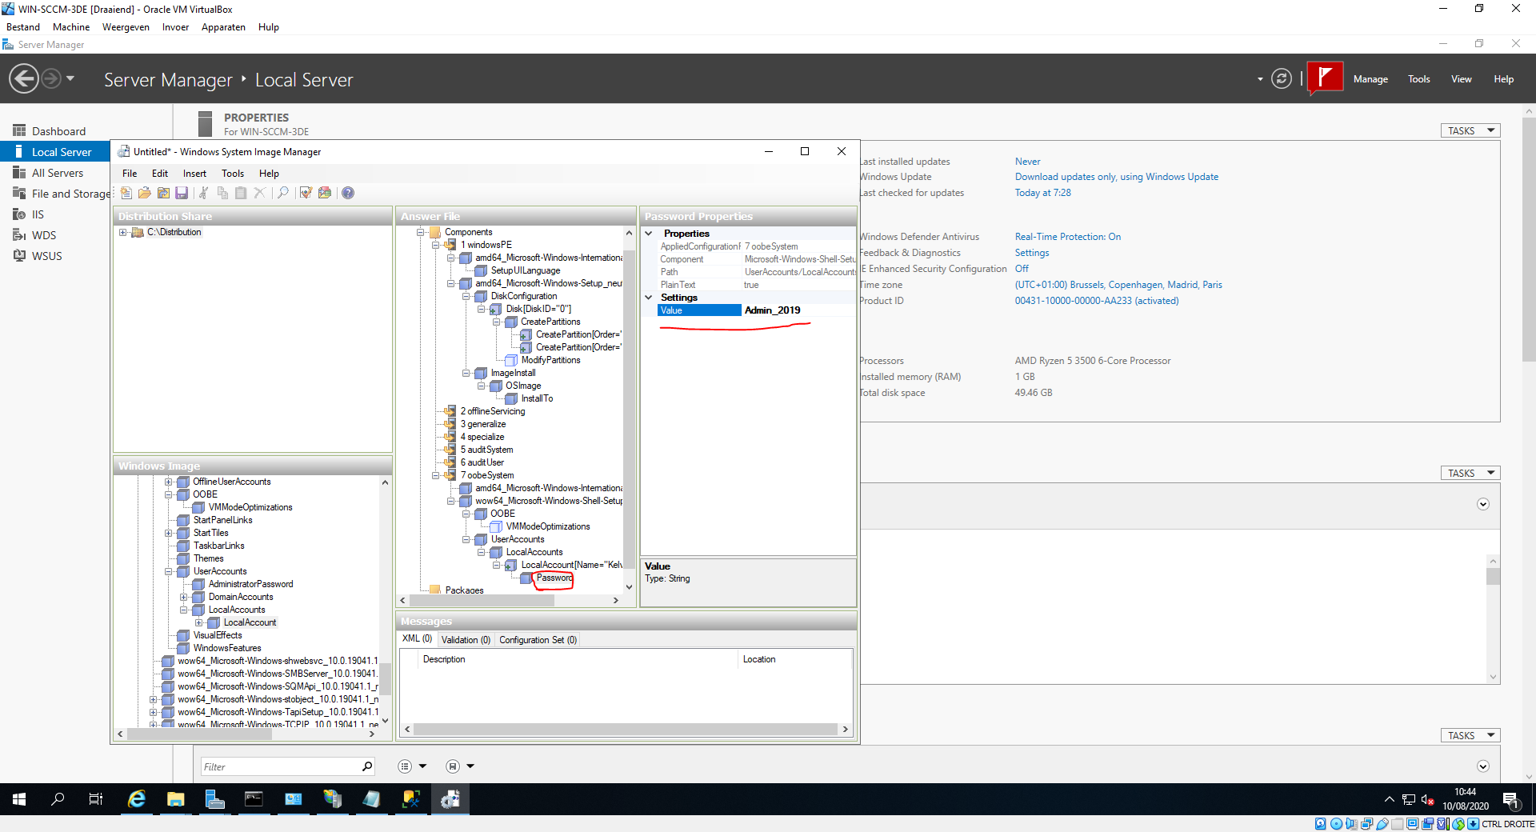

Indien je de vorige screenshots goed gevolgd heb mag je de answer file opslaan bij *File > Save Answer File*.

We gaan ervoor zorgen dat we bij het deployen van een windows 10 image ook direct Adobe Reader mee kunnen leveren. Dit doen we door naar de FTP website van adobe te gaan: *ftp.adobe.com/pub*.

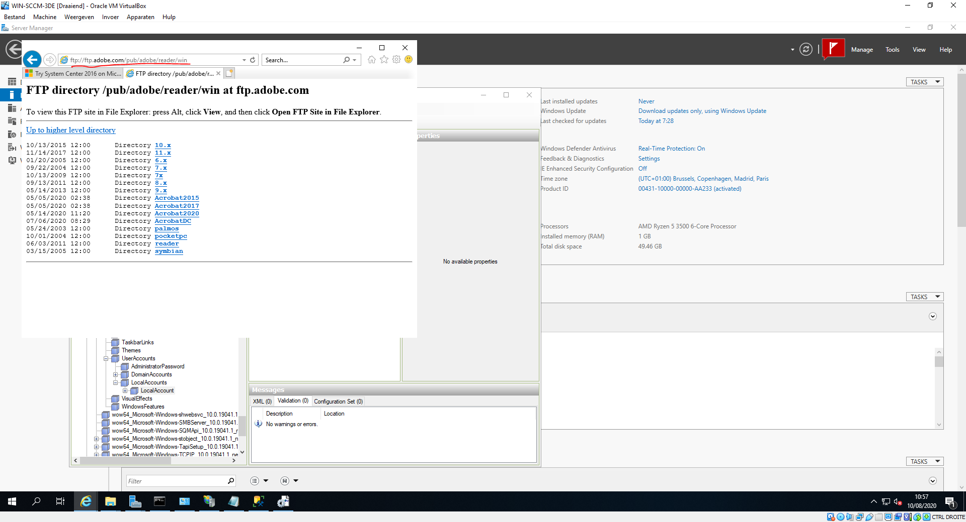

Klik vervolgens op *Directory 11.x*, om dan het bestand AdobeRdrxxx.exe te downloaden.

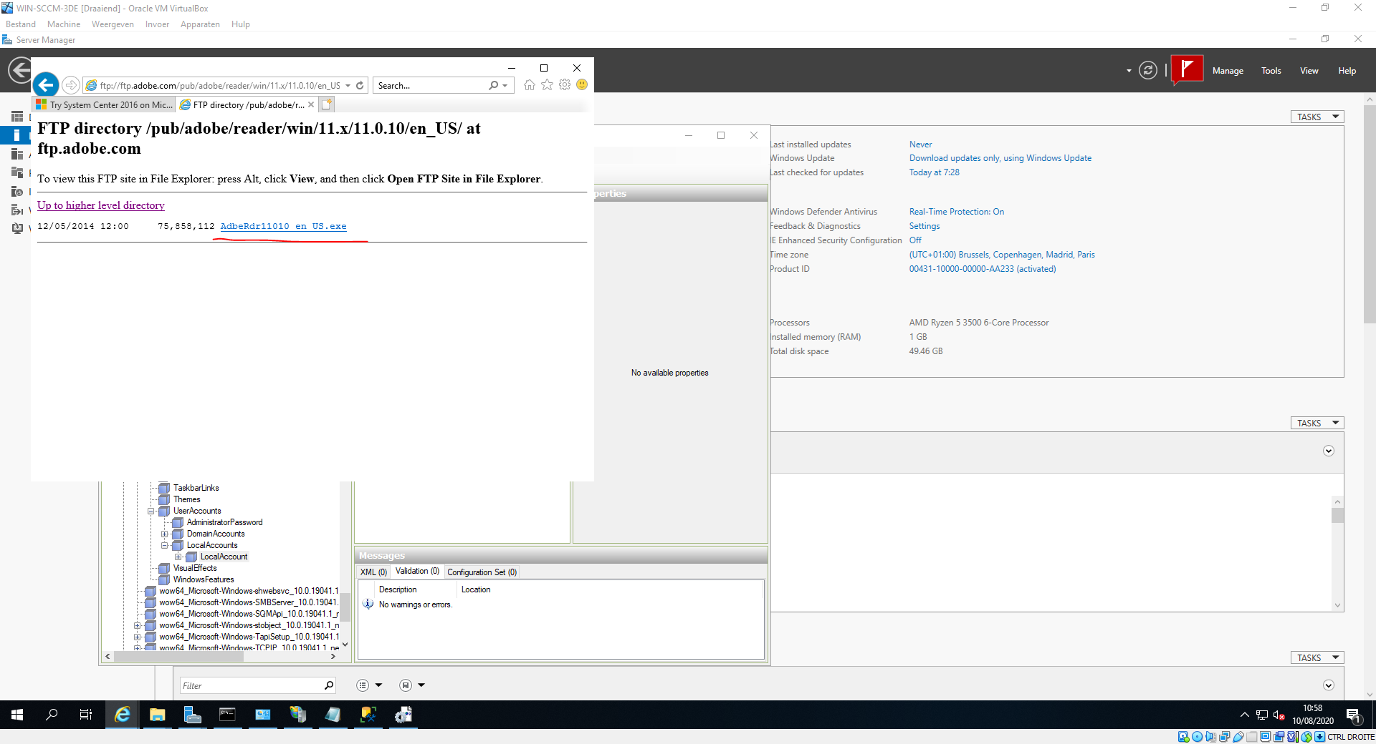

Ga daarna terug naar de vorige pagina en klik op *AdbeRdrUpdxxx.msp*. Dit bestand gaan we gebruiken om adobe reader te laten updaten naar de meest recente versie (op dit moment).

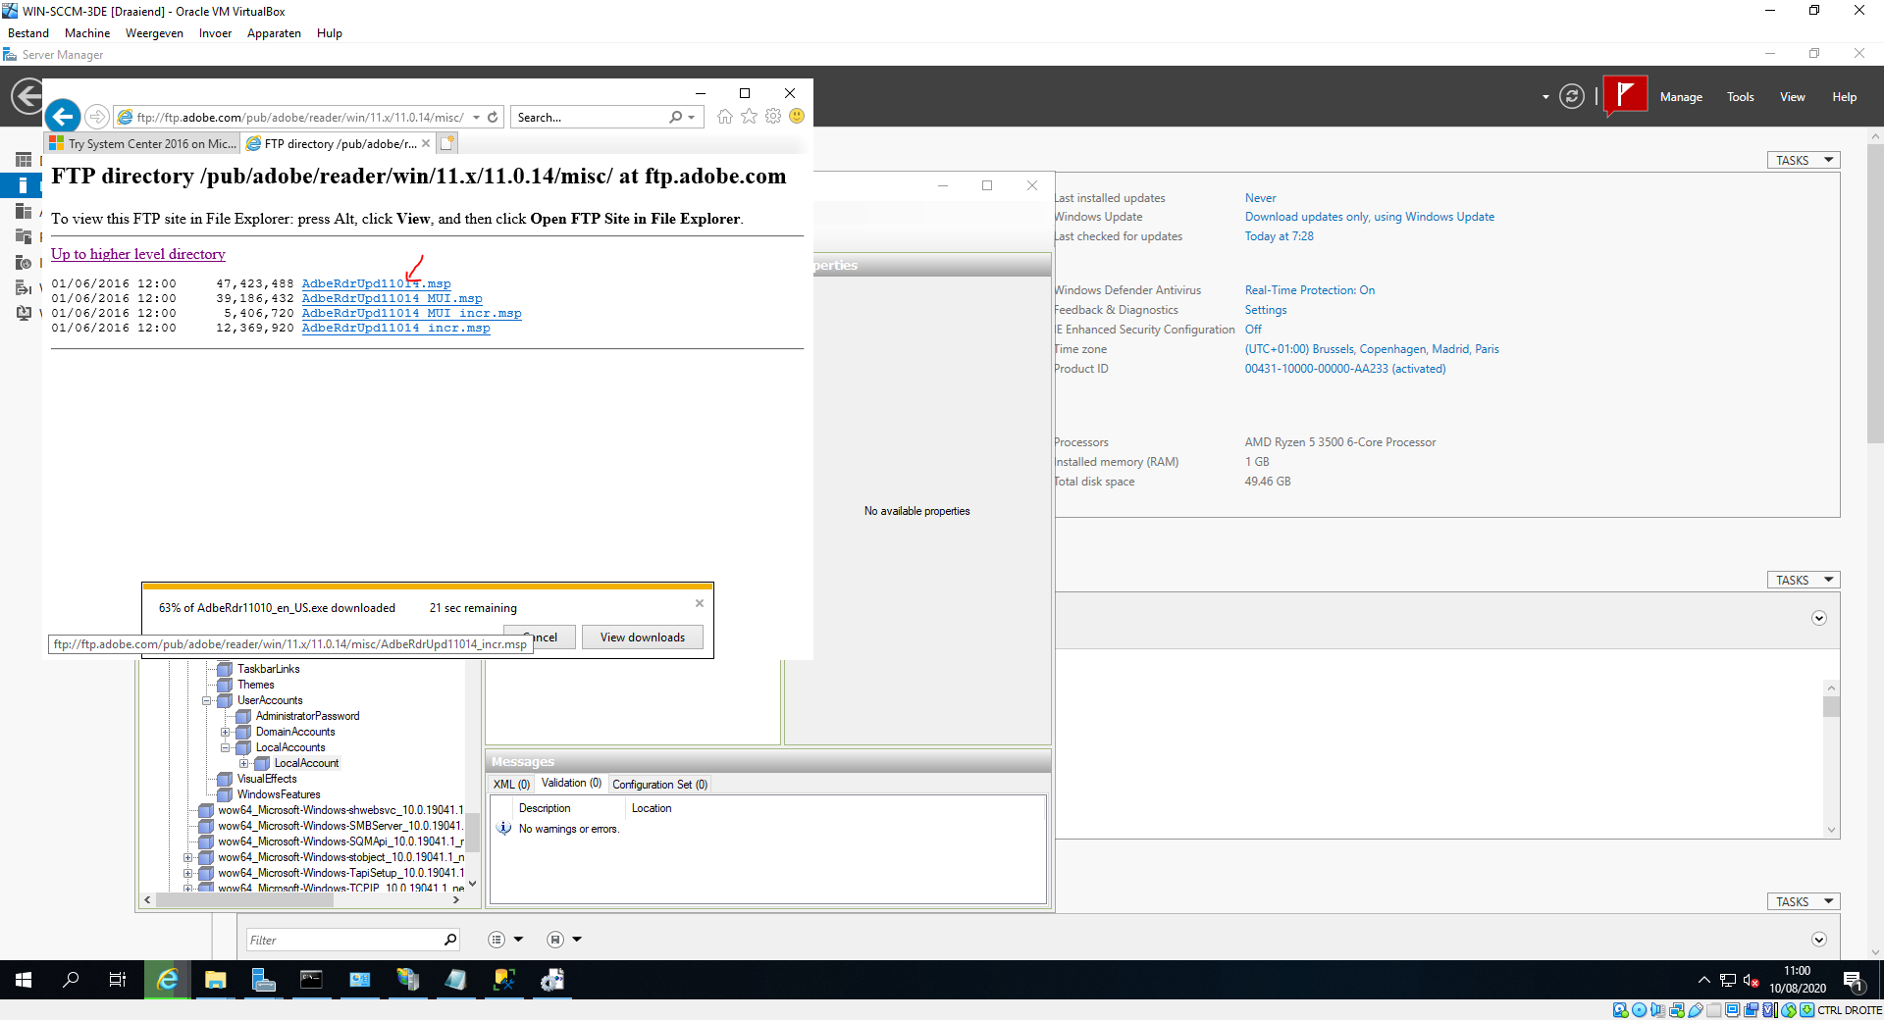

Maak een nieuwe map aan in C:\, genaamd *Adobe Deployment*. Verplaats het .exe bestand naar deze map, en voer volgend commando uit: **adberdr11010_en_US.exe -nos_ne -nos_o”C:\Adobe Deployment\Adobe 11014 AIP”**.

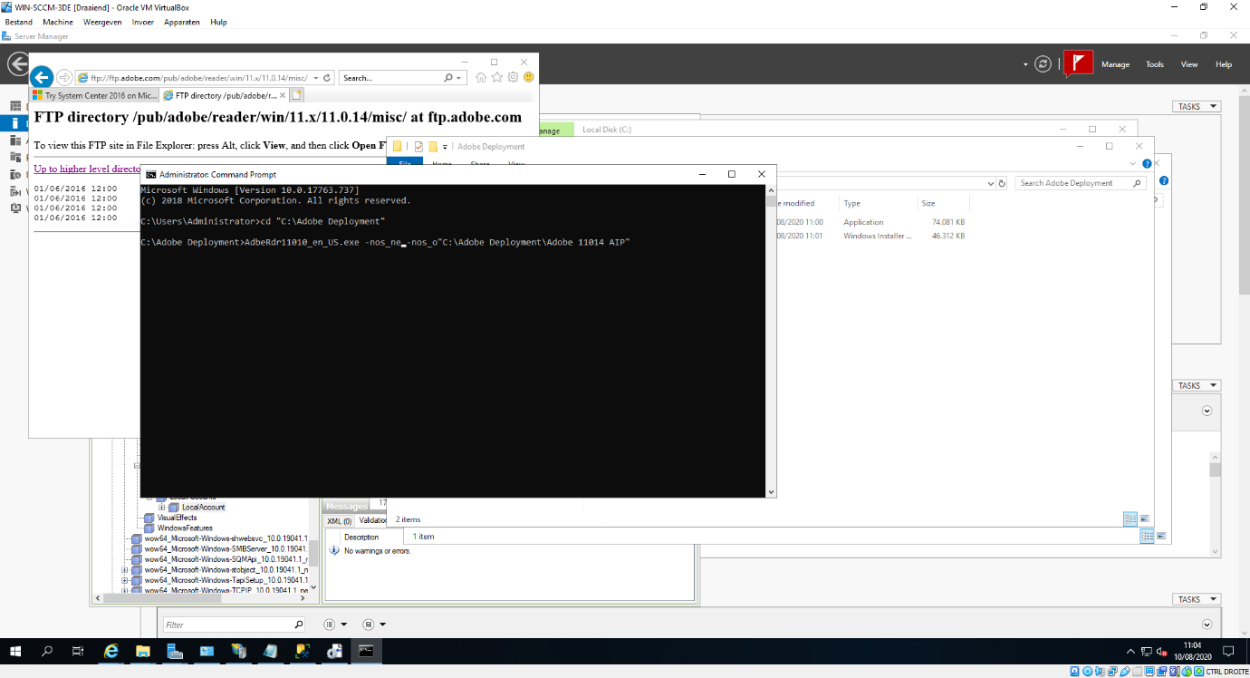

De adobe installer zal tevoorschijn komen. Typ vervolgens: **cd “Adobe 11014 AIP”.** Typ hierna: **msiexec /a “AcroRead.msi”**. indien de installer zo ver is, druk op next.

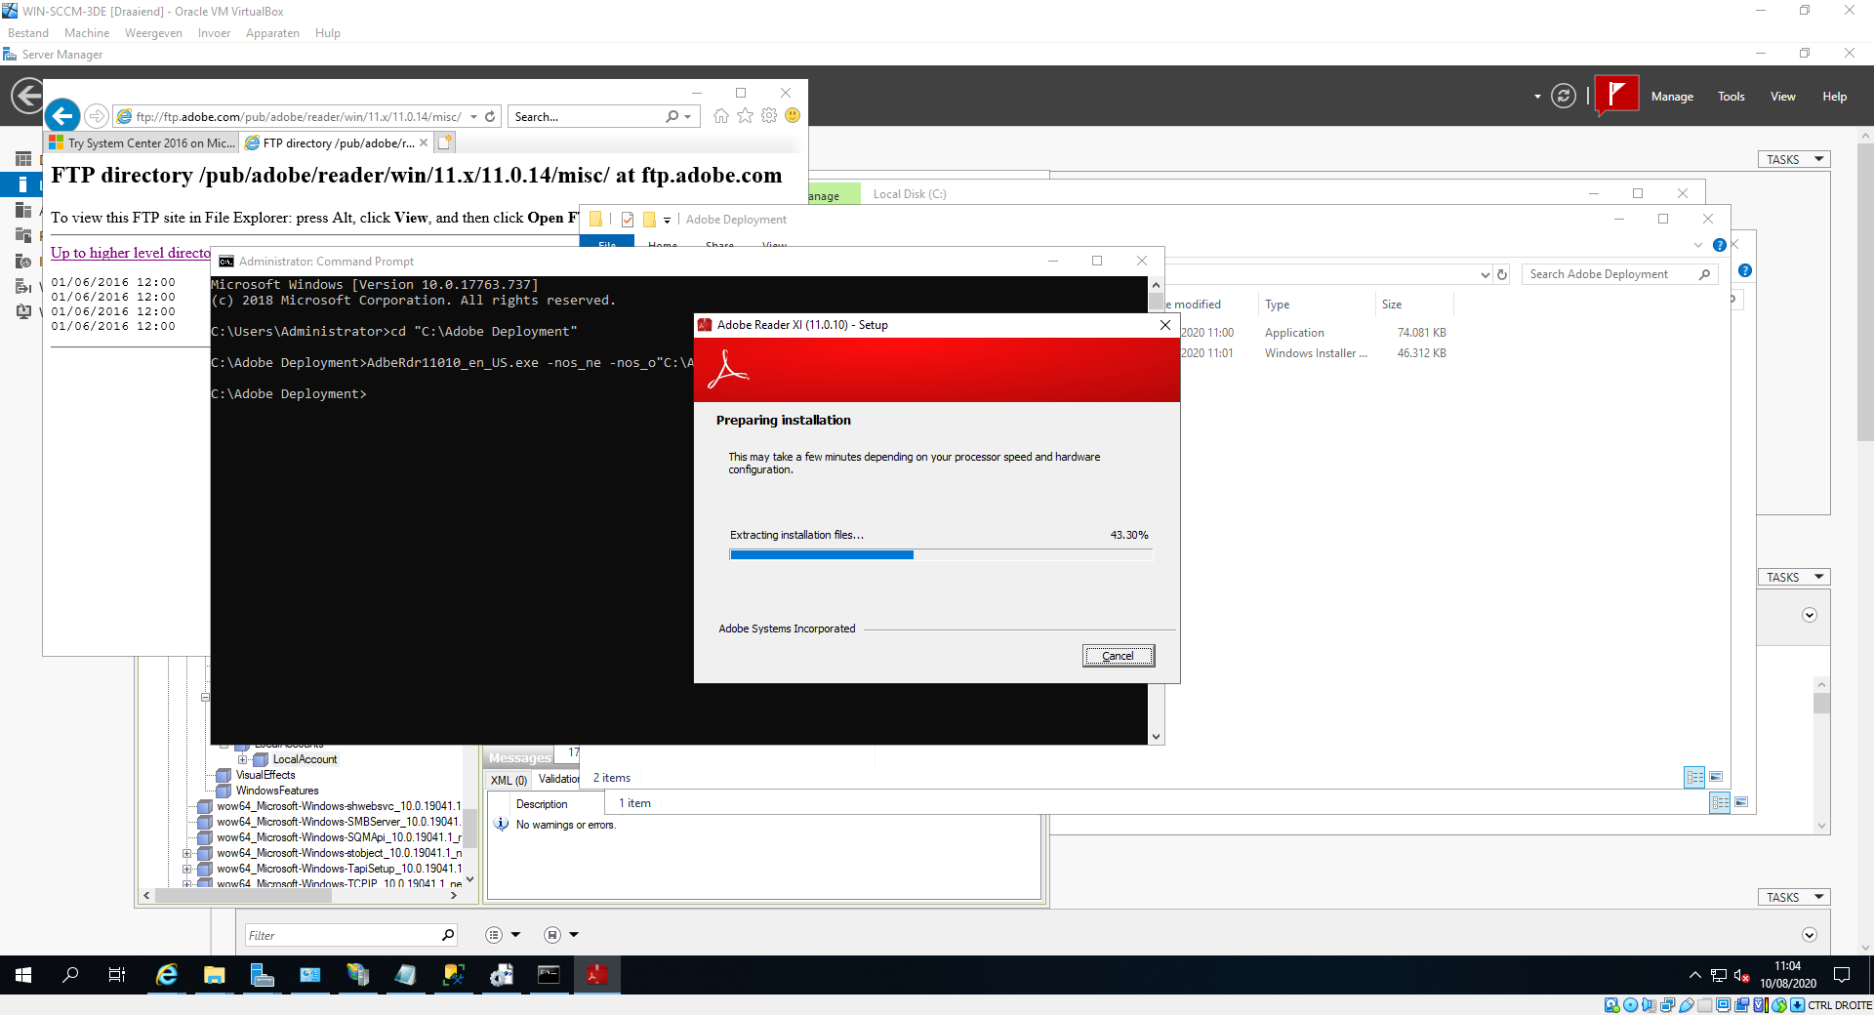

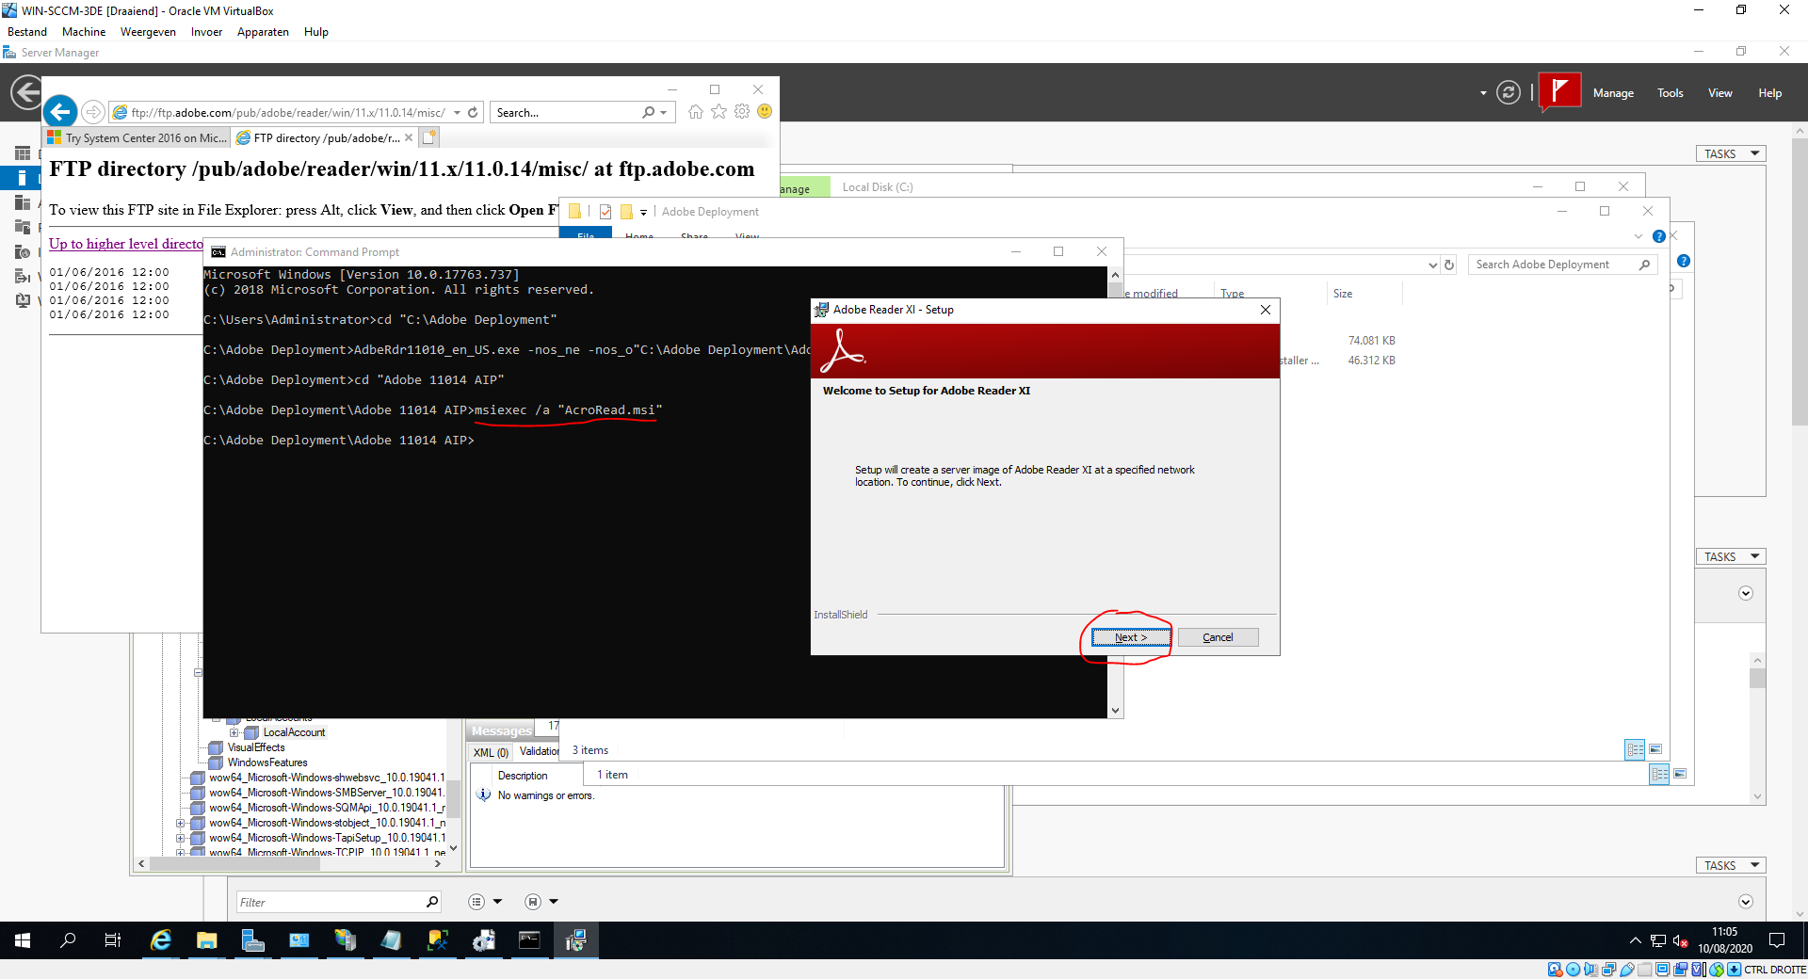

Voer vervolgens dit commando in: **msiexec /a “C:\Adobe_Reader\AcroRead.msi” /p “C:\Adobe Deplyment\AdbeRdrUpd11014.msp”**.

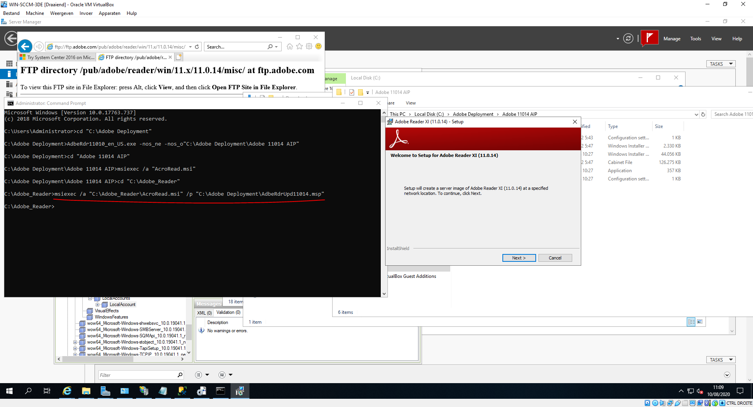

Ik kopieerde de locatie van de map voor mijn gemak, dit is zeker geen nodige stap.

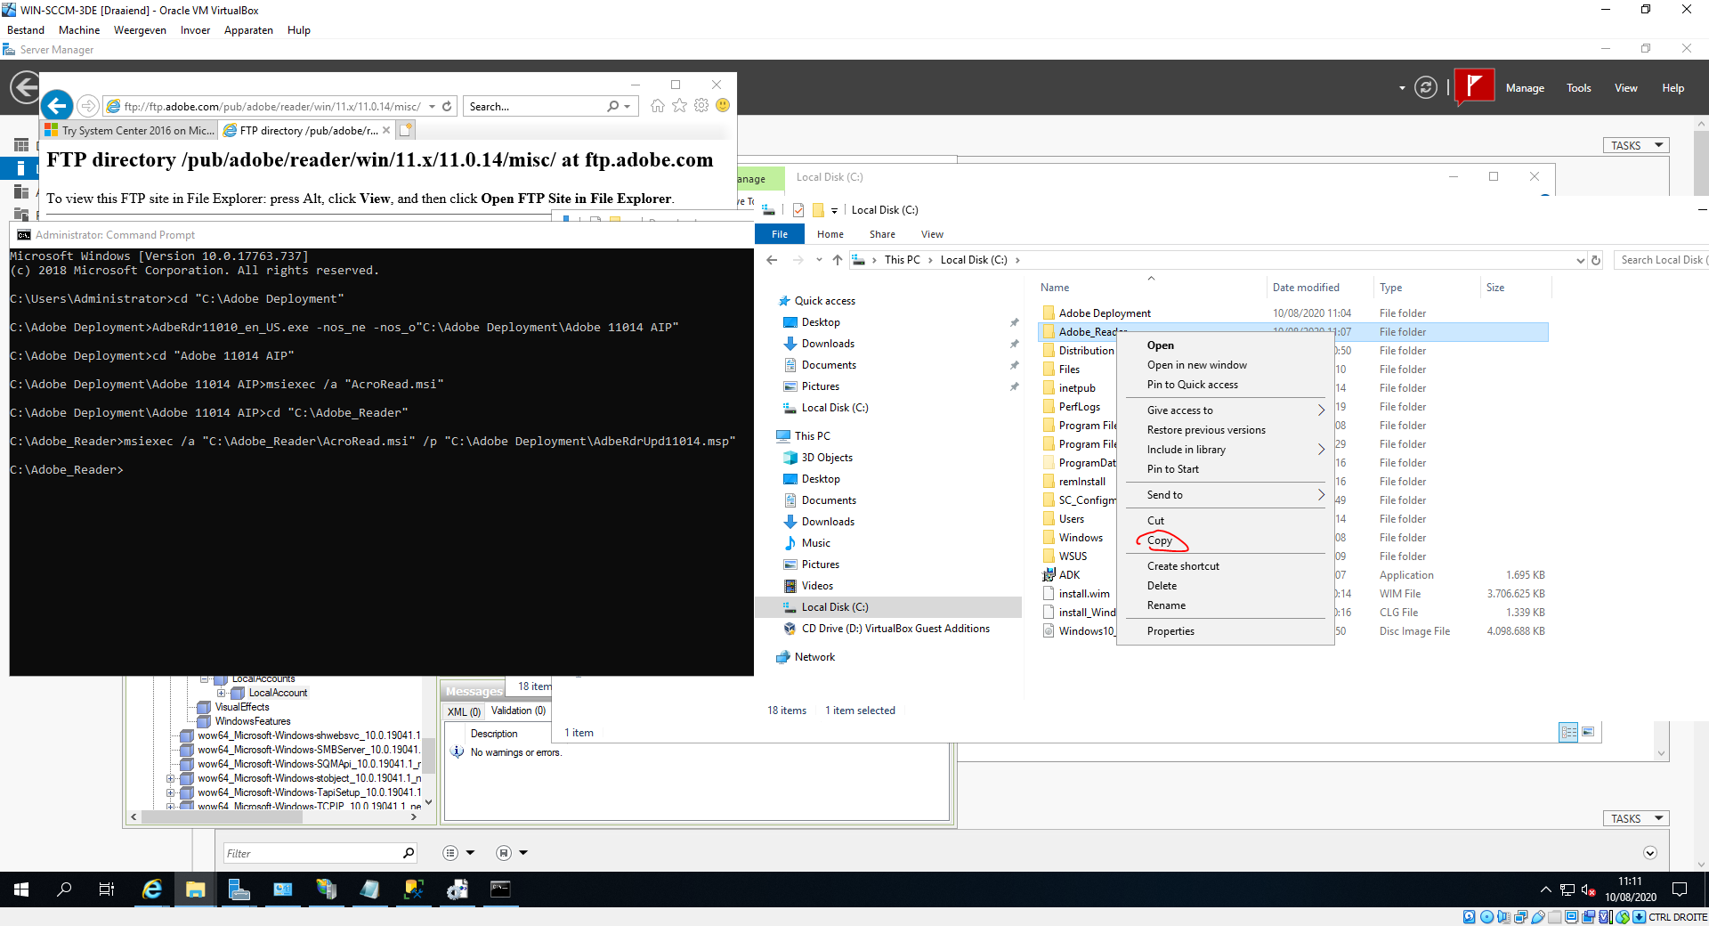

We gaan adobe reader deployen door middel van group policy. We gaan naar powershell en installeren GPMC met volgend commando:

Import-Module servermanager

Add-WindowsFeature -Name GPMC

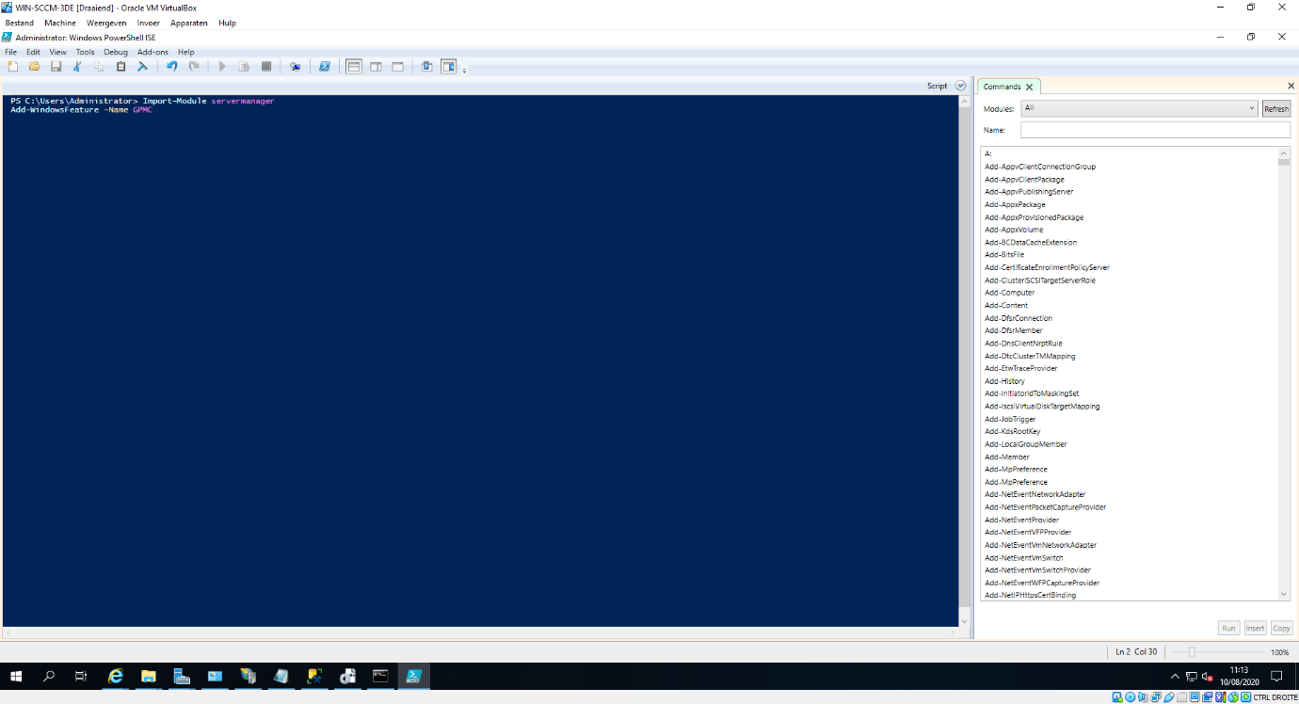

Vervolgend gaan we naar *Tools > Group Policy Management.* Hier maken we in ons domein (kelvin.periode3) een nieuwe GPO aan en noemen deze *Deployment.*

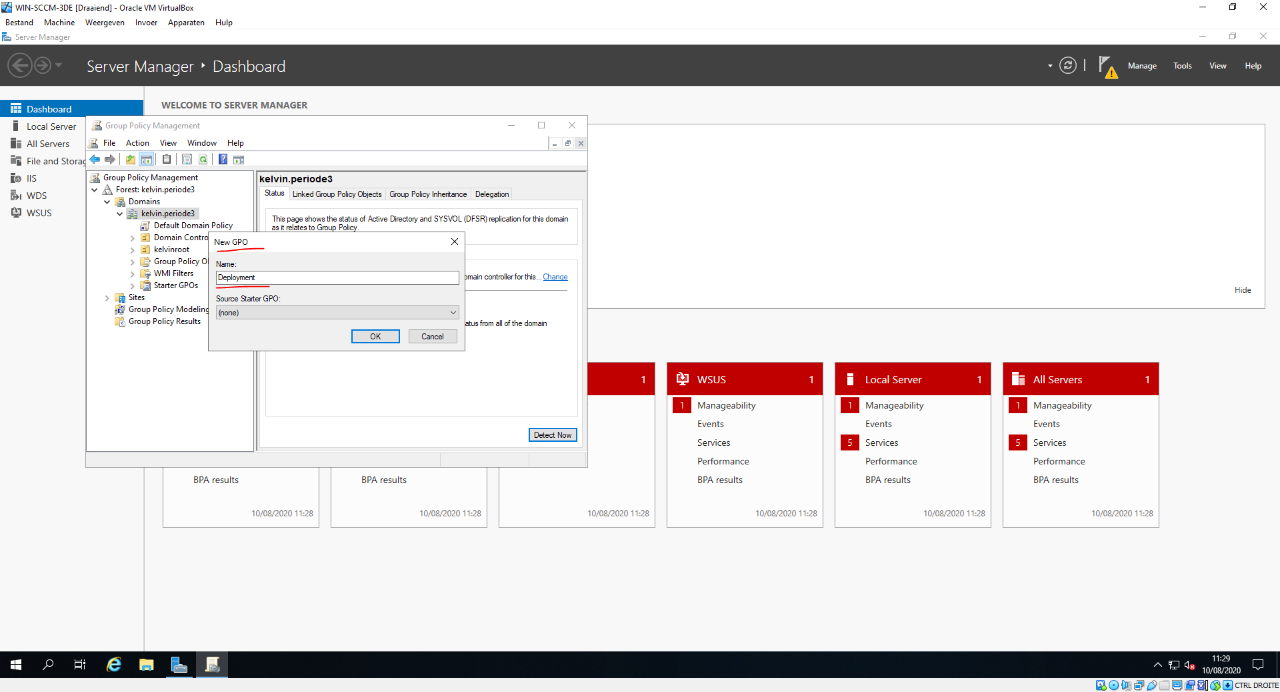

We passen de GPO aan door op *Edit* te drukken en een nieuwe package te selecteren.

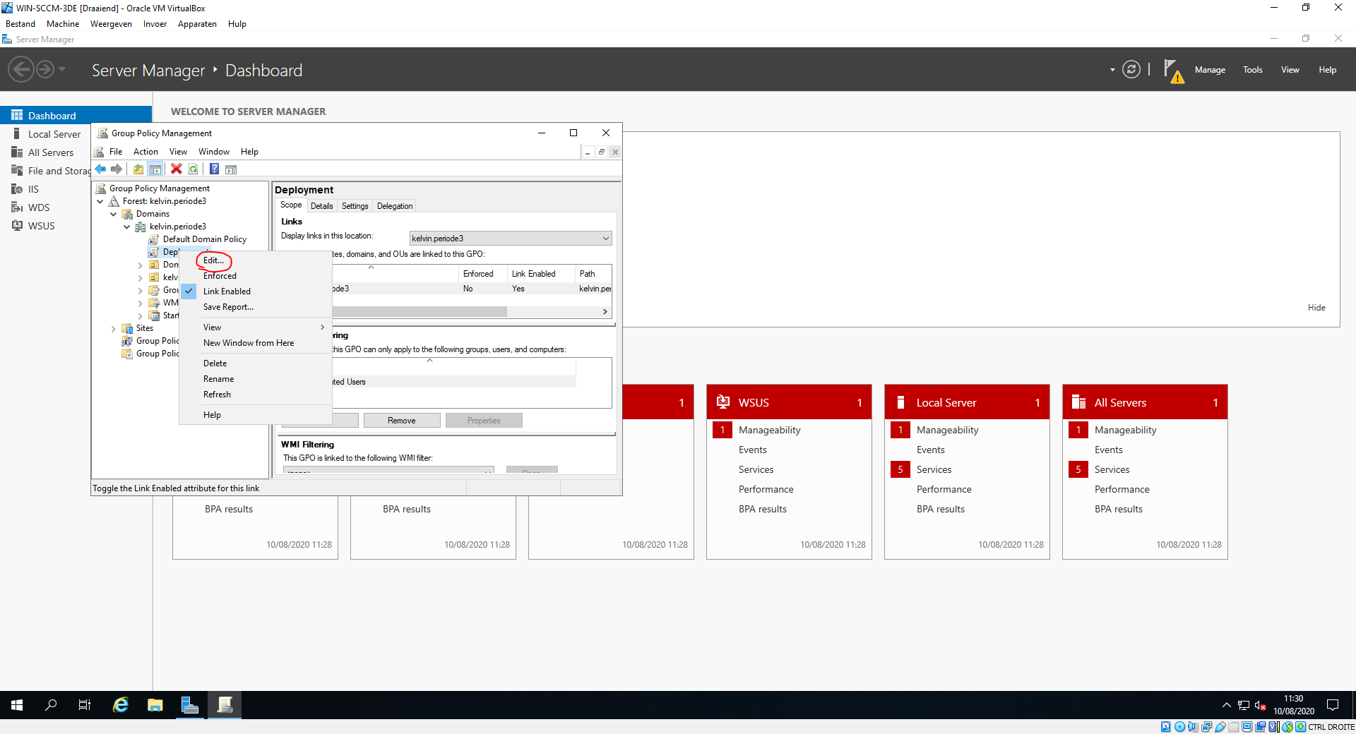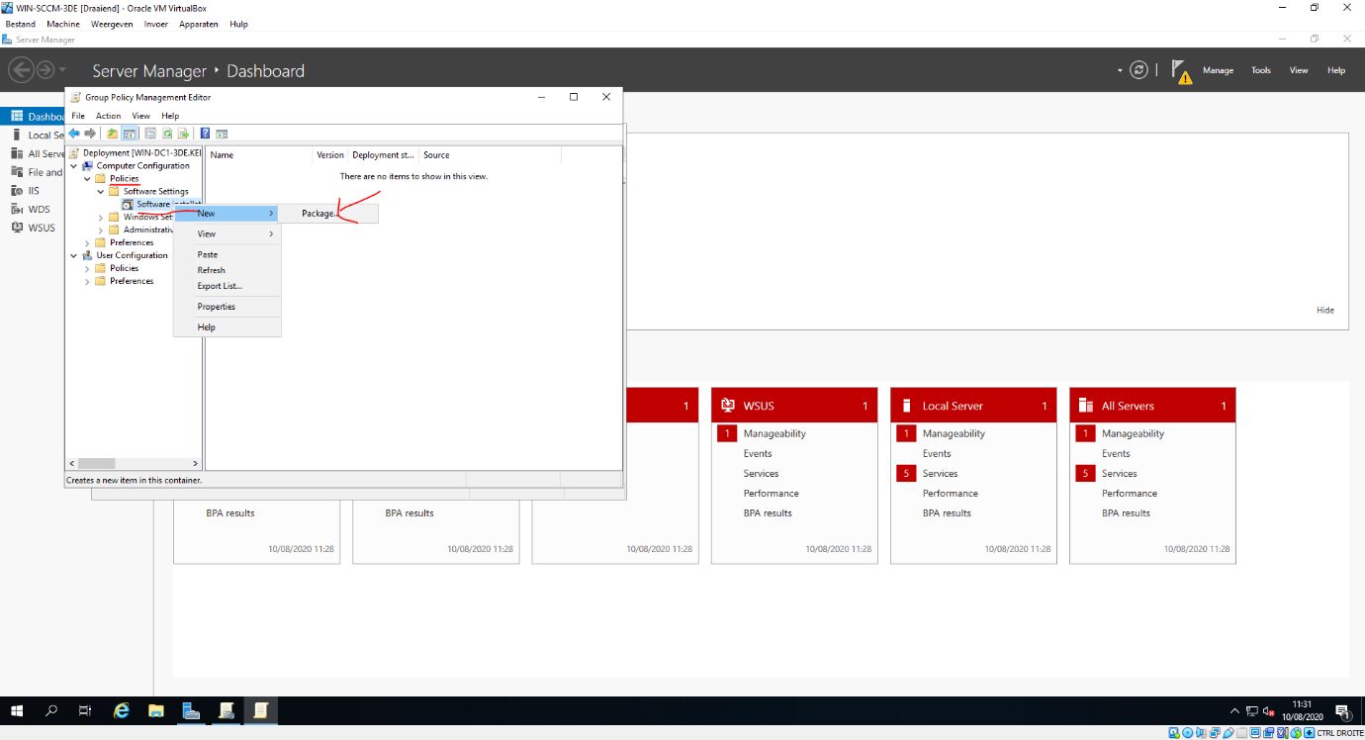

Selecteer het pas aangemaakte AcroRead.msi bestand.

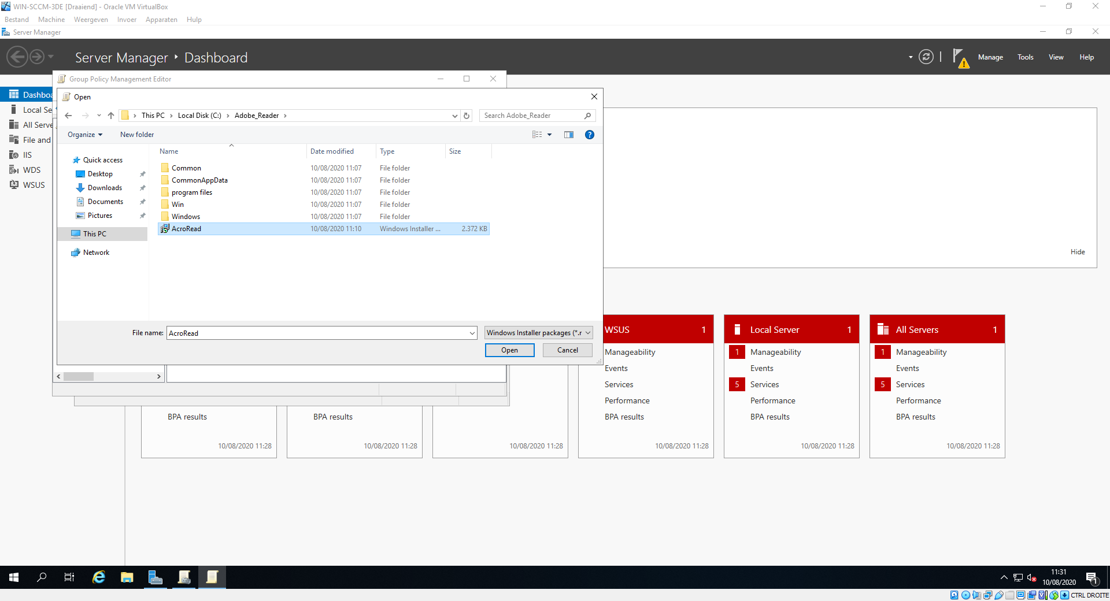

We zijn klaar met het klaarzetten van het .msi bestand, en kunnen zien dat bij de software installaties Adobe Reader XI te zien is, ready for deployment!

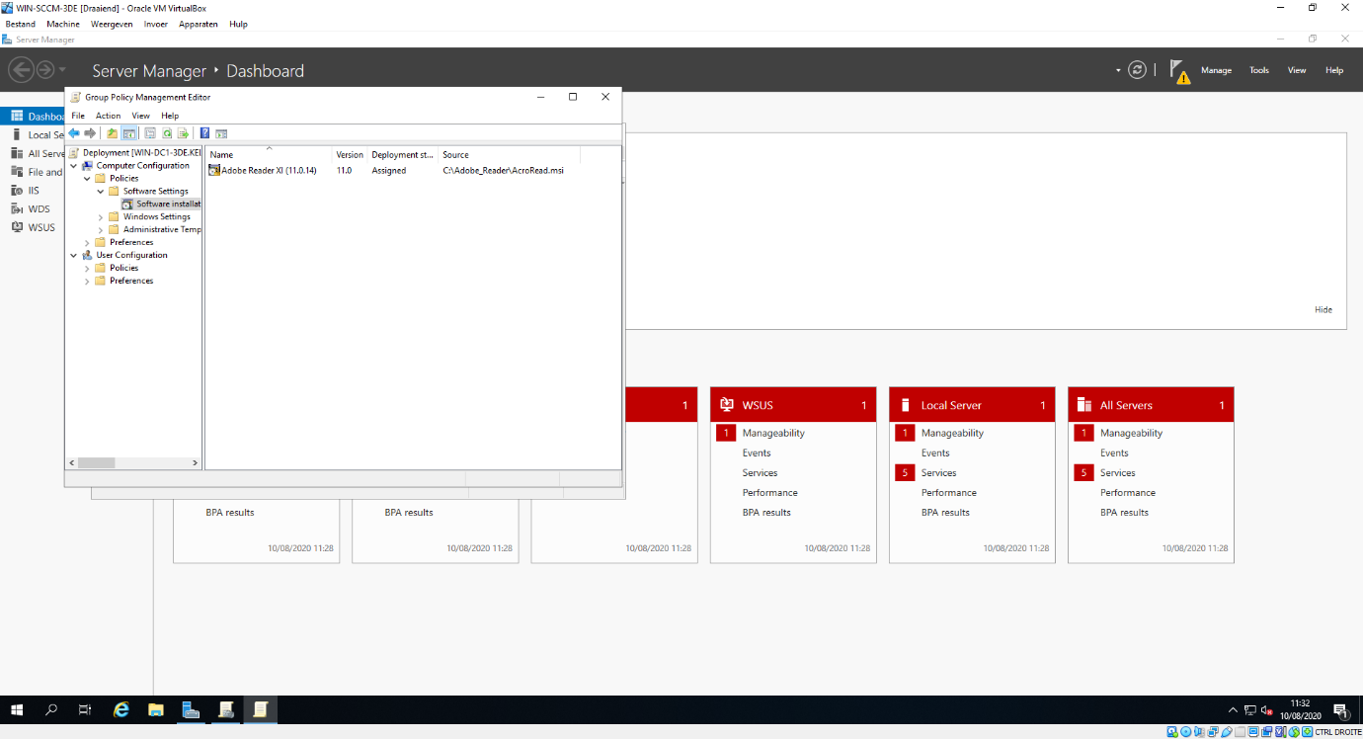

Om zeker te zijn dat onze installatie geslaagd is, checken we onze DC om te zien dat onze SCCM server terug te vinden is in ons domein. Dit is het geval.

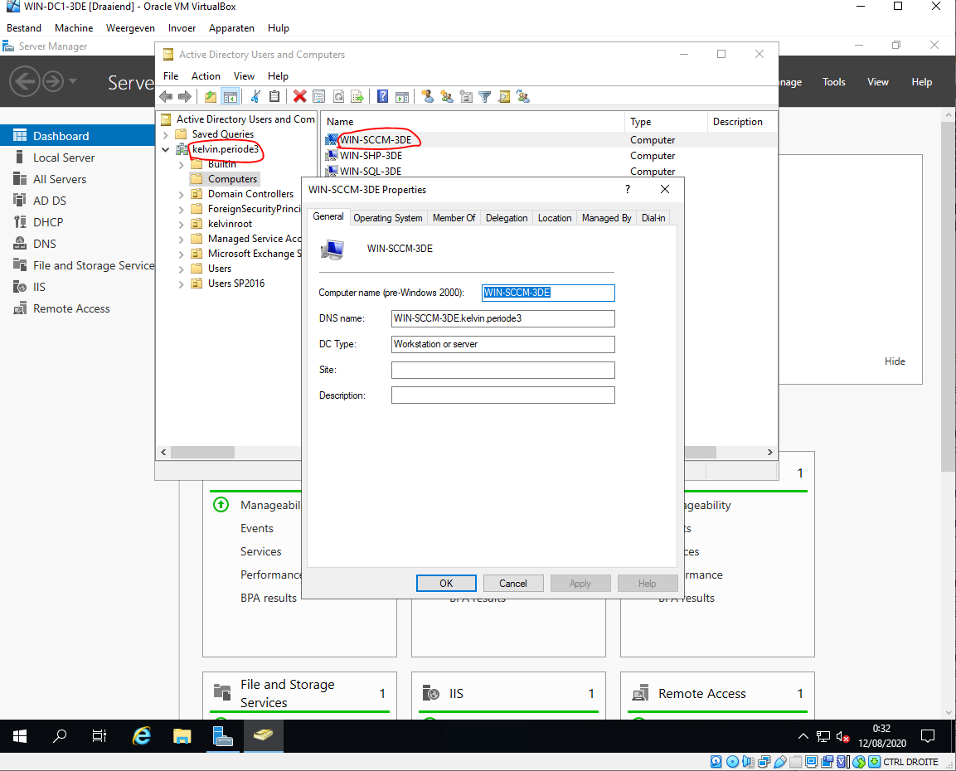

De SCCM server is geïnstalleerd, we kunnen over gaan naar de installatie van de Exchange server.

## Bronnen

* <https://www.windows-noob.com/forums/topic/16618-how-can-i-install-system-center-configuration-manager-current-branch-version-1902-on-windows-server-2019-with-sql-server-2017-part-2/>
* <https://helpx.adobe.com/enterprise/kb/deploy-packages-using-sccm.html>
* <https://community.spiceworks.com/how_to/163540-convert-esd-to-wim>
* [Adobe Reader Deployment](https://www.youtube.com/watch?v=muzuupZQpt0)
* <https://gallery.technet.microsoft.com/scriptcenter/SCCM-Server-Prerequisite-bde2b6b0>

Installatie Exchange Server 2016

**Opgelet:** deze installatie werkt enkel op Windows Server 2016, niet op Windows Server 2019!

Op deze server gaan we een Exchange Server installeren, die gebruikt zal worden om mails binnen (en buiten) het domein te versturen.

We geven de server de naam WIN-EXC-3DE. De installatie van Windows Server 2016 op de machine verloopt zoals reeds gekend.

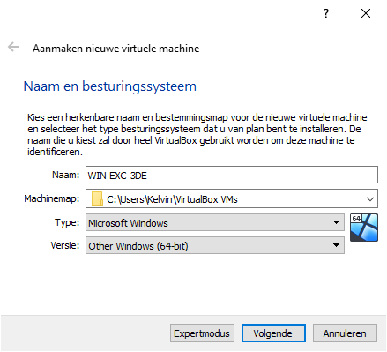

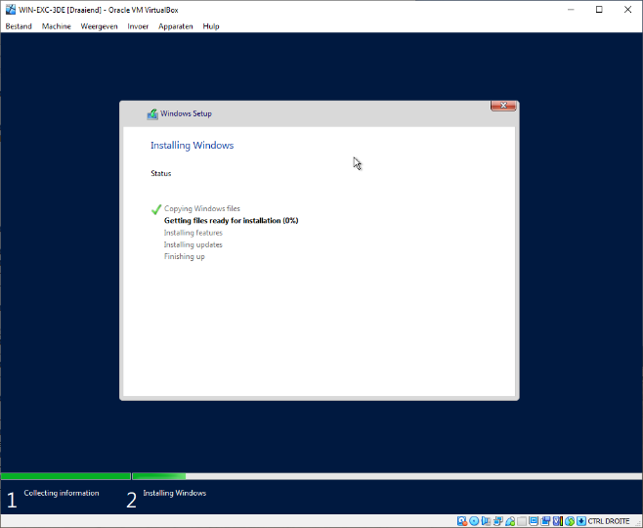

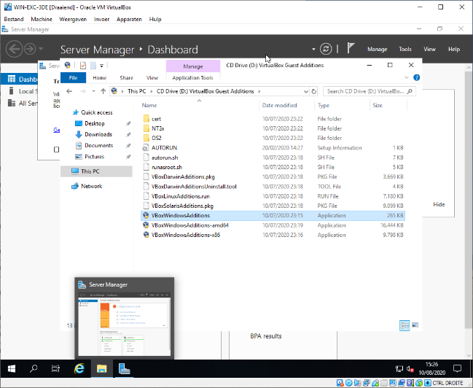

Voor deze server werden 3 scripts geschreven. Het eerste script (script1.ps1) is het gekende: we stellen de naam in, configureren de IP-instellingen, veranderen het toetsenbord etc. Ook worden we aan het domein toegevoegd, waardoor een popup die vraagt om het domeinwachtwoord zal verschijnen. Na het invullen van het wachtwoord zal de computer opnieuw opstarten.

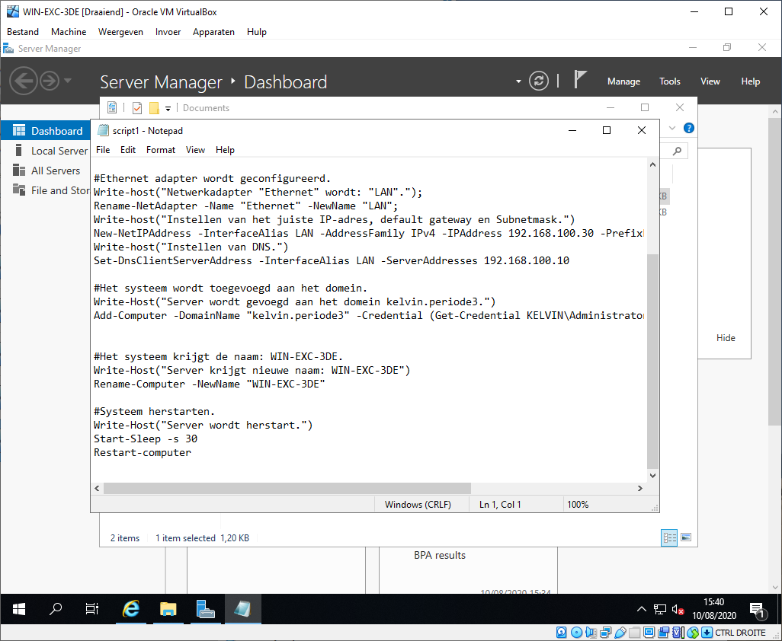

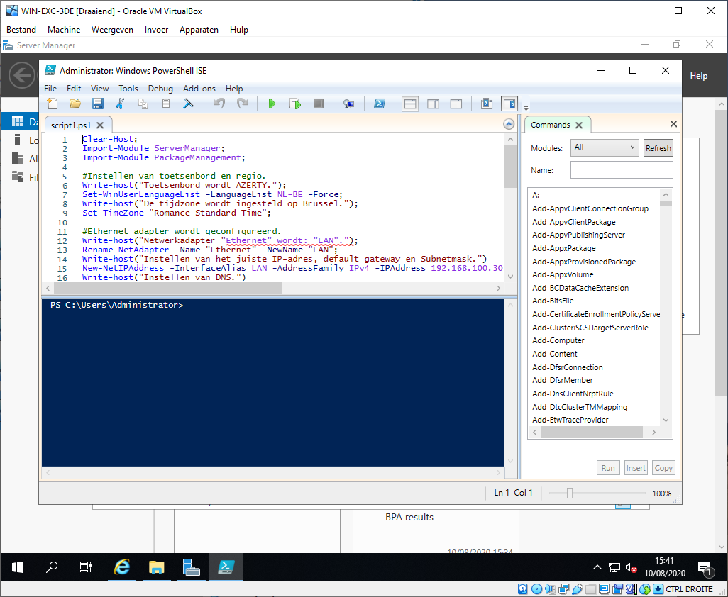

Na het invullen van de credentials zal de computer opnieuw opstarten.

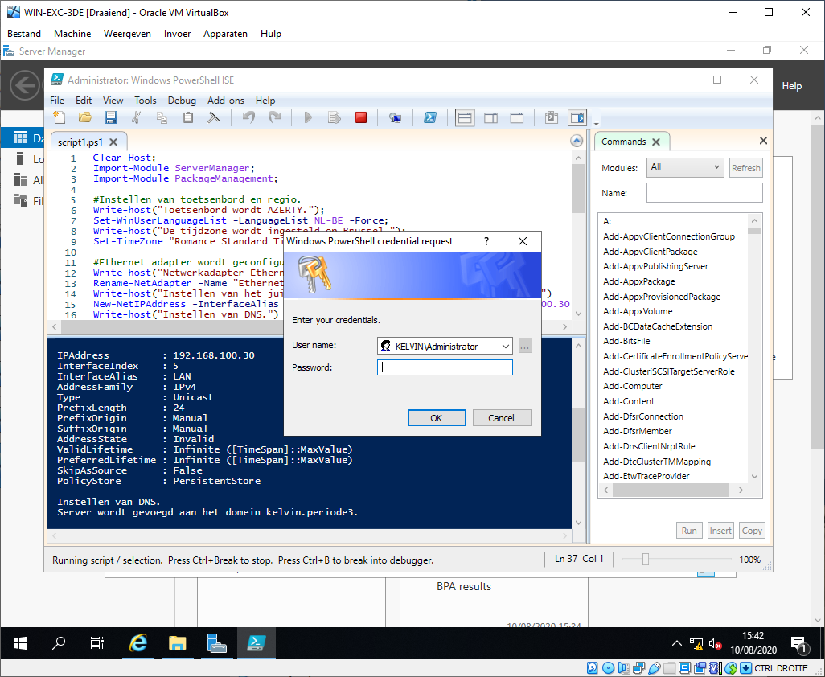

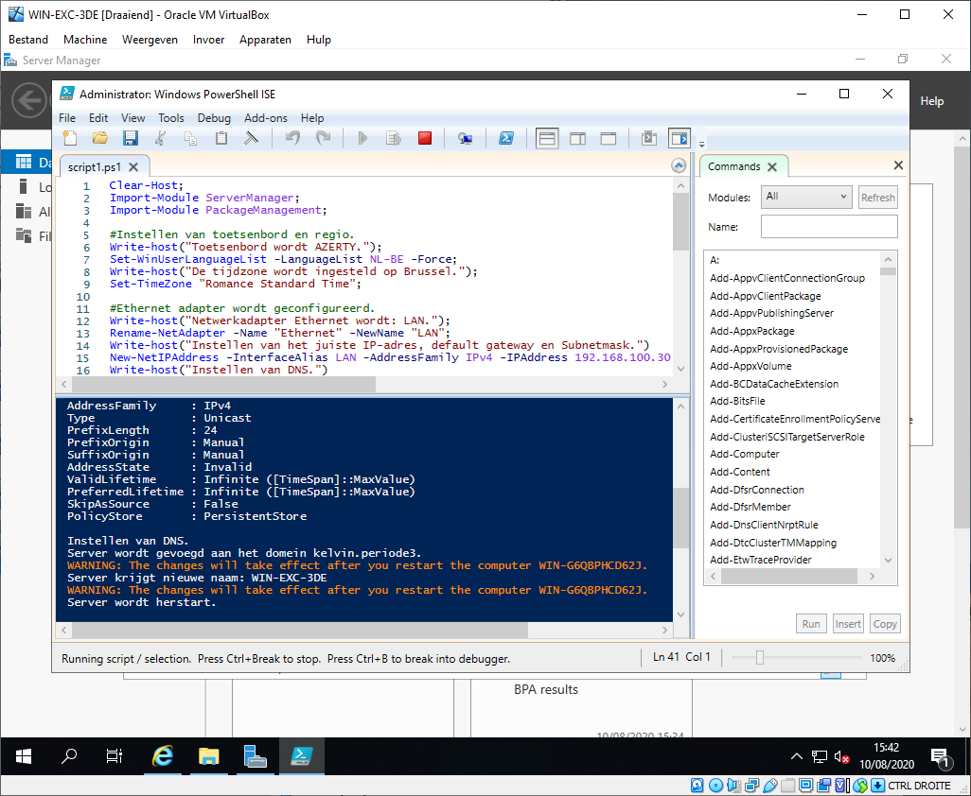

Na de restart kunnen we script2.ps1 runnen in Powershell. Dit script maakt een nieuwe map aan om de software makkelijker terug te vinden. Hierna downloadt het script de benodigde installers en features vooraleer deze te installeren. Alles zal automatisch verlopen en binnen de 3 minuten wordt de computer opnieuw opgestart.

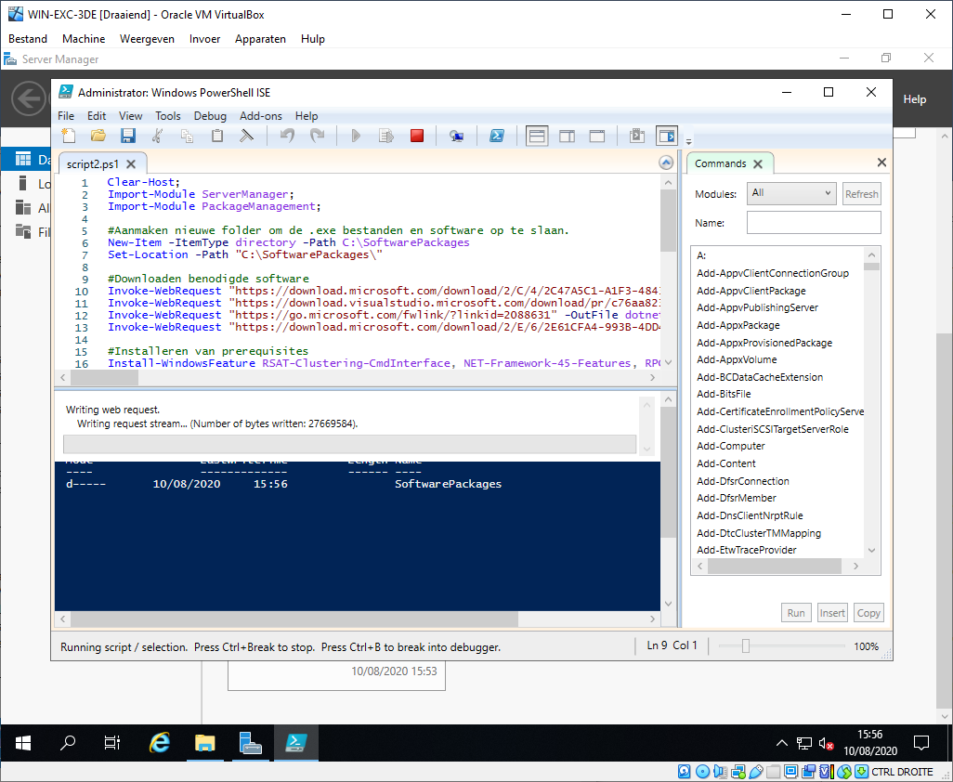

Enkele screens van het script dat aan het lopen is.

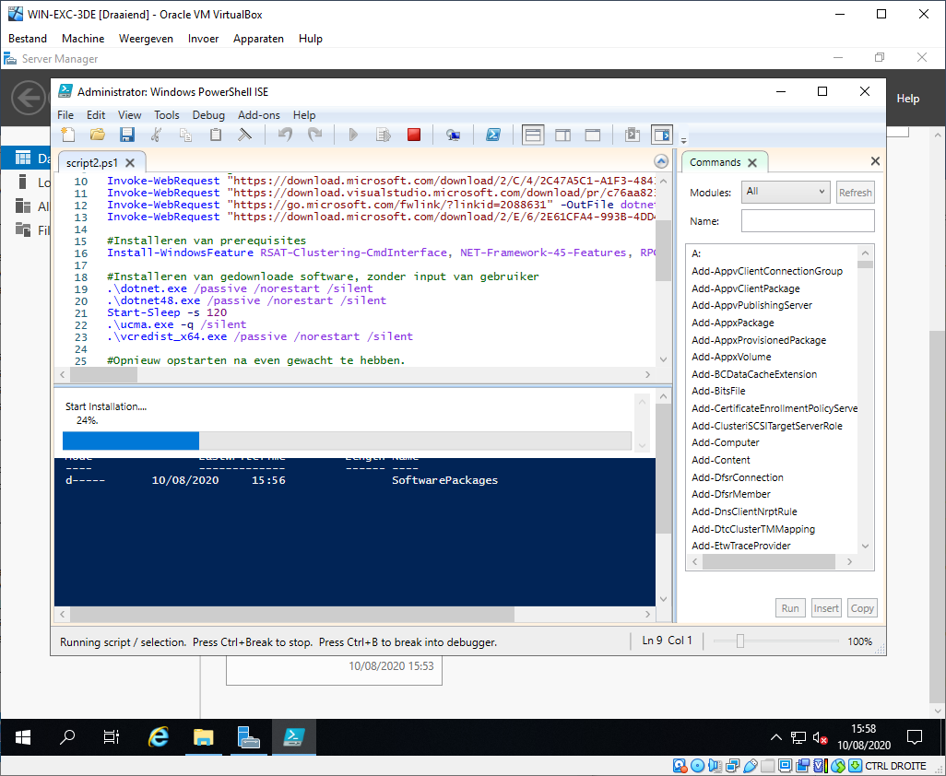

Voorbeeld van de installers die hun werk doen. Hierna zal de computer opnieuw opstarten.

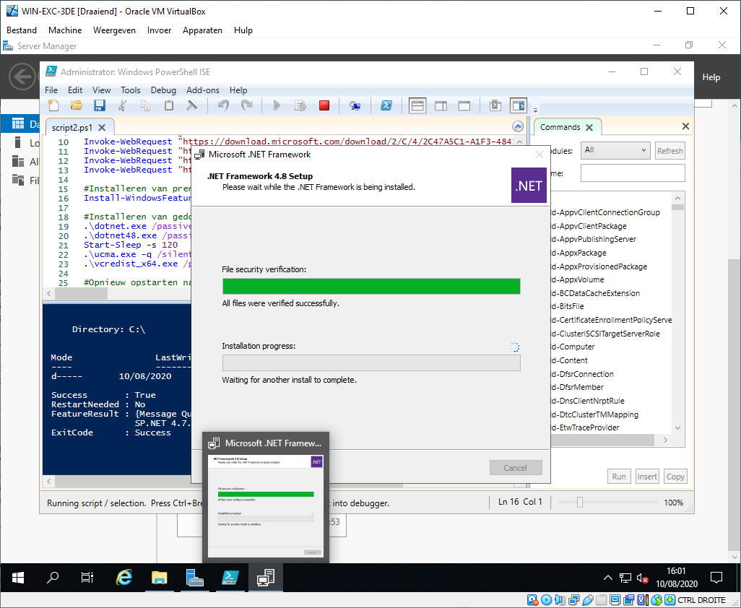

Nadat de computer opnieuw opgestart is kunnen we script3.ps1 runnen. In dit script downloaden we de Exchange Server .iso, om deze daarna te mounten. De installatie en het runnen van dit script kan heel lang duren, aangezien er een bestand van 6GB gedownload moet worden. Afhankelijk van hoe snel je internetverbinding is kan je even iets anders gaan doen 😉

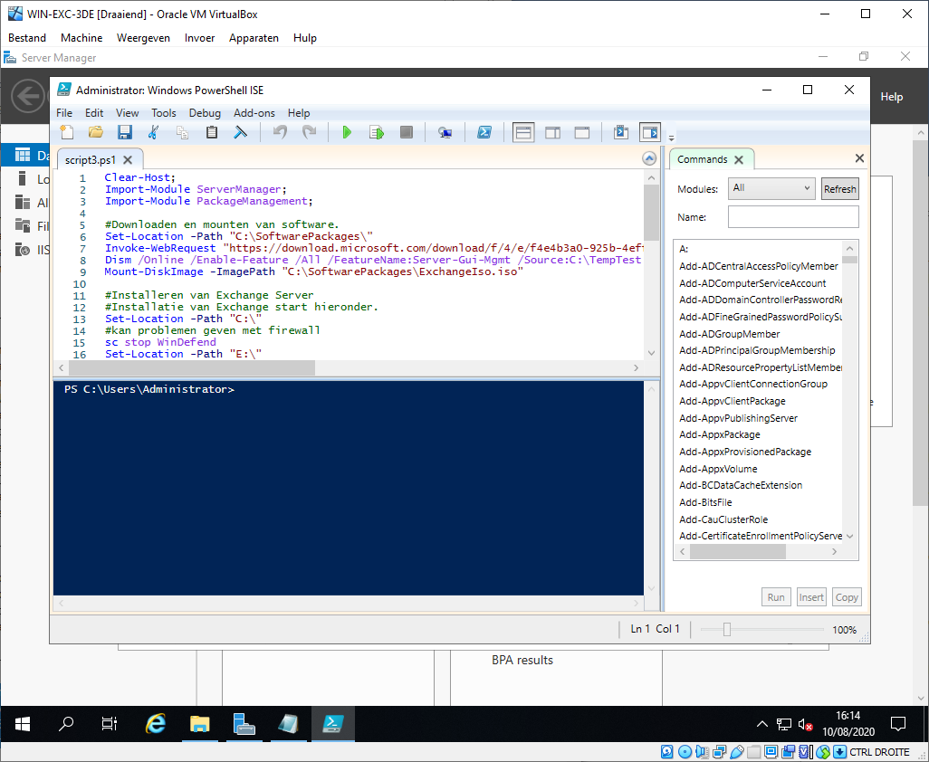

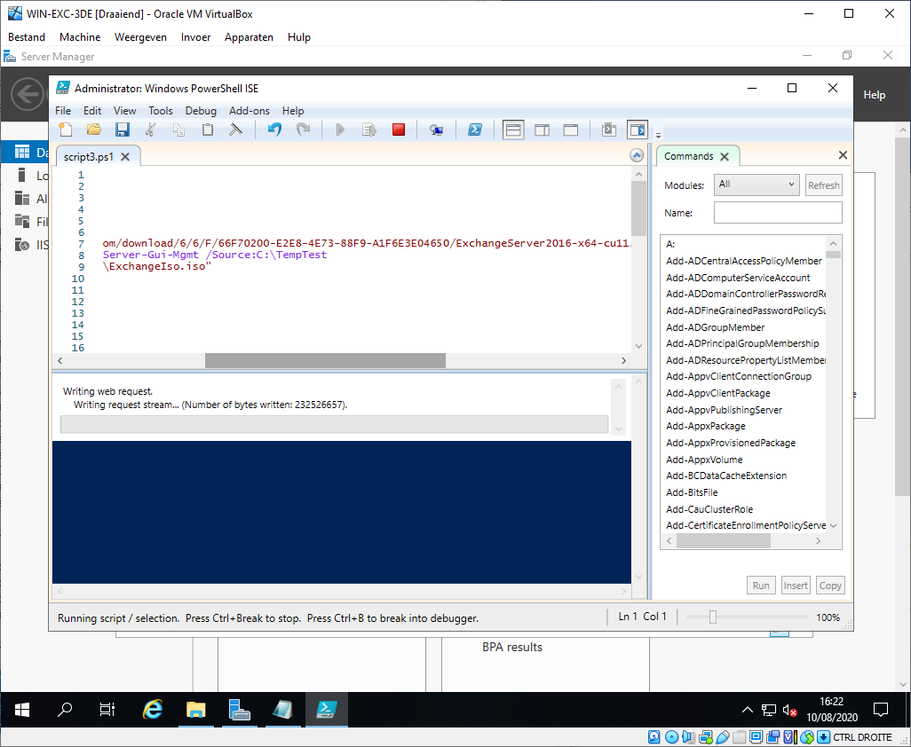

Hierna zal de exchange server installatie beginnen, ook dit kan even duren (bij mij tot 45 min.).

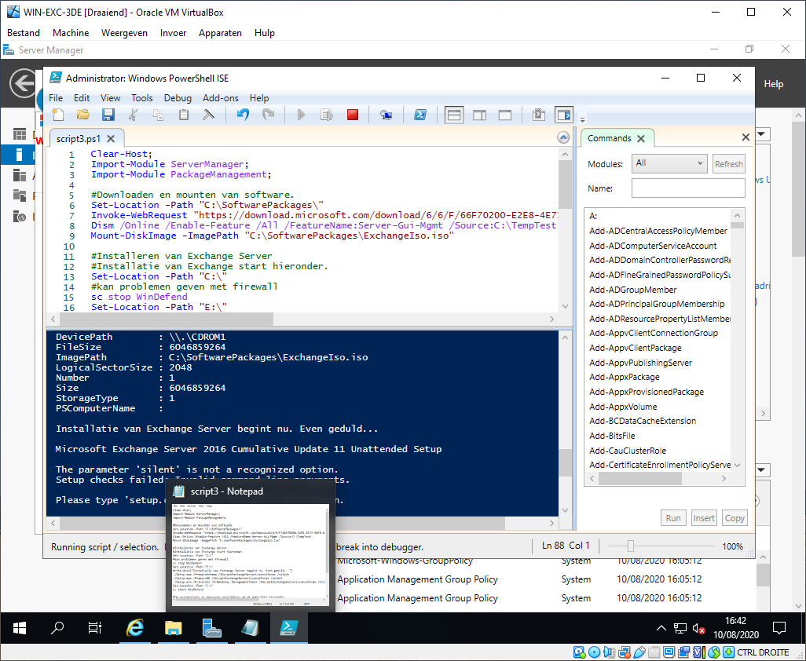

Kijk in de file explorer zeker na dat de exchange iso gemount is in de E:\ drive! Anders kan het scriptje fouten geven.

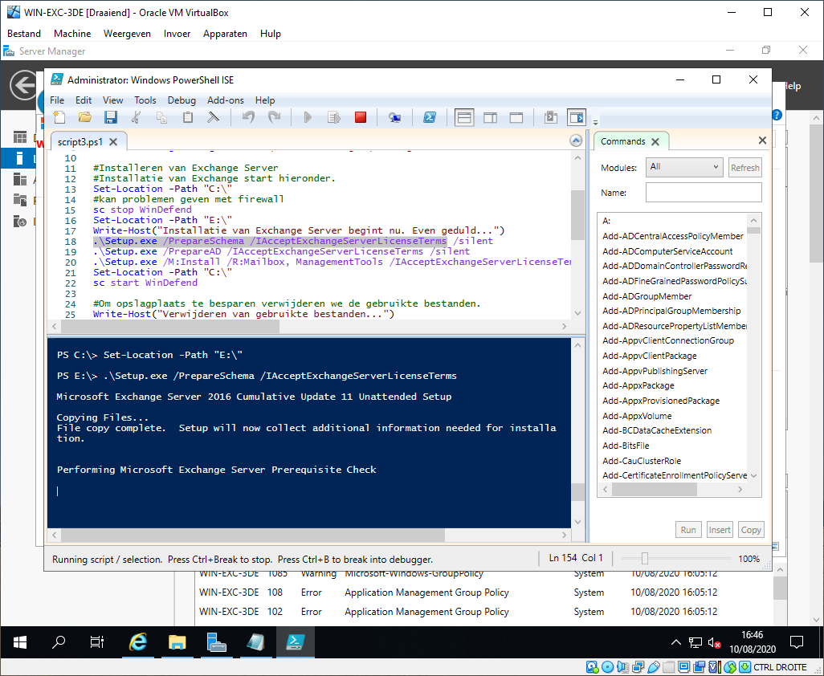

Op de domein controller moeten we controlleren of onze EXC-server behoort tot volgende groepen: Schema Admins en Enterprise Managers.

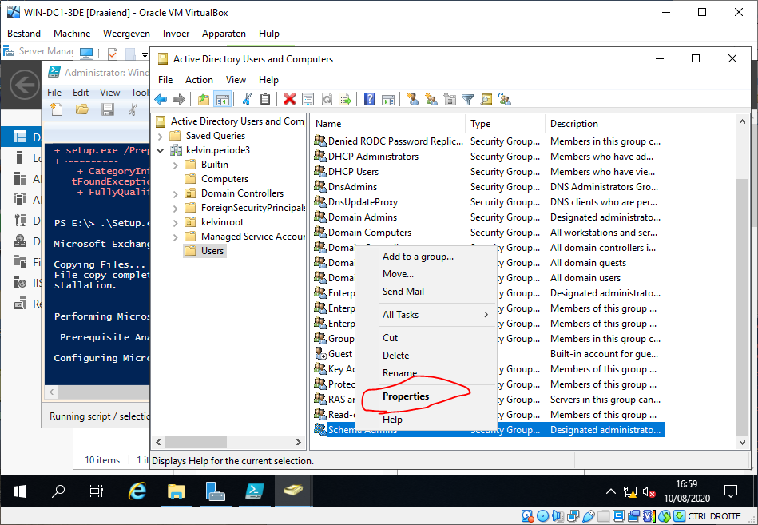

Indien niet: manueel toevoegen.

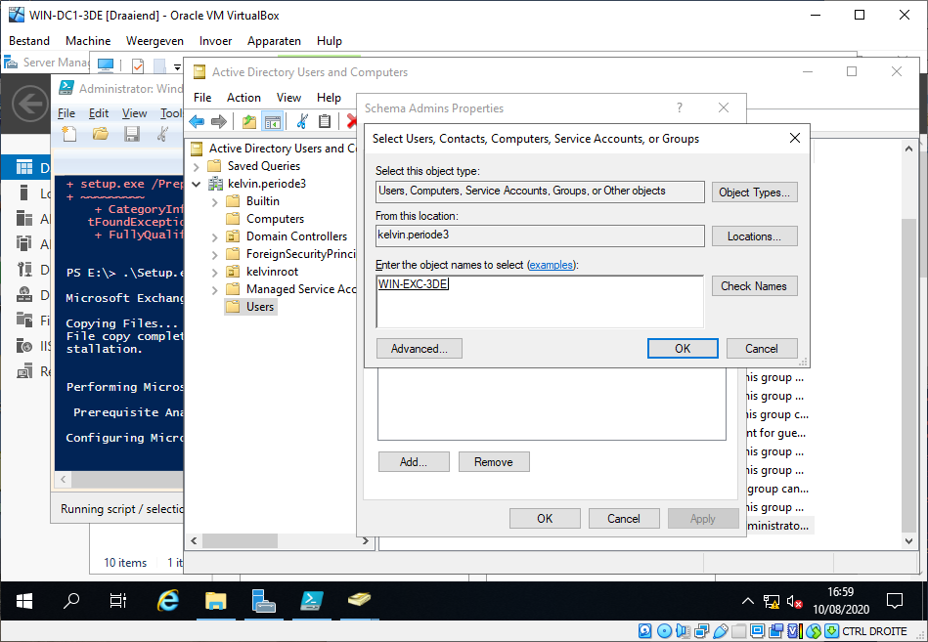

Screentje van het verloop van de installatie.

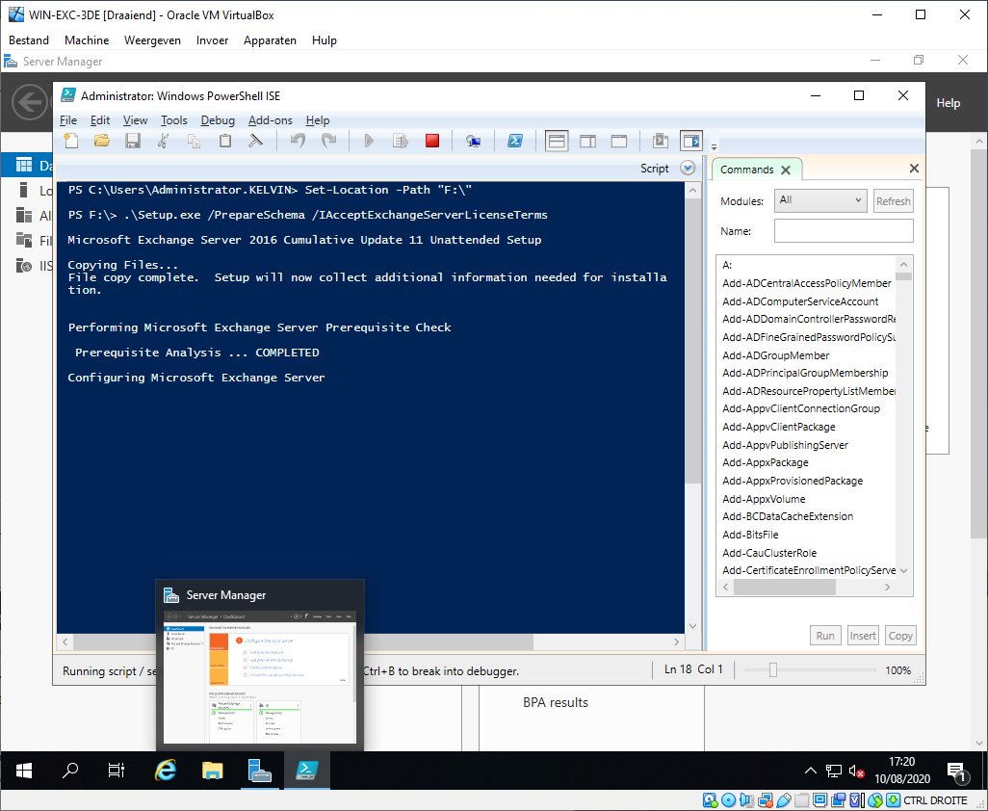

Nadat de installatie gelukt is kunnen we inloggen op: [https://](https://localhost/ecp)**[localhost](https://localhost/ecp)**[/](https://localhost/ecp)**[ecp](https://localhost/ecp).** Je ziet een rode balk verschijnen. Dit komt omdat er een certificaatsfout is. Voor deze omgeving en illustratie vormt dit echter geen probleem.

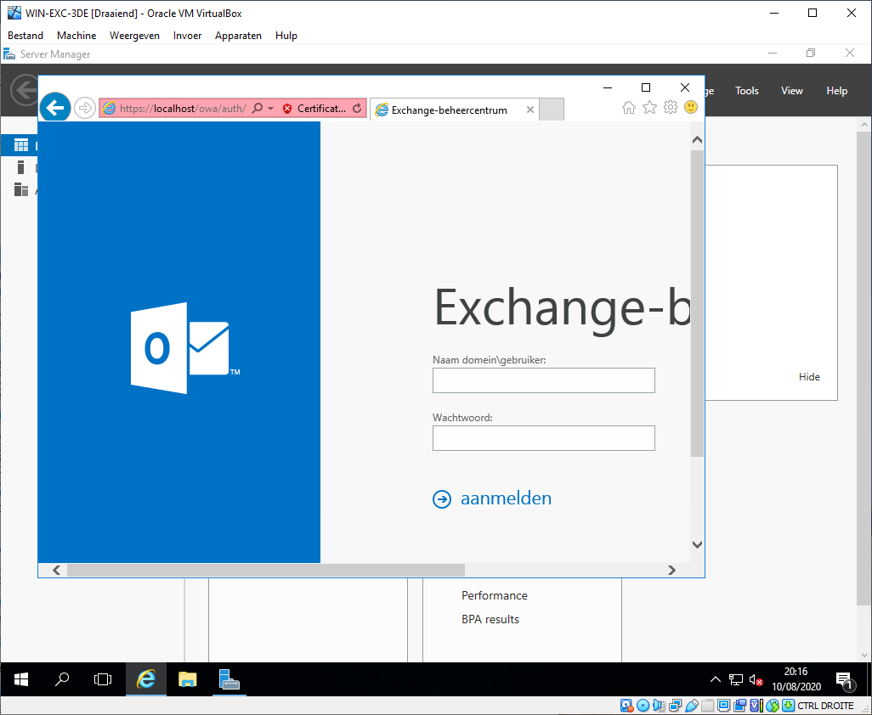

Om in te loggen moet je ingelogd zijn met het domein\administrator account (in dit geval: KELVIN\Administrator).

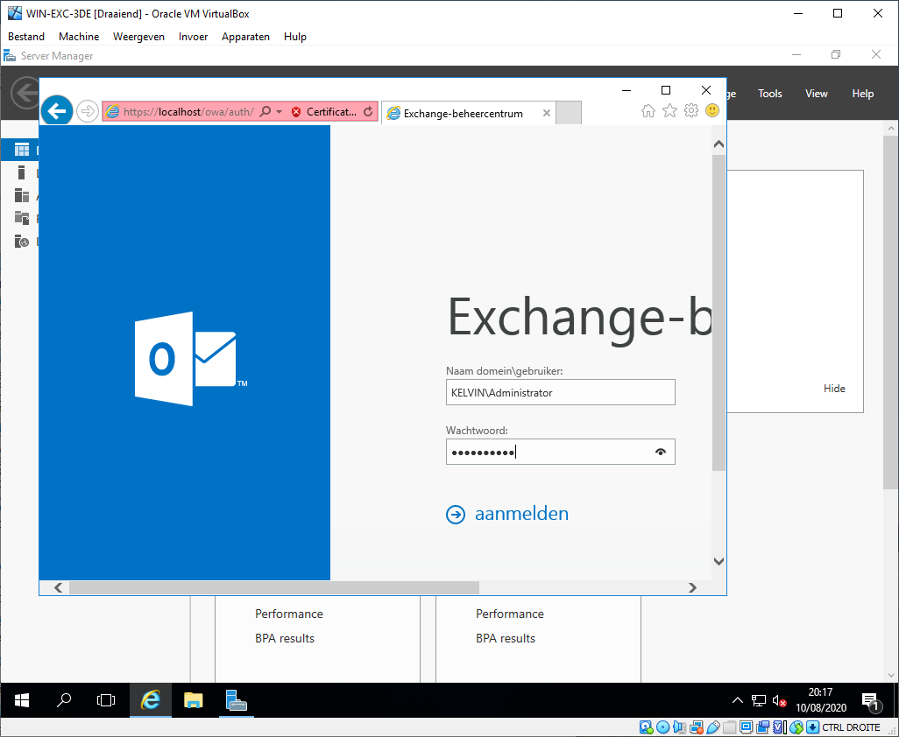

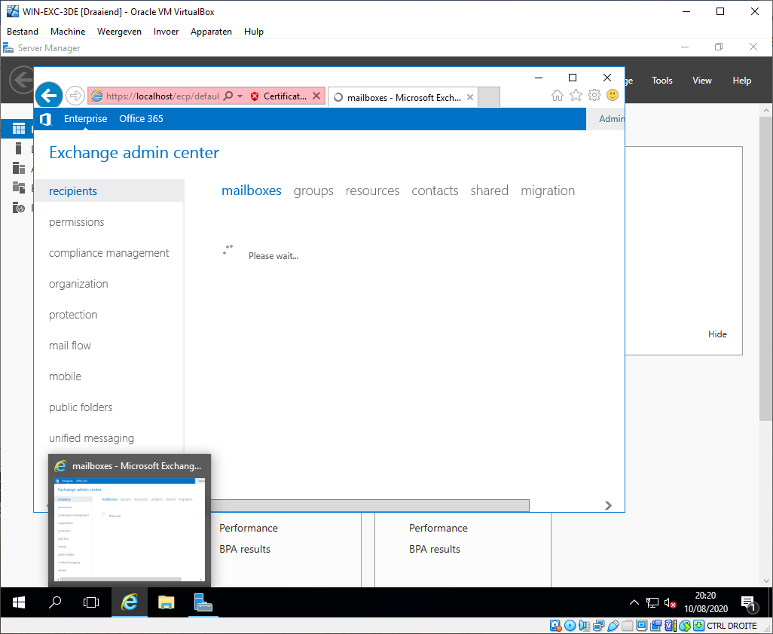

In een echte omgeving kan je via *recipients > mailboxes > + > user mailbox* een nieuwe gebruiker toevoegen.

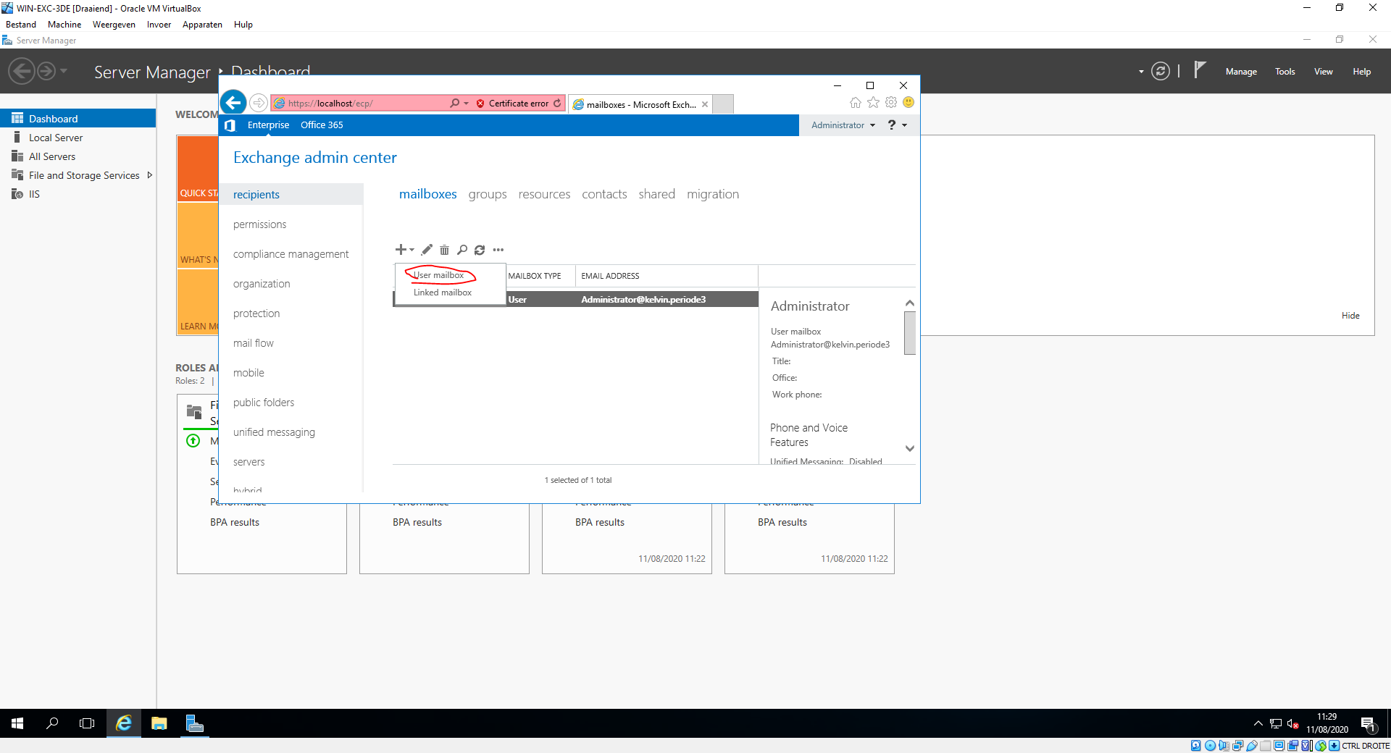

Vul volgende gegevens in en druk op save. Bij het organizational unit moet je *Users* aanvinken.

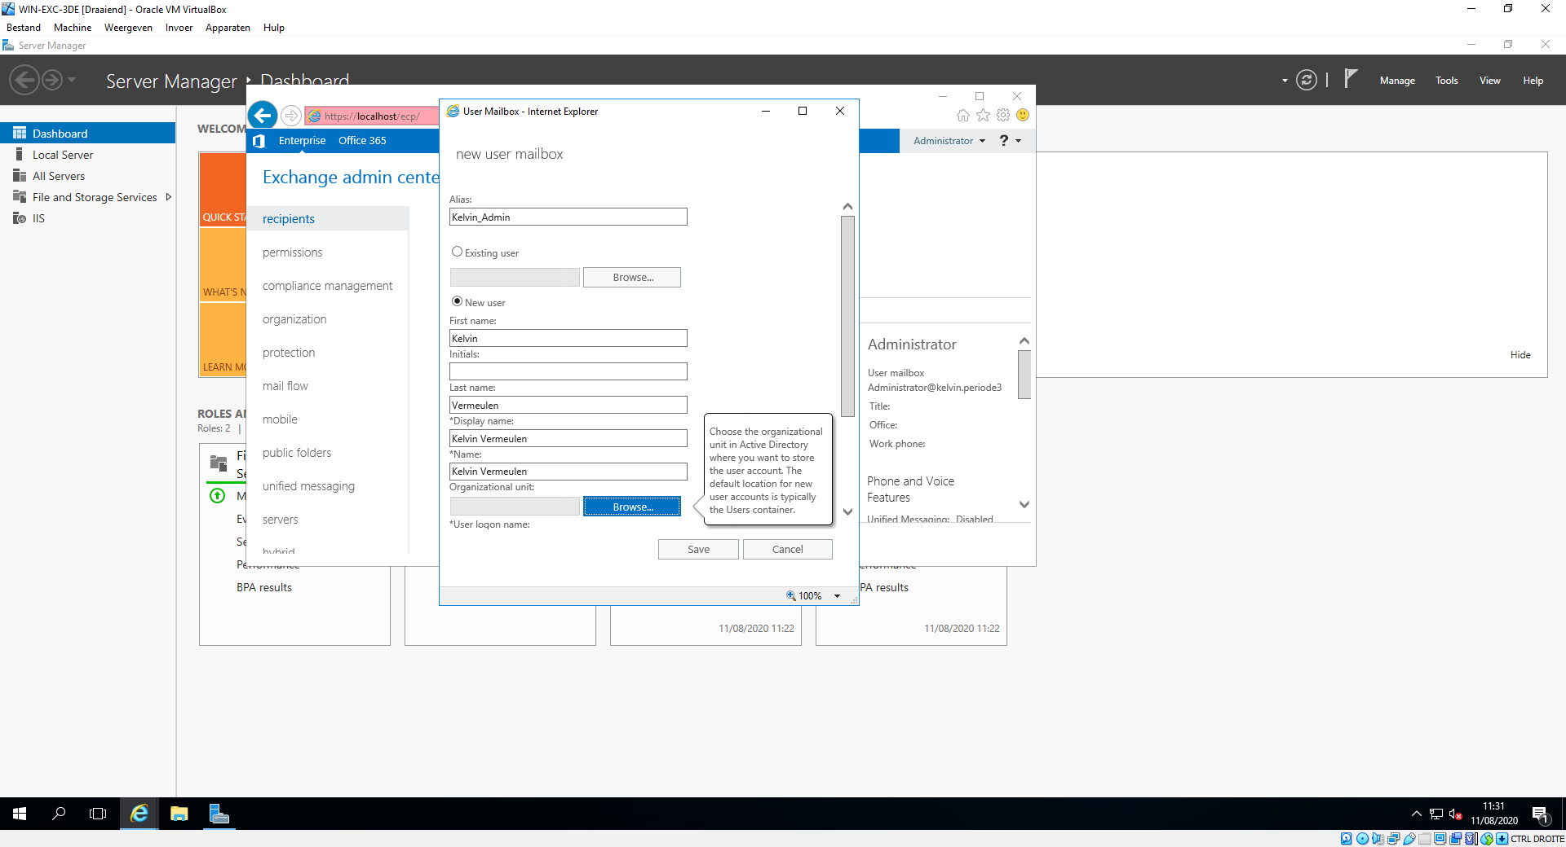

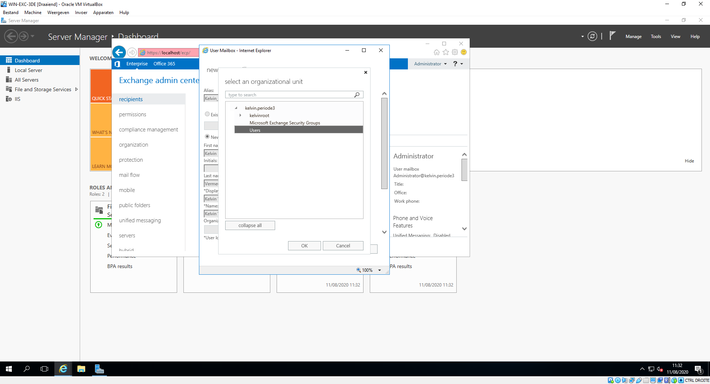

De mailbox is aangemaakt wanneer men op save klikt.

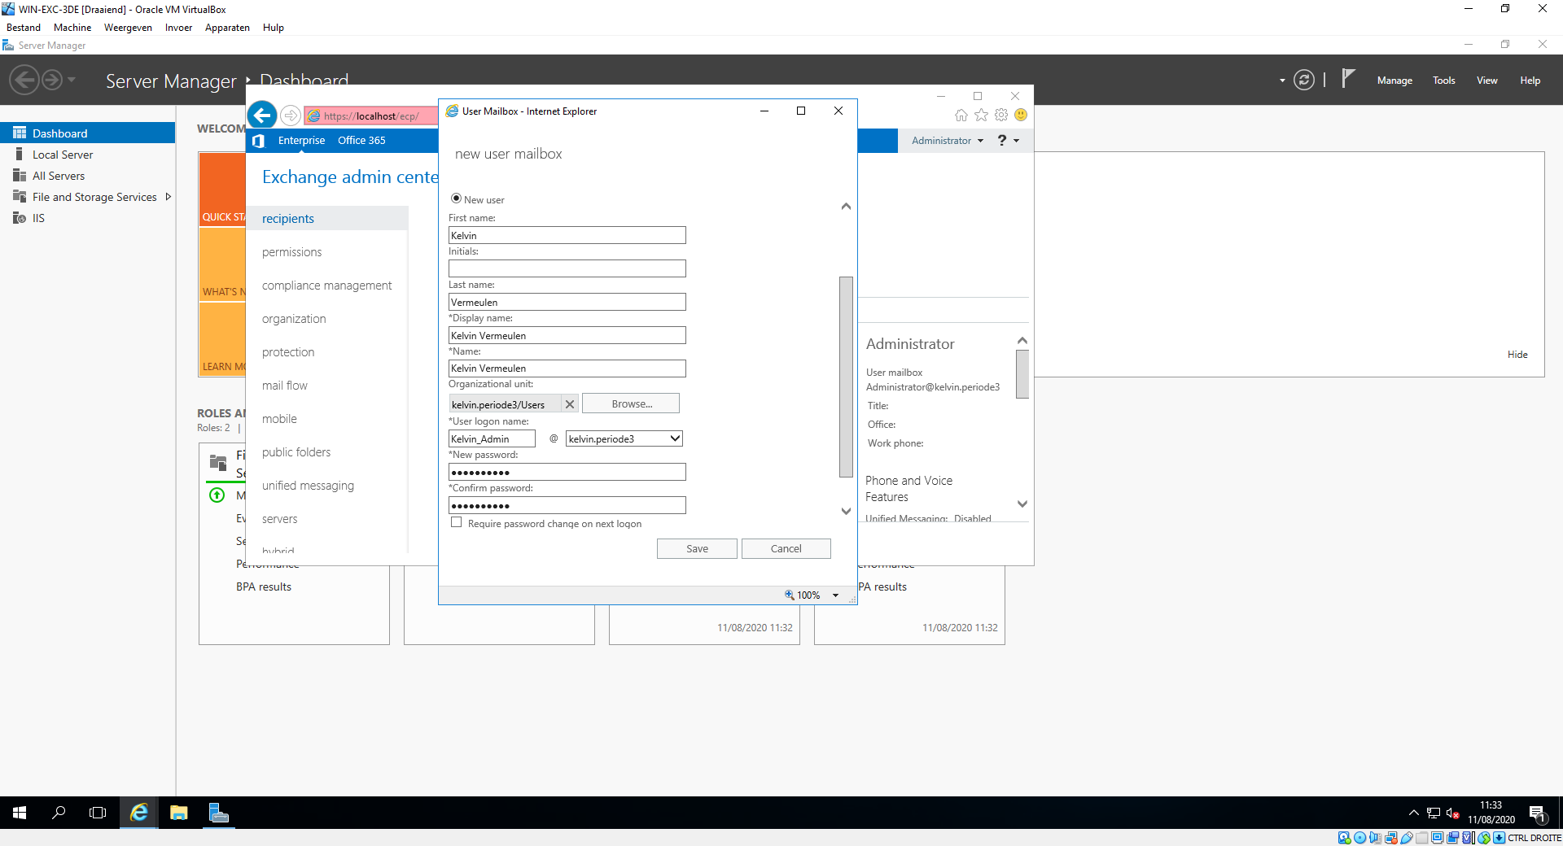

Om mails te kunnen verzenden gaan we naar *mail flow > send connectors > +* en dan krijgt men dit scherm. (zie 1 – 2 – 3)

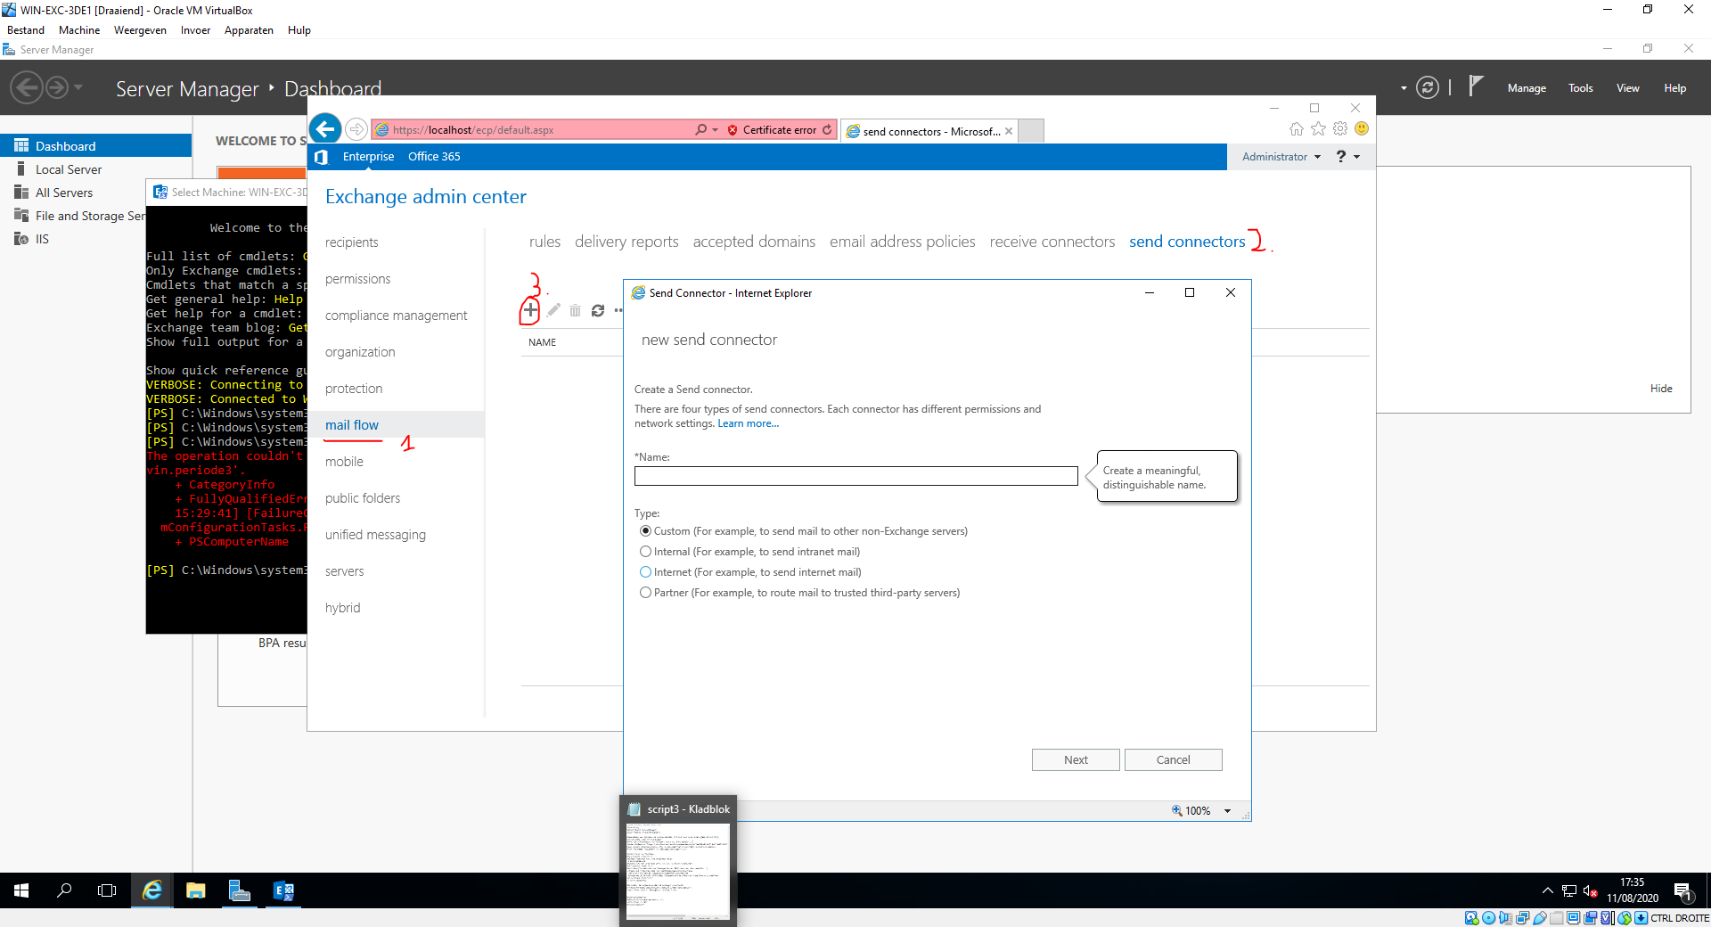

Vul een naam in voor de connector die het duidelijk maakt waarvoor de connector dient. Wij kiezen *internet mail*. Vink internet aan en duw op next.

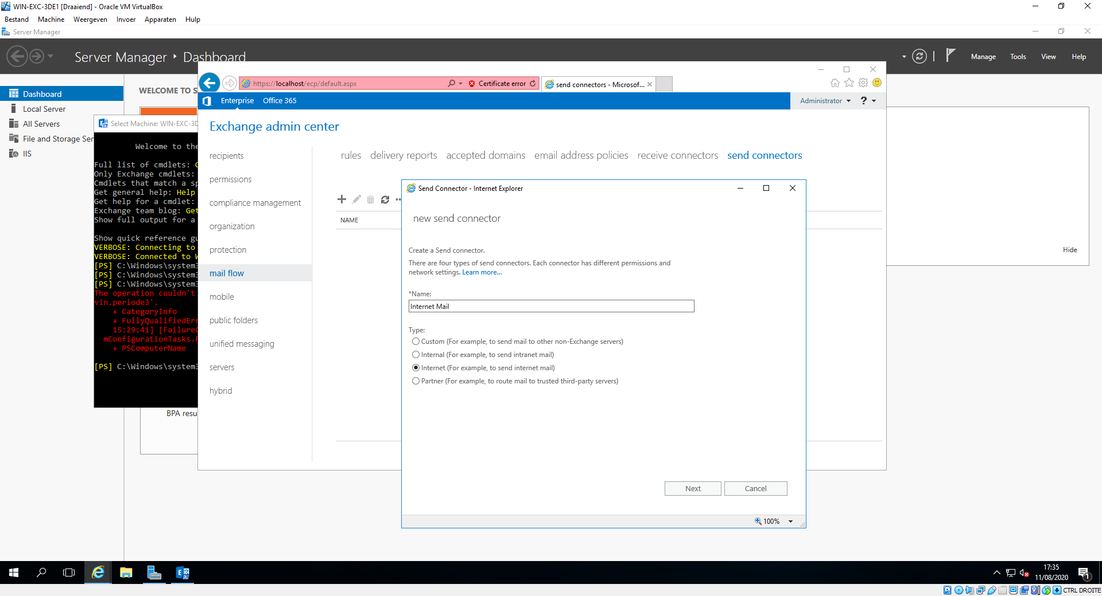

Duid MX aan.

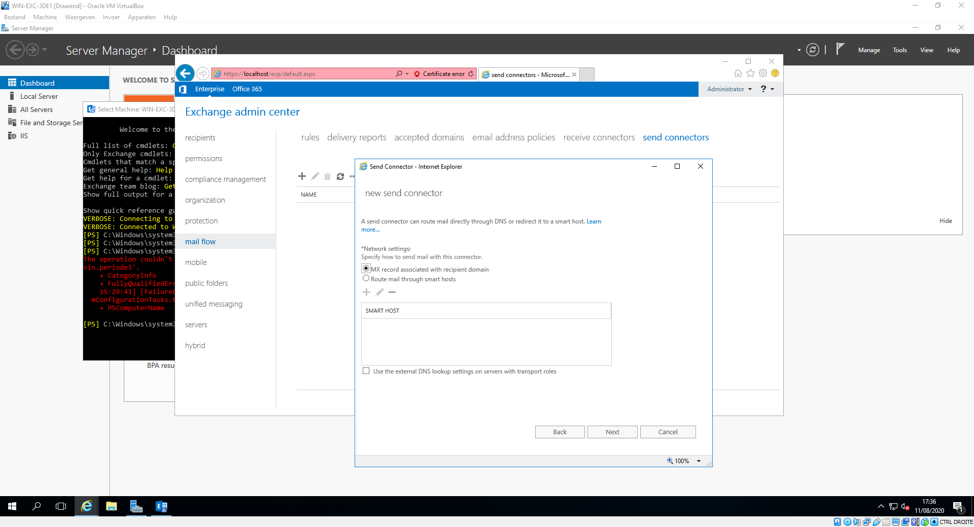

Duw op het plus icoontje.

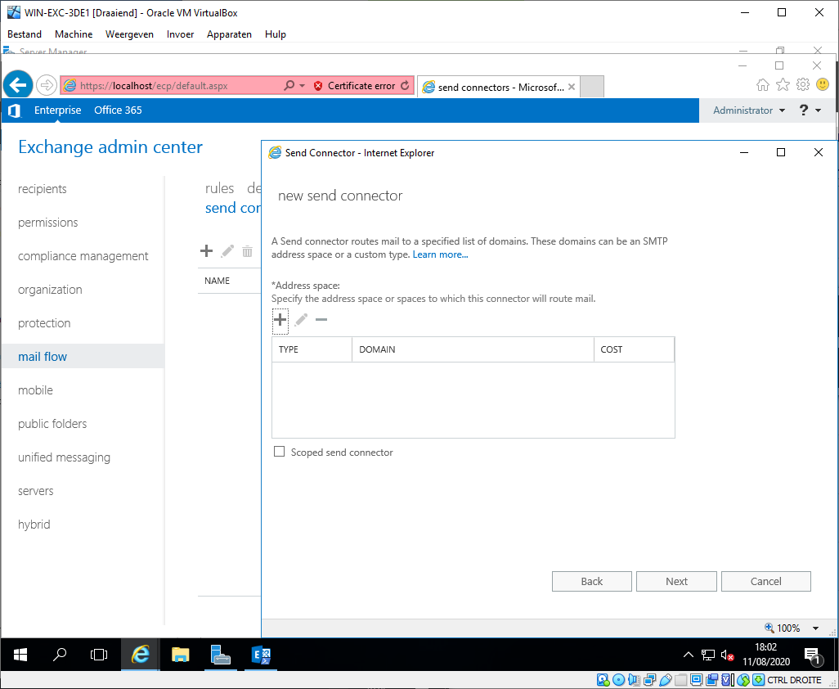

Volgend scherm popt op: vul bij FQDN * in, dit wil zeggen dat we naar alle uitgaande adressen kunnen verzenden.

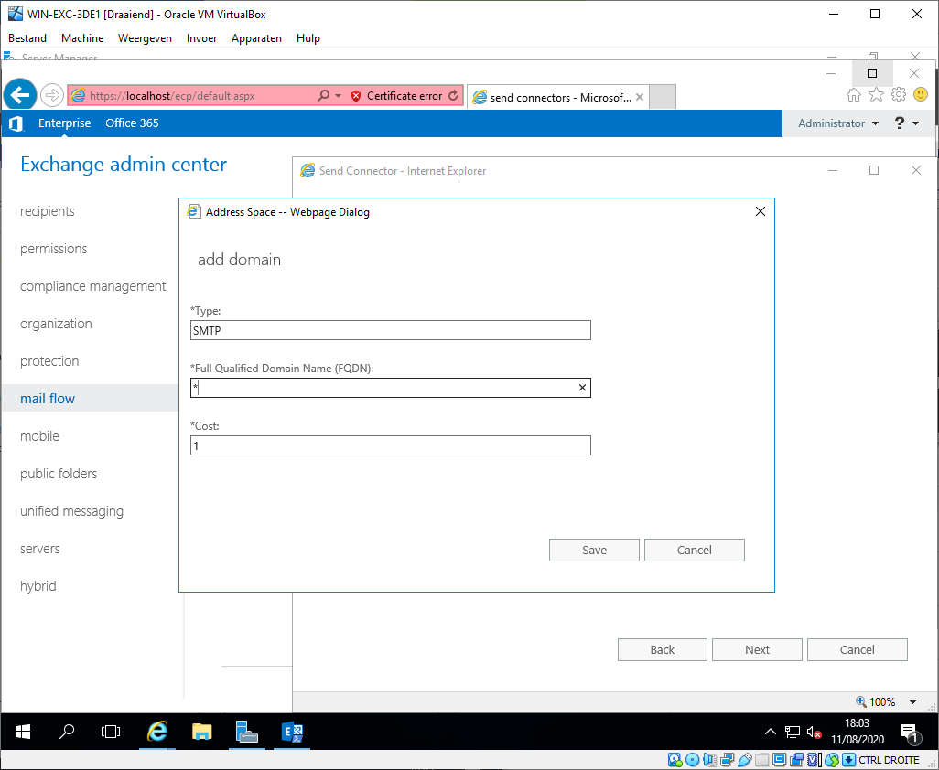

Duid onze mailserver aan en druk op add –> en daarna op ok. Nu zouden we normaalgezien kunnen inloggen in onze inbox.

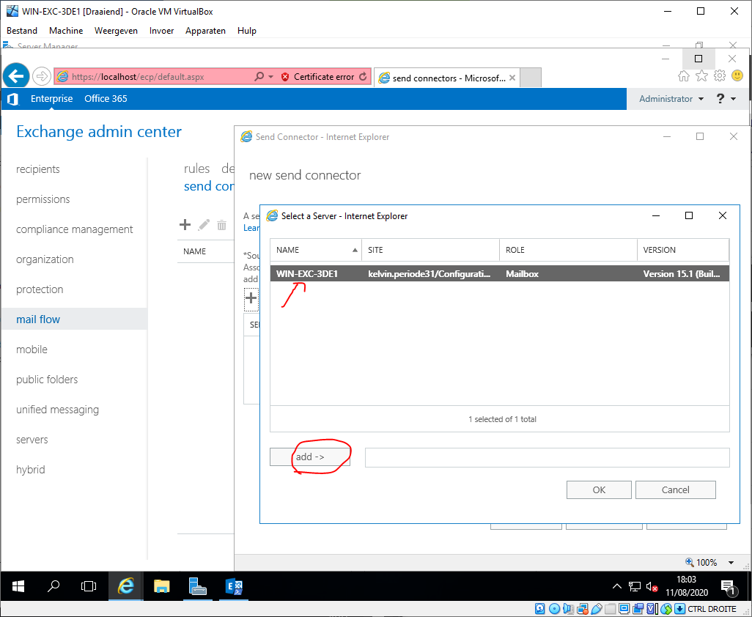

Het adres waarop we kunnen inloggen vinden we bij *servers > virtual directory > owa.* In ons geval is dit **https://win-exc-3de.kelvin.periode3/owa**.

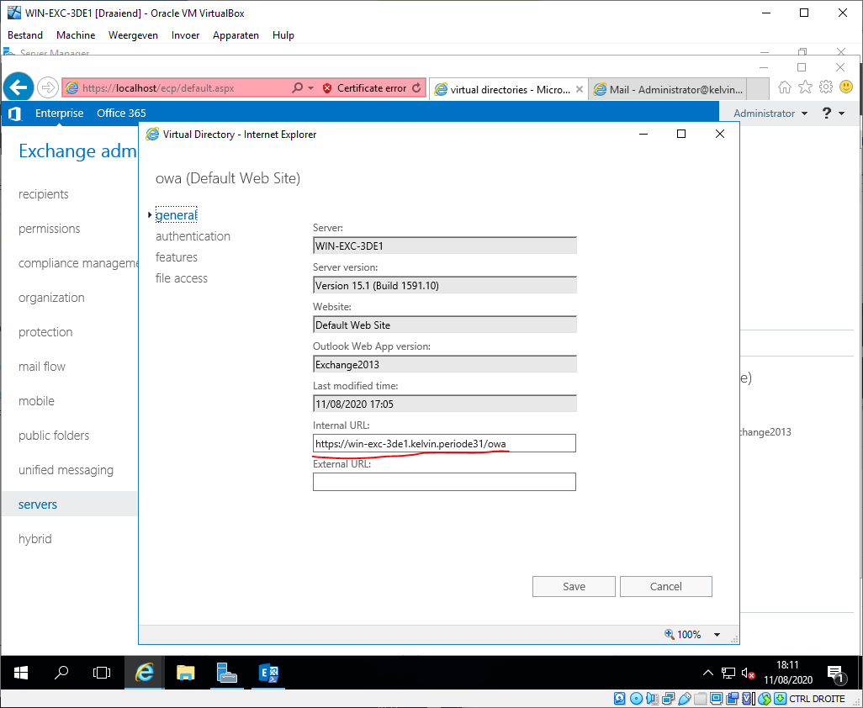

We vullen het adres in en kunnen aanmelden bij Outlook.

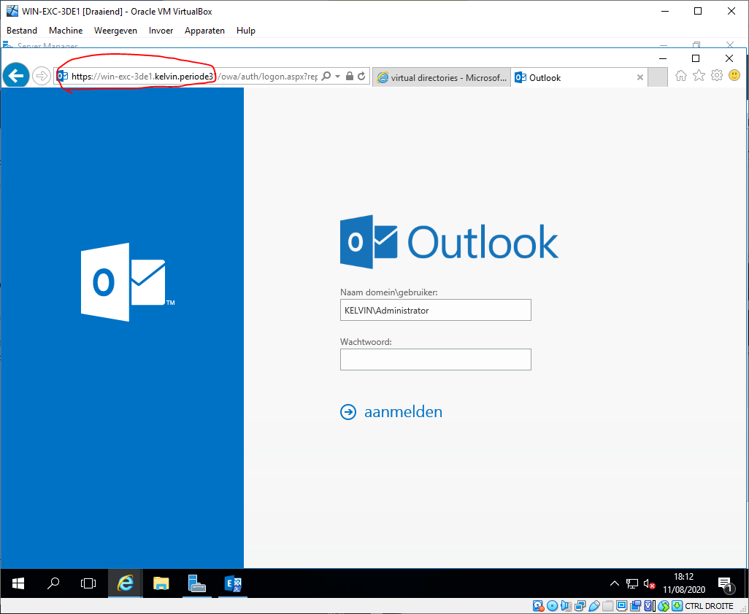

Hier zien we onze inbox.

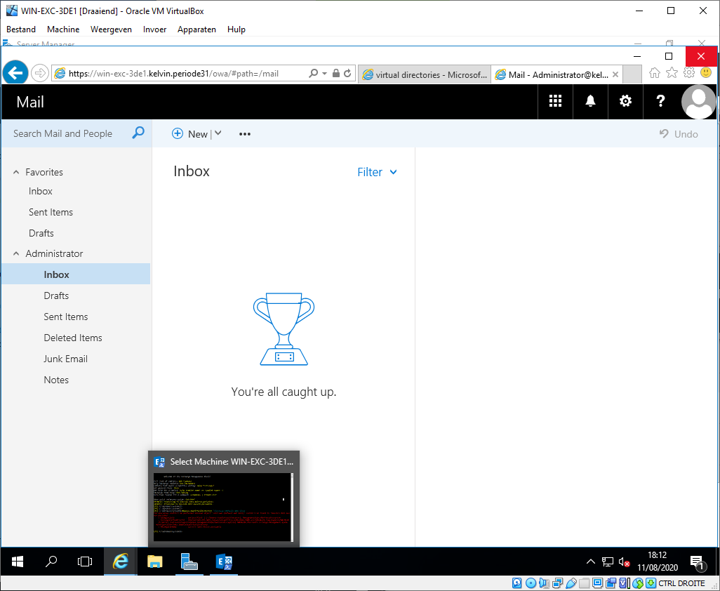

Op onze Domein Controller gaan we naar de DNS manager. Hier gaan we onze mail server effectief instellen en ervoor zorgen dat de DNS server weet wat te doen met de pakketjes. E-mails naar ons domein komen toe bij de Domain Controler (DC). De DNS server (ook DC) moet daarom weten wie de mail server is in het domein. In deze sectie bespreken we de CNAME, MX en PTR records.We gaan naar ons domein en voegen een nieuwe Alias toe: mail. Een CNAME record dient om een alias in te stellen voor een A record. Zo kunnen we mail.kelvin.periode3 als alias nemen voor WIN-EXC-3DE.kelvin.periode3.

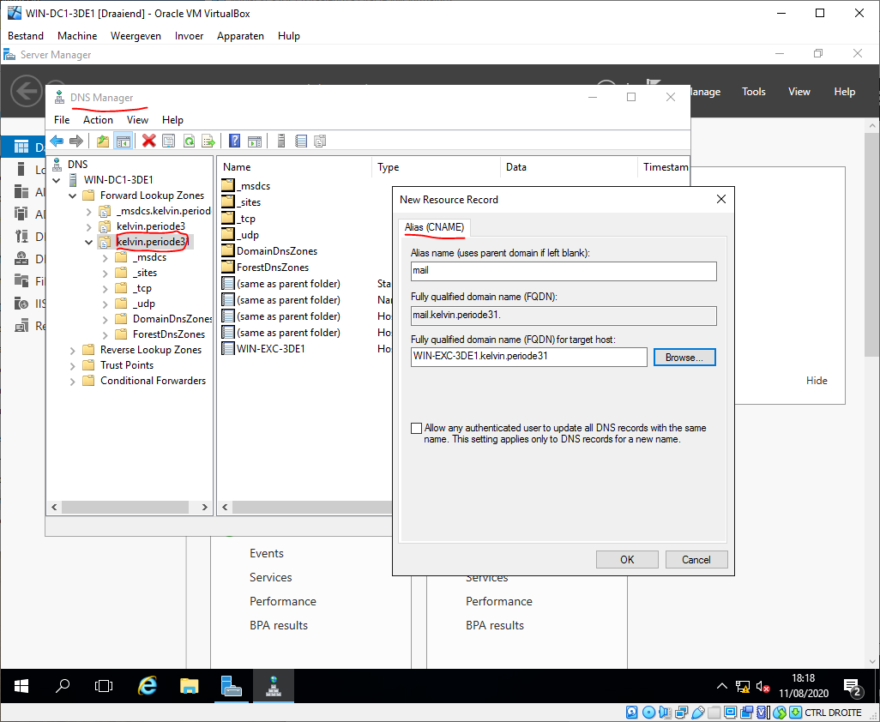

Een MX record geeft aan welke server in een domein verantwoordelijk is voor het ontvangen en versturen van e-mails. Dit is belangrijk voor het ontvangen van mails zodat er een MX lookup kan gedaan worden.

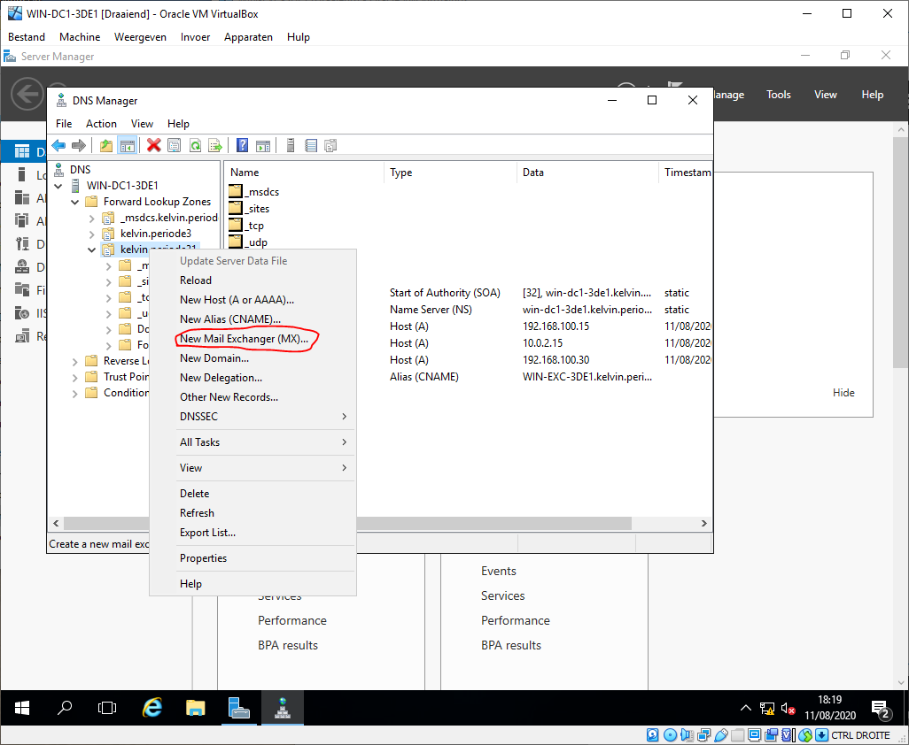

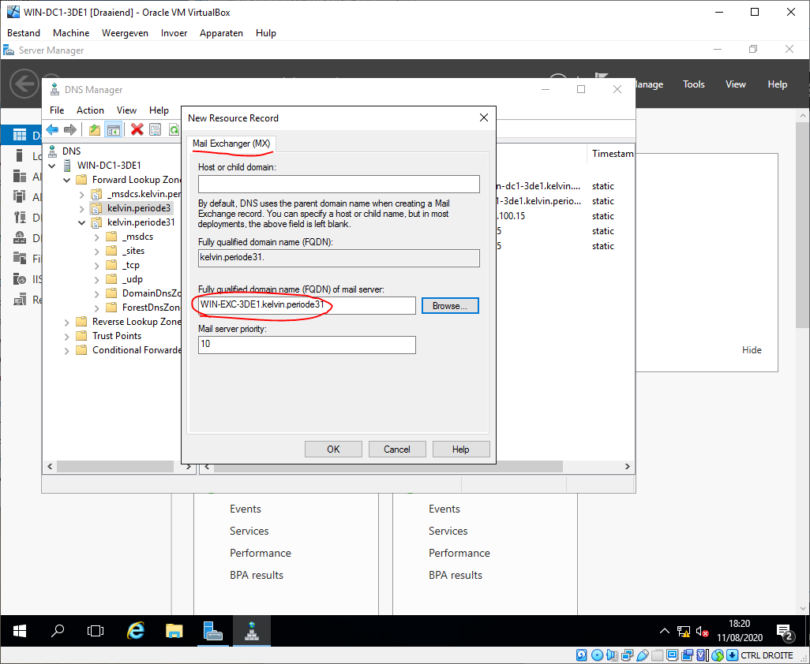

Een PTR record is voor reverse lookups. Vul 192.168.100 in bij het network id.

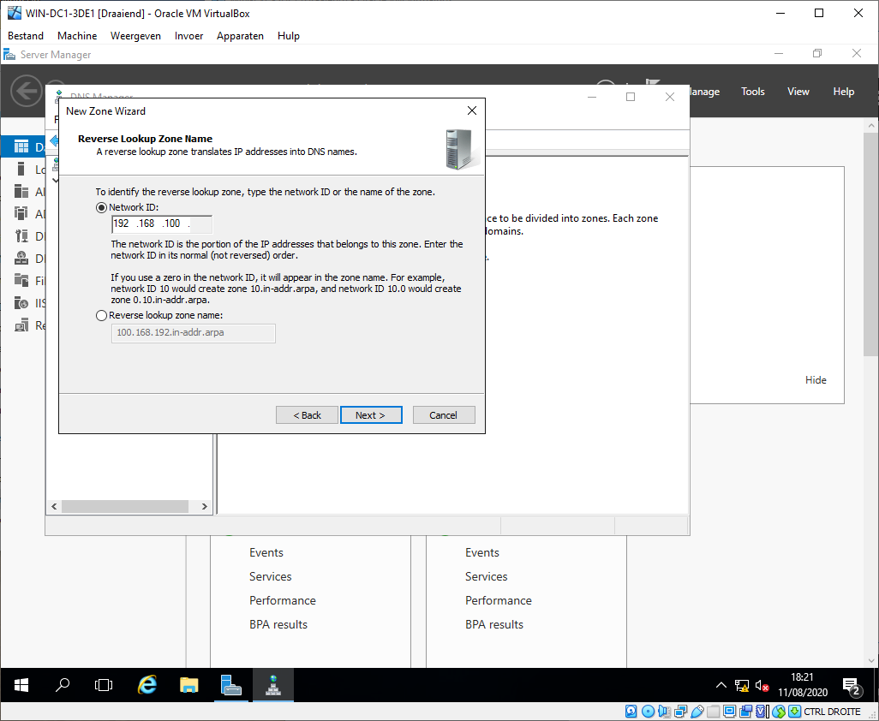

Zoals gevraagd kunnen we een mail versturen naar dirk.thijs@pcprof.be.

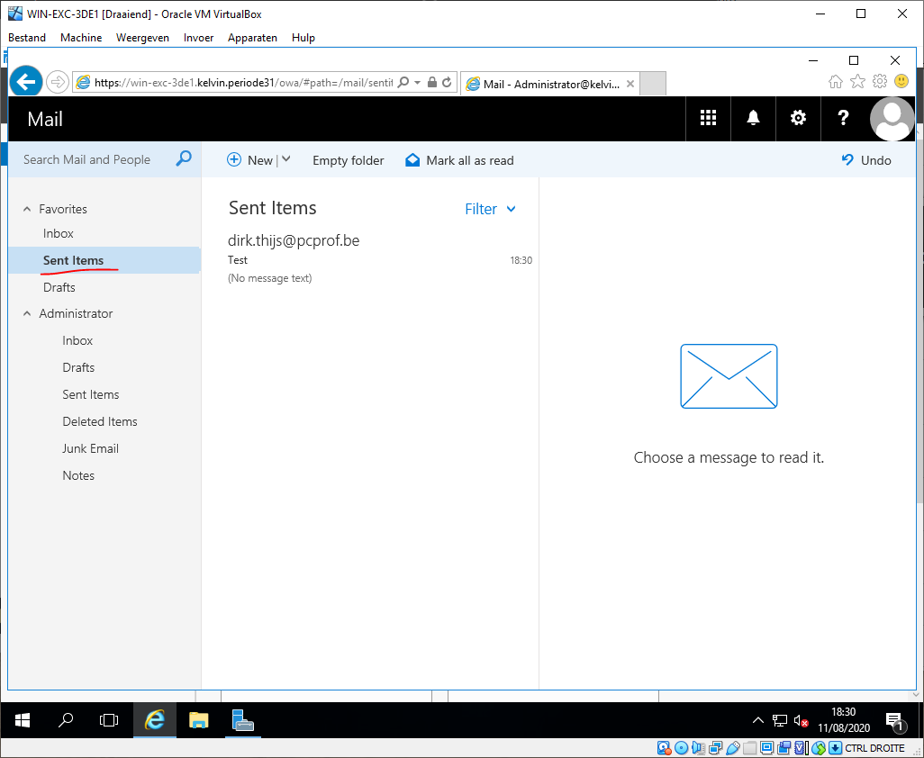

Tonen dat we ingelogd zijn op het juiste exchange account.

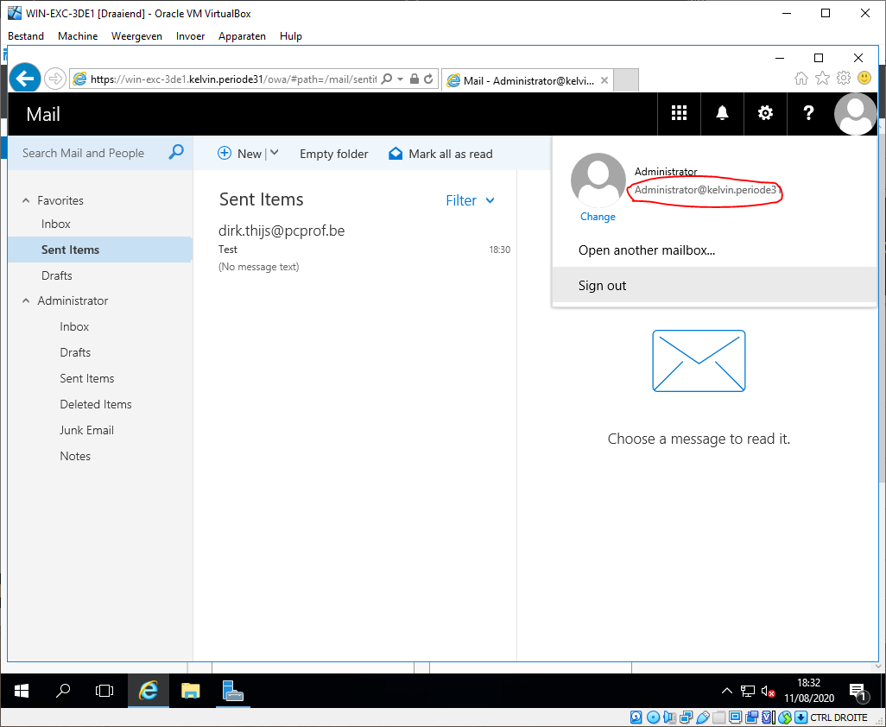

De configuratie van de Exchange server is gelukt, we kunnen nu overgaan naar de installatie van de Sharepoint Server.

## Bronnen

* <https://help.frontapp.com/t/x2h3sat/how-to-add-an-exchange-server-user-mailbox-on-prem>
* <https://www.youtube.com/watch?v=yZq5q9bNu9s>
* <https://social.technet.microsoft.com/Forums/en-US/5cf4f56c-49ca-49bf-af83-332a41810578/error-500-trying-to-access-ecp-exchange-2016?forum=Exch2016GD>
* <https://www.alitajran.com/install-exchange-server-2016-step-by-step/>
* <https://www.starwindsoftware.com/blog/installing-exchange-server-2016-on-windows-server-2016>

Installatie SharePoint 2016

Met Sharepoint kan men informatie uitwisselen binnen een groep of organisatie.

Het aantal screenshots van dit deel is niet bijster groot, voornamelijk omdat we maar liefst 7 Powershell scripts hebben gebruikt voor de installatie van deze Server.

We hebben de basis instellingen die al vijf maal gepasseerd zijn deze keer overgeslaan. We beginnen direct met het runnen van het eerste script, te vinden in *Scripts > WIN-SHP-3DE.* Zoals gebruikelijk worden de naam en IP-instellingen geconfigureerd, alsook de naam aangepast en de server aan het domein toegevoegd. Dit vraagt een credentials pop-up. Na het invullen van het domein wachtwoord (hier: *Admin_2019*), zal de computer opnieuw opstarten.

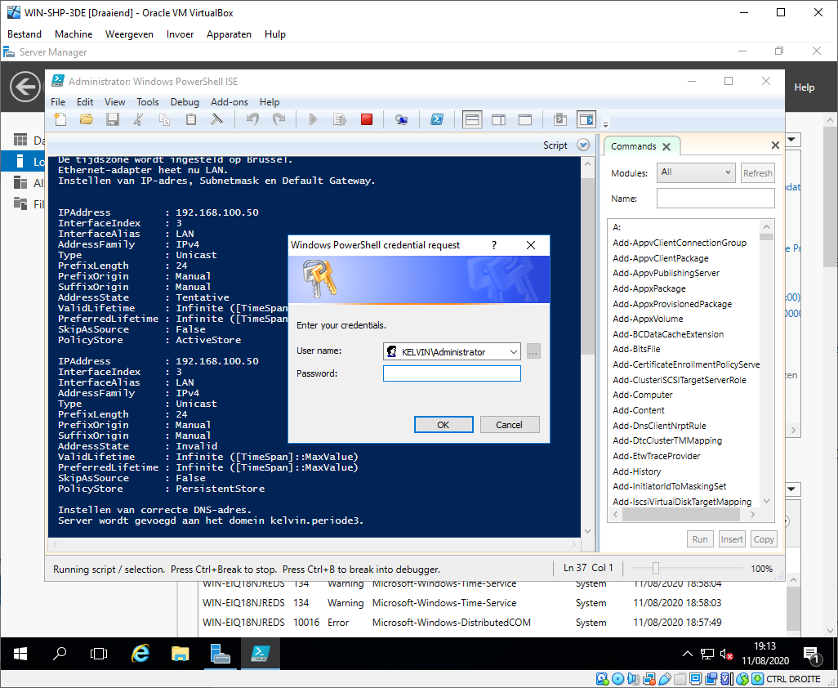

Script2 voegt een AD Organizational Unit toe en vult dit met de benodigde accounts (sharepoint Admin, sharepoint farm account…). Een sharepoint farm is een verzameling van servers die samenwerken om basis sharepoint services aan te bieden. Dit moet niet noodzakelijk fysiek zijn, maar kan ook in de cloud. Met Sharepoint kan men informatie uitwisselen binnen een groep of organisatie.

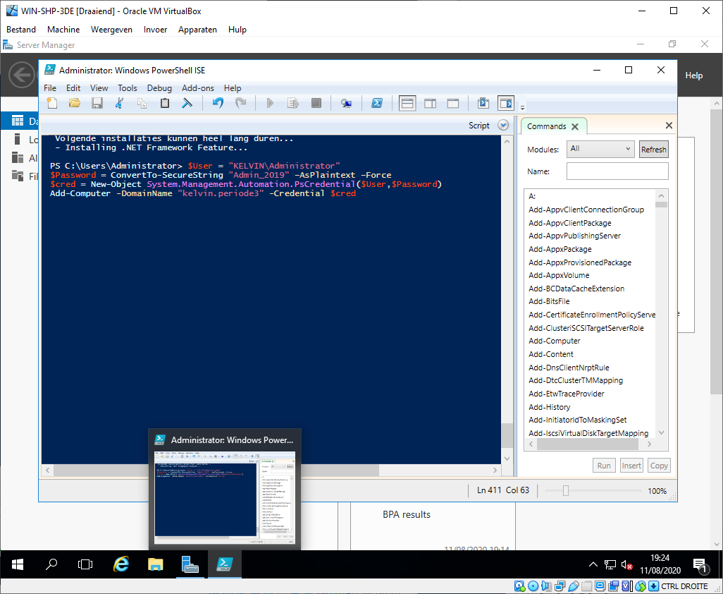

Script3 voegt de administrator toe aan de lokale admin pool, om later in te kunnen loggen op de sharepoint server (via sql server). Script4 installeert de belangijke features voor de sharepoint server. Dit kan even duren want dit is een lange lijst.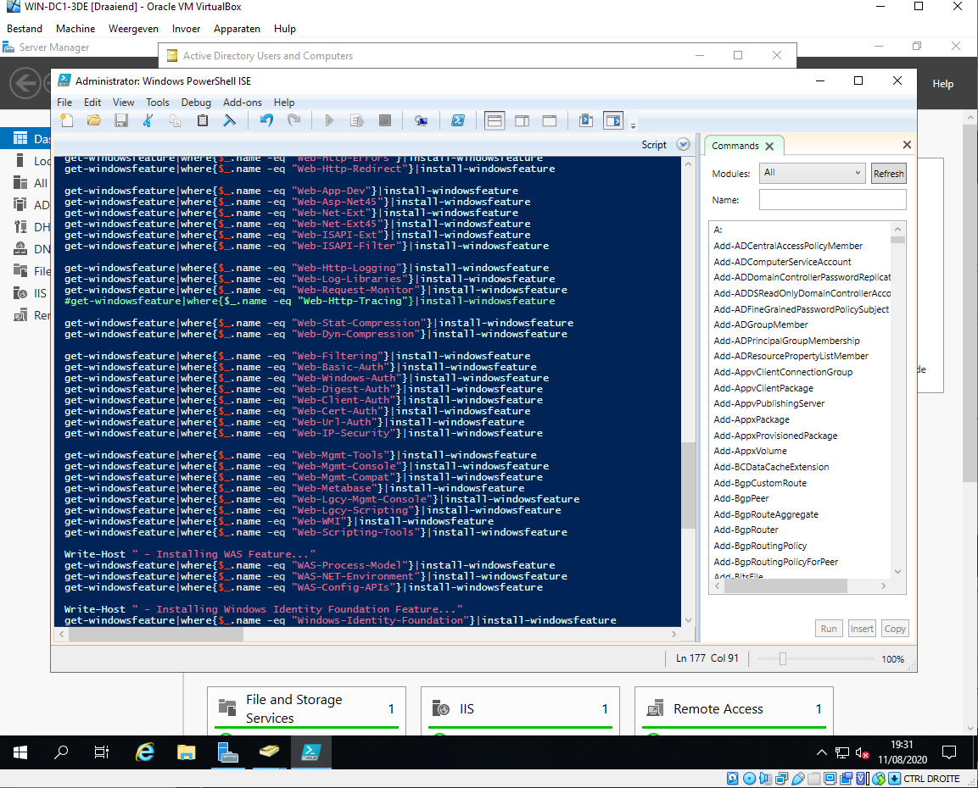

Screenshot van de gegevens die de revue passeren.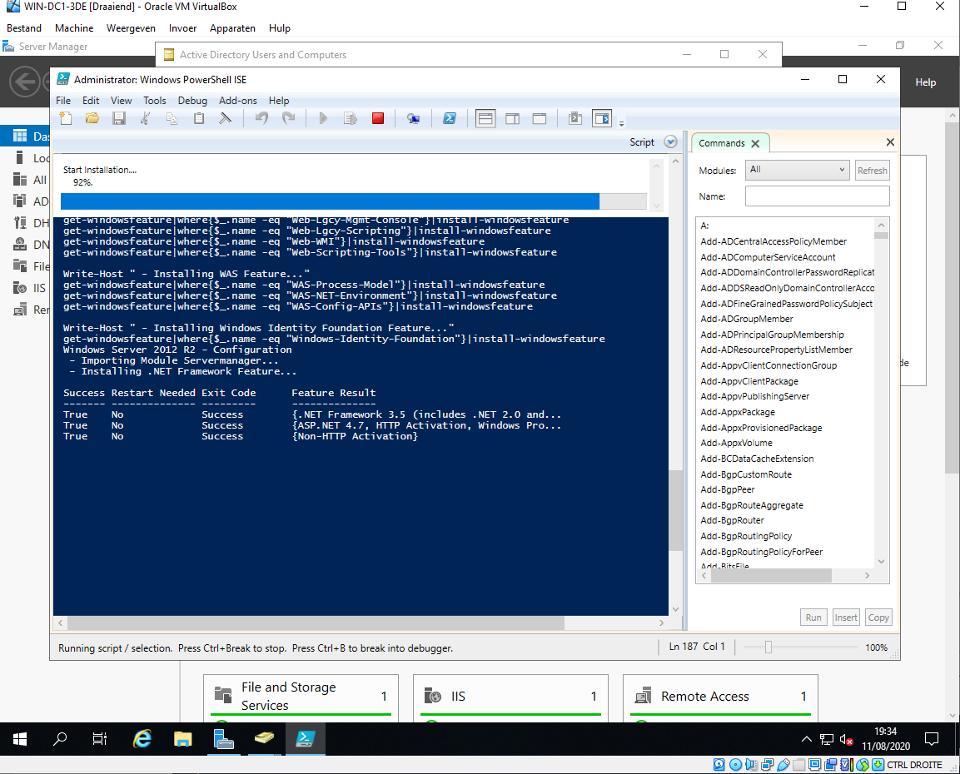

Script 5 downloadt en installeert de vereisten (prerequisites) voor de installatie van de sharepoint server. Ook dit kan heel lang duren. Er wordt een scriptje (in een lus) gebruikt om bij te houden welke downloads reeds gebeurd zijn en welke nog moeten gebeuren.

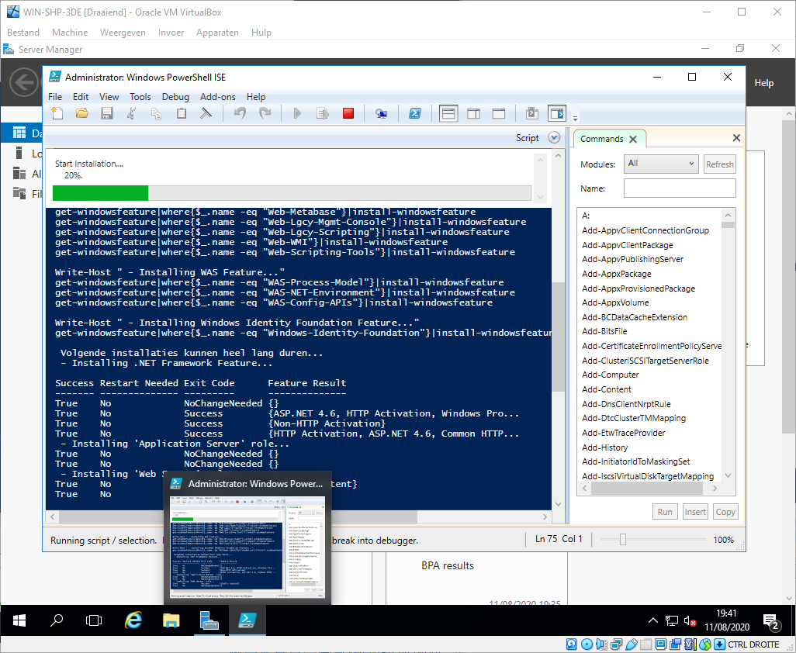

Script6 mount en installeert sharepoint iso. Dit gebeurt aan de hand van een installation.xml file. Aangezien ik in die file niet het juiste serienummer ingevuld had popte de manuele installer op om te vragen naar een geldig serienummer. Na even googlen vond ik het serienummer van de valuation version en heb ik dit aangepast in de installation.xml file (installatie zou nu dus silent moeten gebeuren).

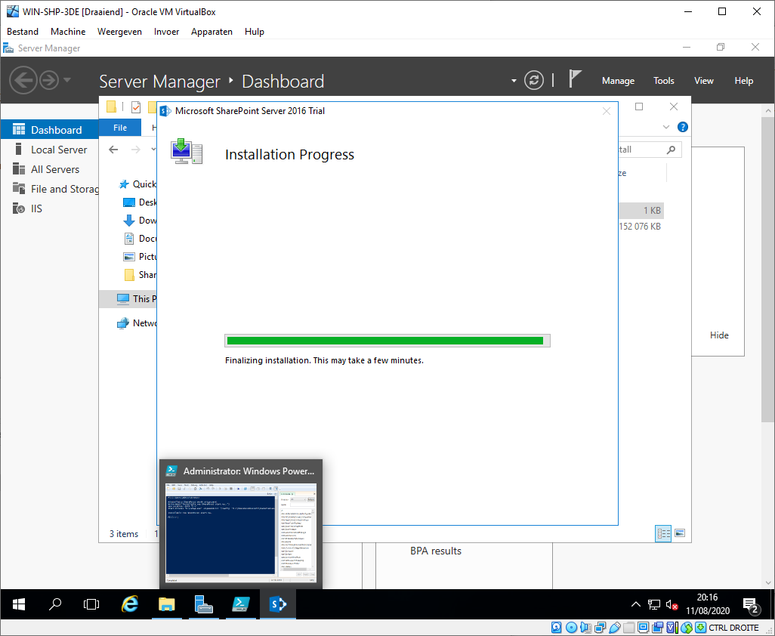

Script7 installeert een farm, ook dit kan eventjes duren. In het script zitten enkele variabelen die aangepast moeten worden naar persoonlijke wensen (zoals naam van dbserver, farm account…)

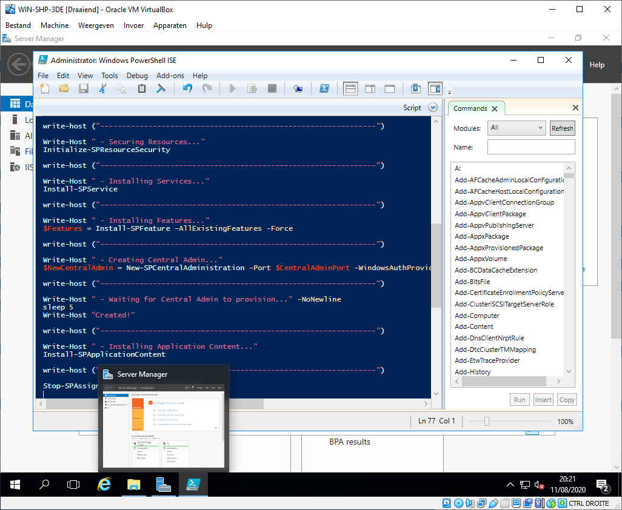

Nog snel de gegevens opgezocht over hoe de sharepoint server geconfigureerd is, dit om het makkelijker terug te vinden indien er problemen zouden opduiken in de toekomst.

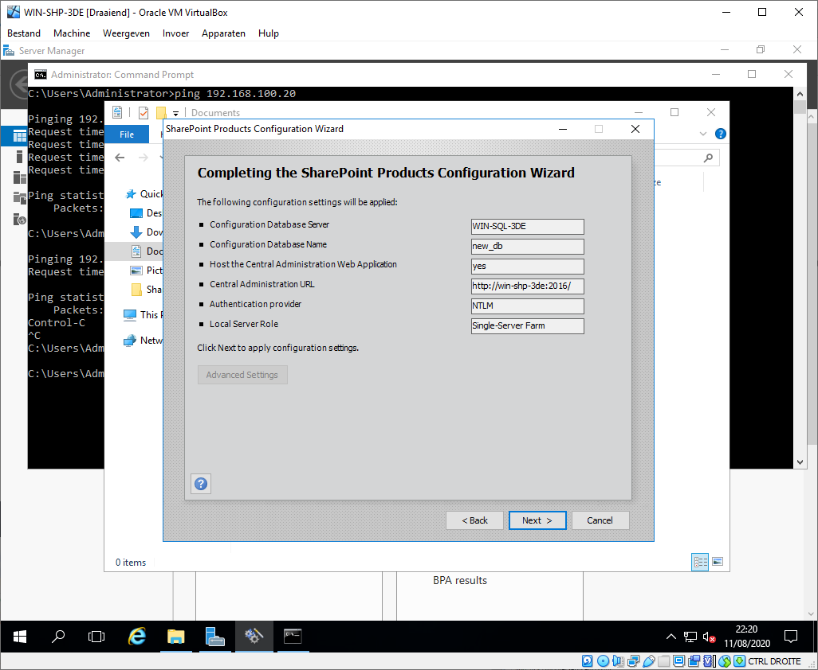

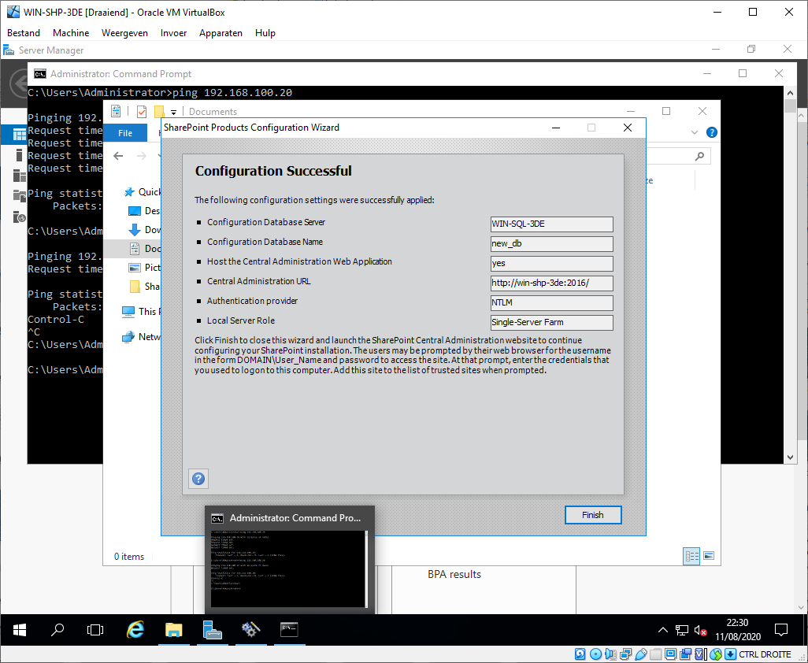

De configuratie is succesvol, en de sharepoint server werd automatisch opgestart op volgend adres: <http://win-shp-3de:2016/default.aspx>. Van hieruit kan de sharepoint server verder geconfigureerd worden. Deze is nu beschikbaar binnen een intranet omgeving.

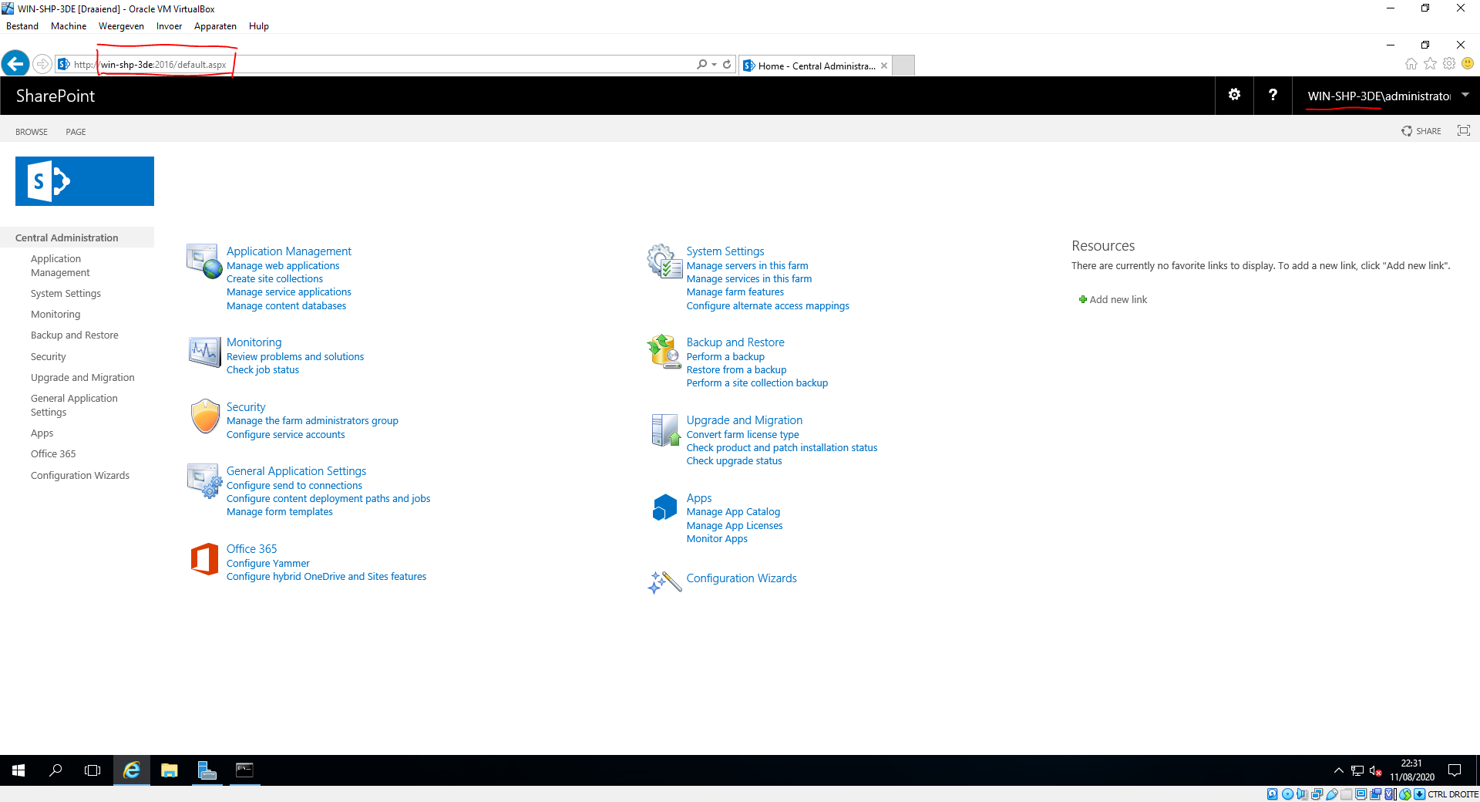

Nog even checken of de SHP server in het domein terug te vinden is op de DC. Dit is het geval.

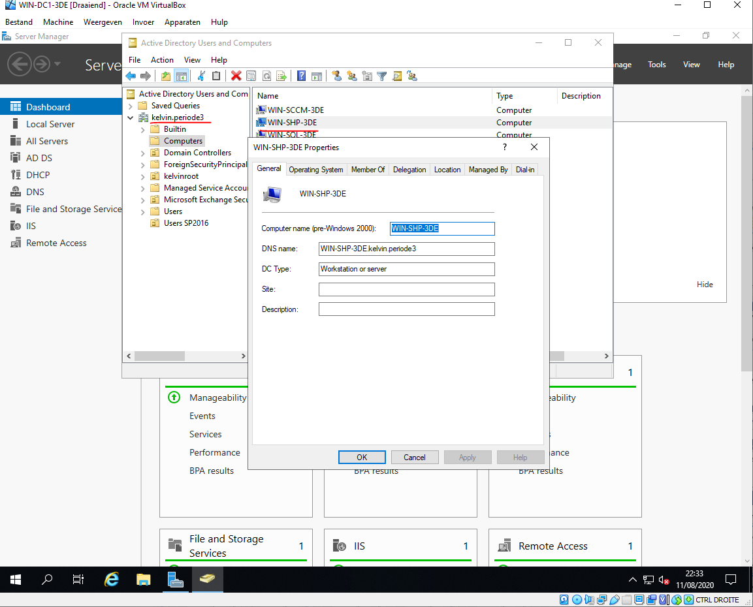

De configuratie van de sharepoint server is voltooid. De omgeving is opgezet en we kunnen overgaan naar het installeren van de Windows 10 Client.

## Bronnen

* <https://andreasglaser.com/blog/install-sharepoint-2016#configuration>
* <https://www.youtube.com/watch?v=fABPhjGU-VY>
* <https://vladilen.com/content/sharepoint-keys>
* <http://www.luisevalencia.com/2016/09/25/installing-sharepoint-server-2016-with-powershell/>

Installatie Windows 10 Client

Uiteraar moet er binnen de omgeving ook een “gewone” client geïnstalleerd worden. Dit om aan te tonen op welk apparaat een werknemer (en dus geen systeembeheerder) aan het werk zal gaan. We installeren een Windows 10 Pro .iso, aangezien we hiermee een domein kunnen joinen. Met een Windows 10 Home Edition zal dit niet lukken. Vaak wordt er in bedrijfsomgevingen (of schoolomgevingen) Windows 10 Pro/Enterprise/Education gebruikt. Deze versies kunnen allen een domein (kelvin.periode3) joinen. Ook voor de installatie van de Windows 10 Client werden er niet veel screenshots genomen, dit omdat de installatie vrij eenvoudig verliep.

We doornemen de gekende installatiestappen in virtualbox. Aangezien we deze keer geen server maar wel een client zullen installeren, moeten we dus de Windows 10 .iso en niet de Windows Server .iso gebruiken. We starten de VM op en je zal merken dat de installatie net iets anders verloopt en er net iets anders uitziet. Kies de juiste toetsenbord layout.

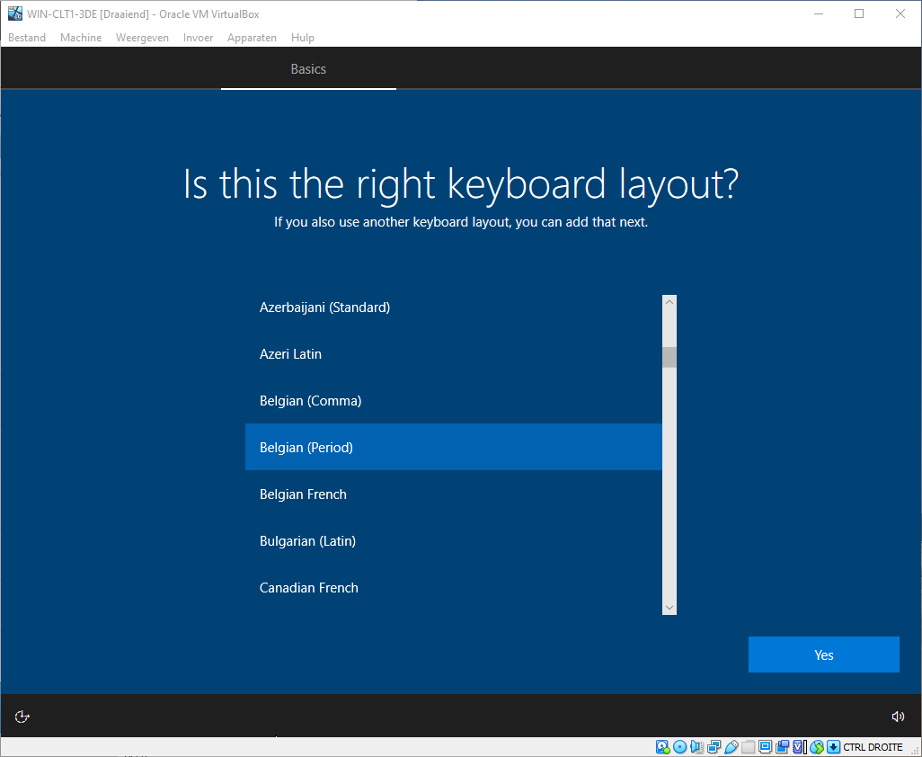

Naam van de gebruiker invullen. In dit geval *Kelvin*. Als wachtwoord kiezen we deze keer voor *Kelvin_2020*.

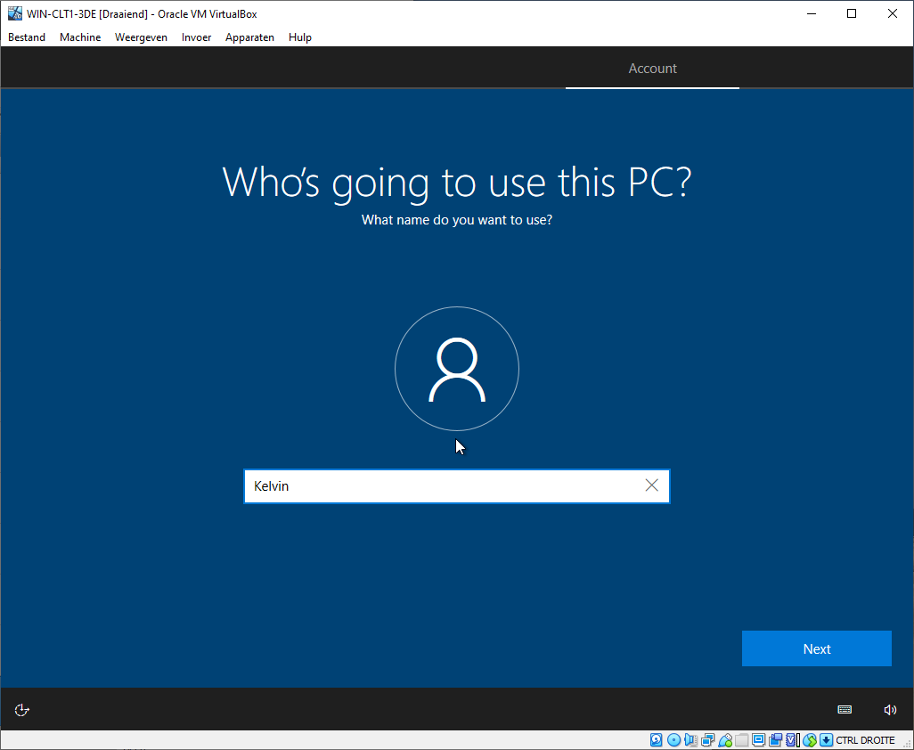

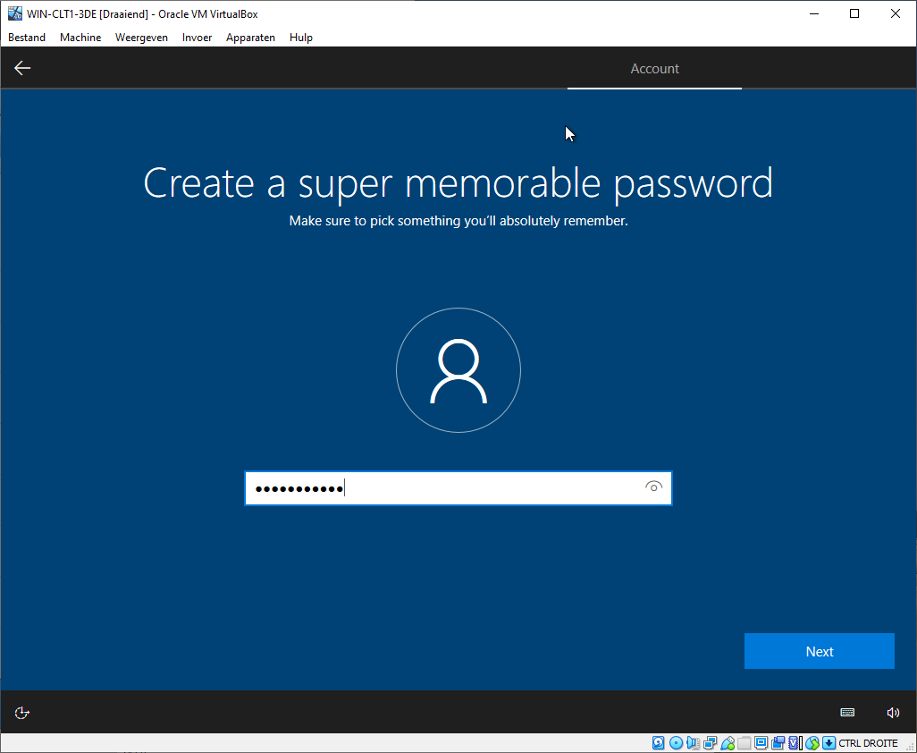

Er worden ook 3 veiligheidsvragen gesteld. Hier kan je zelf kiezen welke vragen je instelt. Daarna komt dit scherm tevoorschijn. Even geduld.

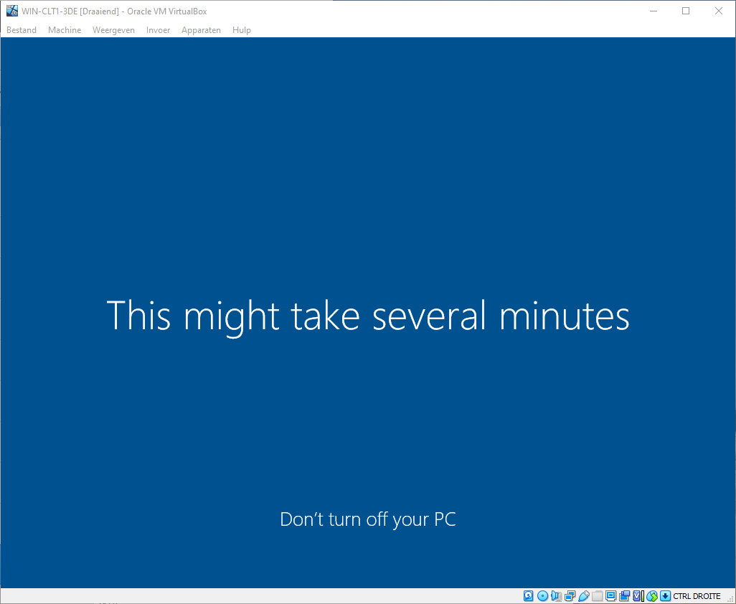

Voor de installatie van de client werd er één script geschreven. Dit kan je terugvinden in de map *Scripts > WIN-CLT1-3DE.* Zoals reeds gekend openen we het script in Powershell (als administrator). Het script stelt de juiste naam in, past de IP-instellingen aan, voegt de client toe aan het domein (met de gekende credentials popup) en installeert Adobe Reader.

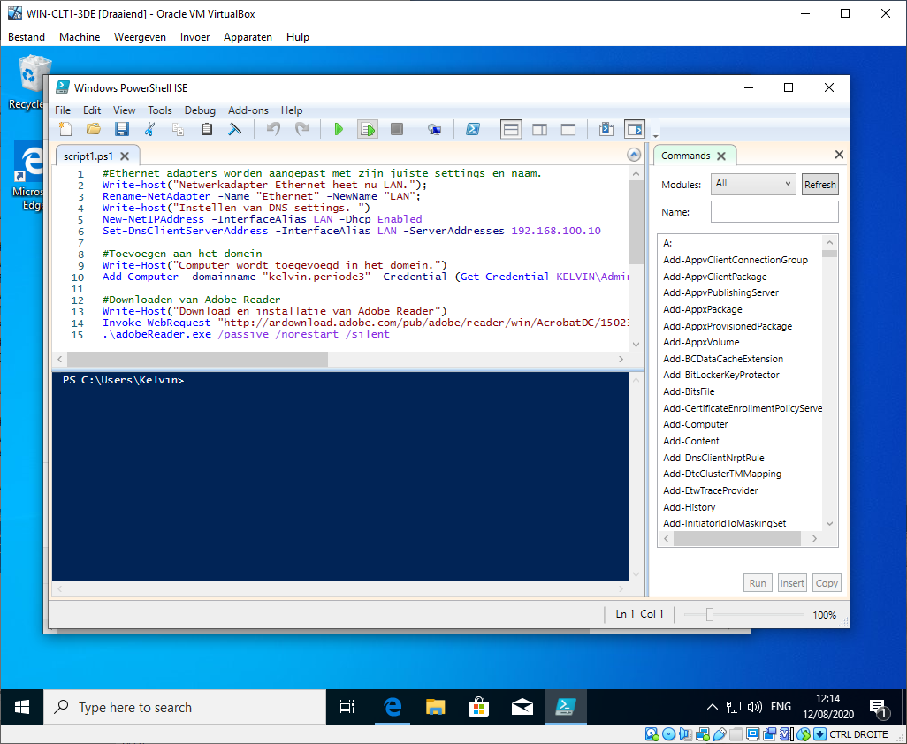

De popup: vul het DOMEIN wachtwoord (Admin_2019) in.

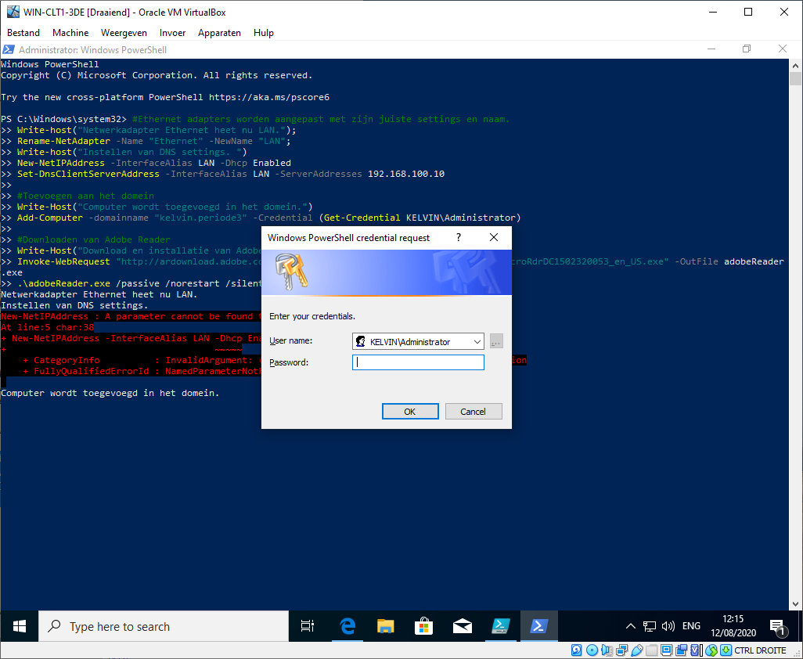

Installatie van Adobe. Druk op Install. Hierna wordt de computer opnieuw opgestart.

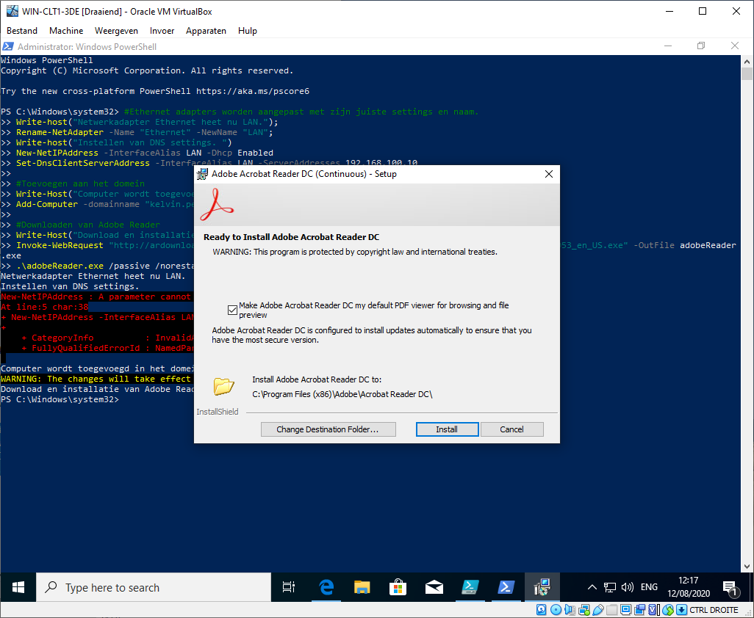

Na het opnieuw opstarten willen we controleren of de instellingen kloppen. We gaan naar *command prompt* en voeren het commando **ipconfig** in. Hier kunnen we, zoals aangegeven, zien dat ons IP-adres in de range 192.168.100.160 - 192.168.100.200 zit. Dit werd automatisch door de DHCP server op de DC ingesteld aangezien we bij de installatie van onze domeincontroller een scope hadden aangemaakt. Ook kloppen default gateway en subnetmask.

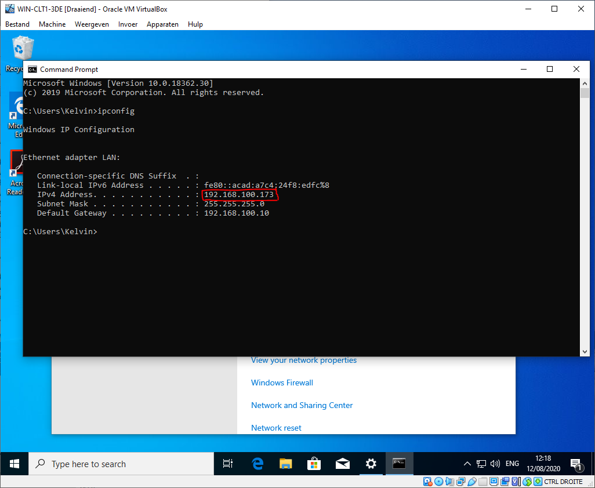

We controleren ook even of we contact kunnen maken met onze Domein Controller (WIN-DC1-3DE), dit is het geval.

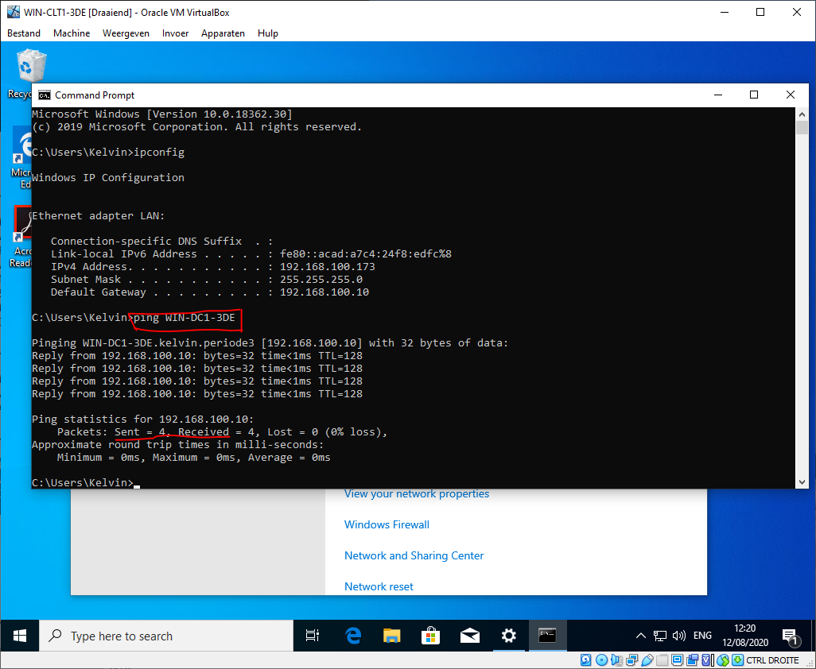

We kijken ook nog belangrijke informatie na. In de settings gaan we naar onze network properties om te controleren of de installatie weldegelijk volledig gelukt is. We kunnen zien dat DHCP is ingeschakeld en de DHCP server 192.168.100.10 is. Ook kunnen we zien dat het IP adres dat ons door de DHCP server meegegeven is 192.168.100.173 is, mooi binnen onze range. DNS en default gateway zijn ook correct geconfigureerd. Ook zijn we correct toegevoegd aan ons domein.

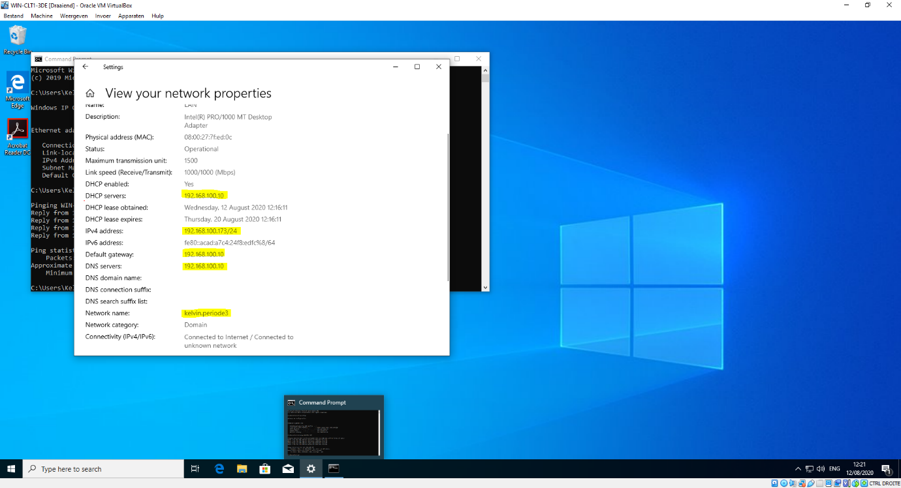

Als laatste “controle” gaan we even kijken op DC1 om te kijken of onze client terug te vinden is in het domein. Zoals op de screenshot aangegeven is dit het geval. De installatie en configuratie van onze client is dus voltooid.

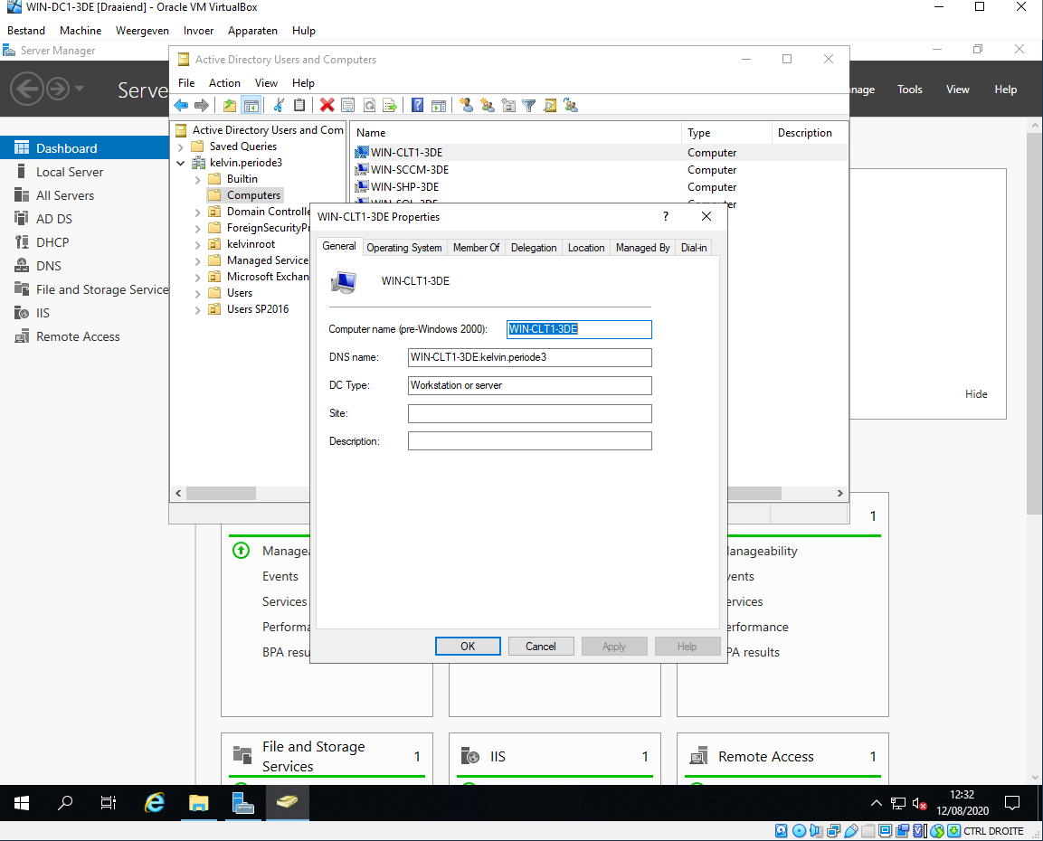

De installatie en configuratie van deze omgeving is geslaagd!

## Bronnen

* <https://docs.google.com/document/d/1tWhtpJii_CEM80aAUVTQy1Ha-UxrMTN2K09BabF8YOw/edit>
* <https://stackoverflow.com/questions/4037939/powershell-says-execution-of-scripts-is-disabled-on-this-system>